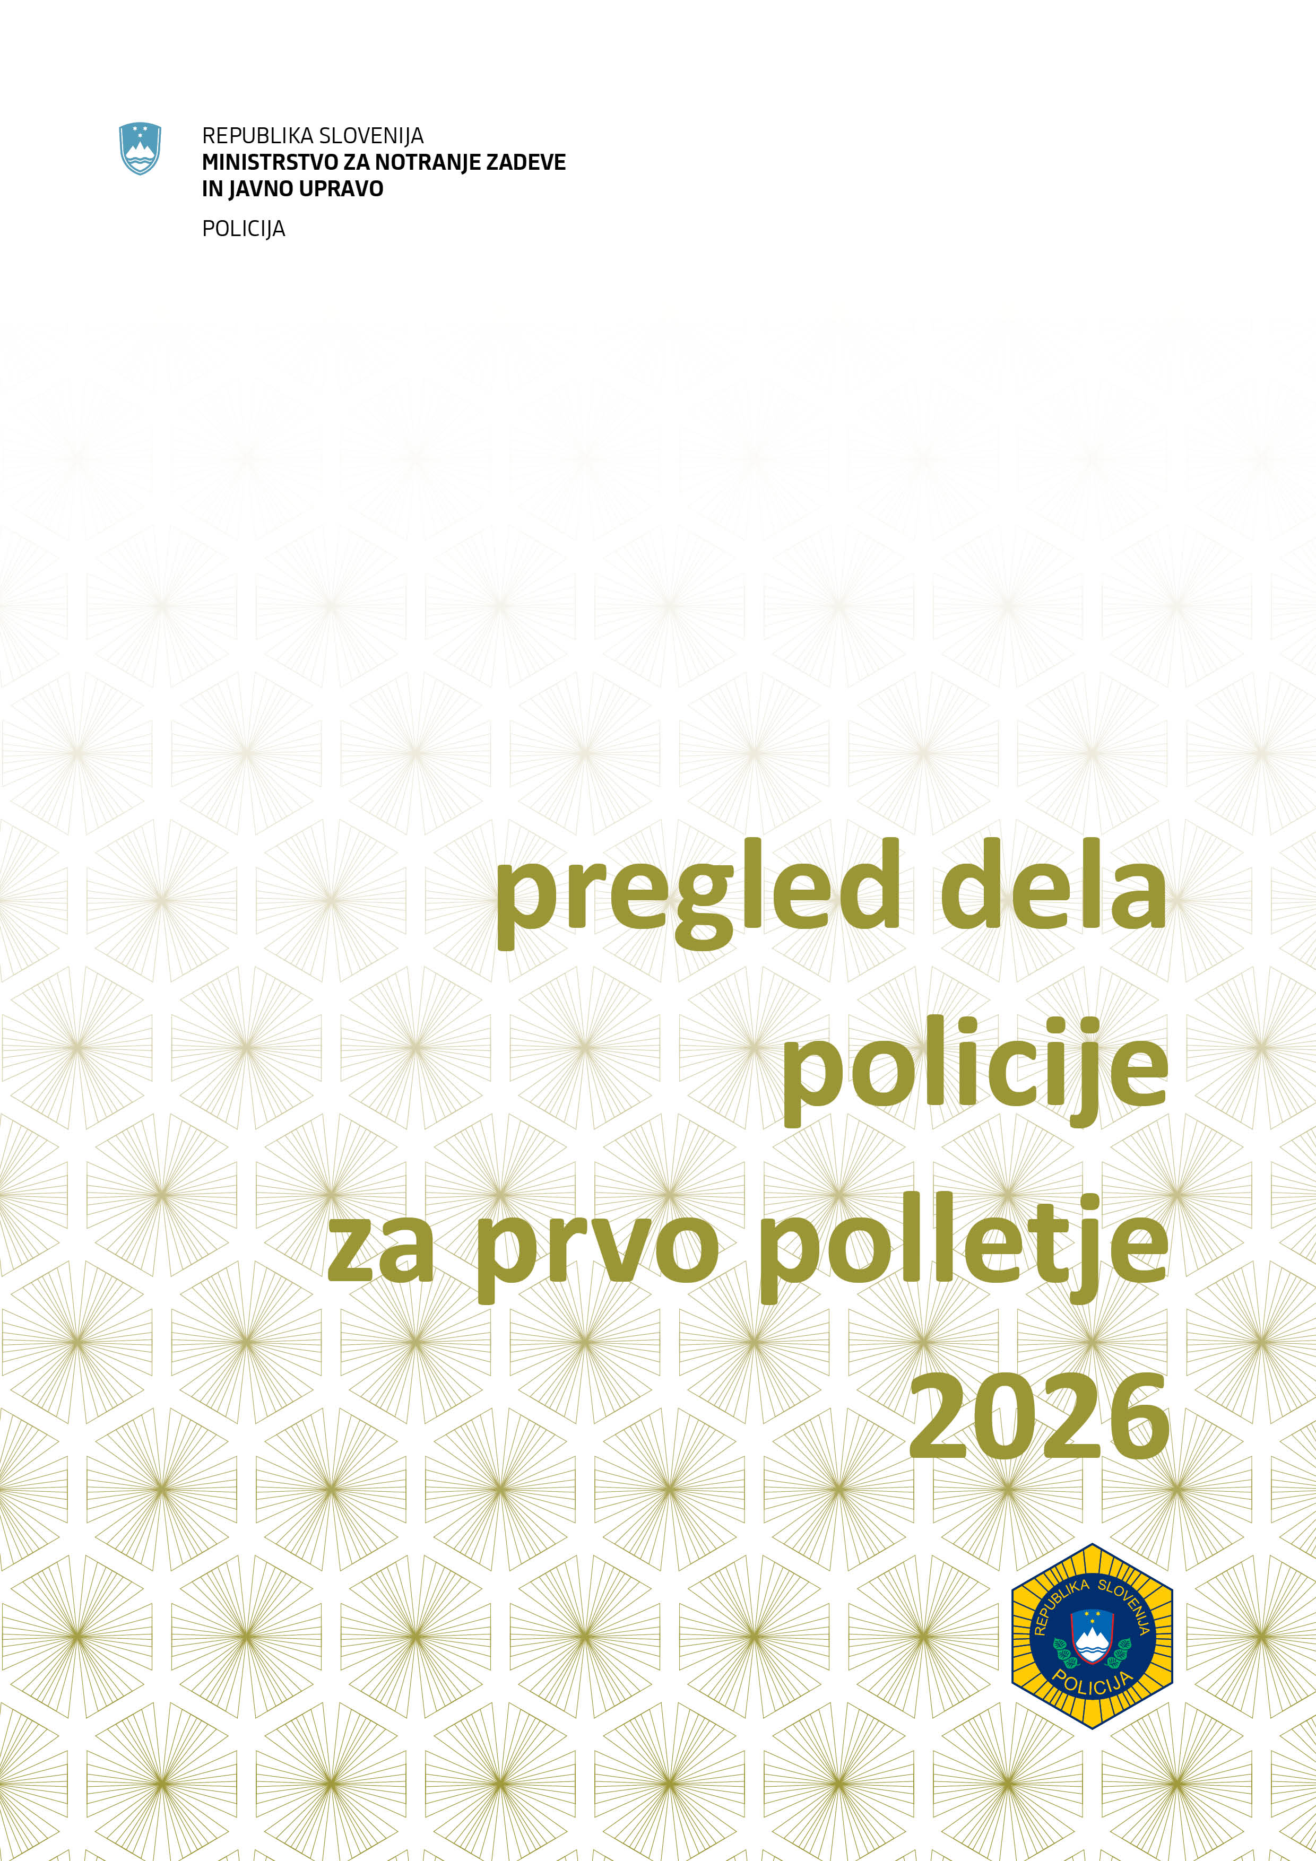
Številka dokumenta: 0101-117/2026/19 (2061-01)
Datum: 28. avgust 2026

Kazalo vsebine

Metodološka pojasnila 5
Statistični kazalniki dela policije v prvem polletju 2026 13
Policija v številkah 13
Temeljne dejavnosti 16
Druge dejavnosti 21
Pregled ključnih dogodkov v prvem polletju 2026 27
Statistična priloga 41
Odkrivanje in preiskovanje kriminalitete 41
Vzdrževanje javnega reda in zagotavljanje splošne varnosti ljudi in premoženja 64
Zagotavljanje varnosti cestnega prometa 77
Nadzor državne meje in izvajanje predpisov o tujcih 85
Postopki policije po zakonu o prekrških in vložena pravna sredstva 98
Policijsko delo v skupnosti 100
Operativno-komunikacijska dejavnost 102
Forenzična in kriminalističnotehnična dejavnost 105
Raziskovalna dejavnost 108
Spremljanje izvajanja policijskih pooblastil in ogrožanja policistov 109
Reševanje pritožb 117
Notranja varnost 120
Informacijska in telekomunikacijska dejavnost 121
Kadrovske in organizacijske zadeve 123
Izobraževanje, izpopolnjevanje in usposabljanje 124
Odnosi z javnostmi 126
Dejavnost specializiranih policijskih enot 127
Izvajanje Zakona o nujnih ukrepih za zagotavljanje javne varnosti (ZNUZJV) 129
Seznam uporabljenih kratic in okrajšav 131

Metodološka pojasnila

V
pregledu dela policije za prvo polletje 2026 (v nadaljnjem besedilu: polletni pregled) so navedeni statistični podatki, večinoma pridobljeni iz aplikacije Statistika, Polletno poročilo (v nadaljnjem besedilu: aplikacija Statistika), ki je dostopna v informacijsko-telekomunikacijskem sistemu policije.

Vse preglednice in grafi v aplikaciji Statistika so izdelani s sistemskim orodjem SQL Server Reporting Services, razen območnih geografskih prikazov. Ti so pripravljeni s programom Visual Studio. Uporabljena je metoda razvrščanja z enakim intervalom (angl. Equal Interval), pri kateri se razredi določijo samodejno glede na najnižjo in najvišjo vrednost.

Podatki policije so dopolnjeni s podatki iz zunanjih virov, in sicer:
- centralnega registra prebivalstva na dan 5. februarja 2026; upoštevani so vsi rezidenti s prijavljenim prebivališčem v Sloveniji, ki so na območja policijskih uprav umeščeni glede na kraj prebivanja;
- Agencije Republike Slovenije za javnopravne evidence in storitve (AJPES); aktivni pravni subjekti na dan 30. junija 2026 so na območja policijskih uprav umeščeni glede na kraj (občino) sedeža podjetja;
- Ministrstva za infrastrukturo Republike Slovenije, Direkcije Republike Slovenije za infrastrukturo, o dolžinah javnih cest (državnih in občinskih) po občinah, statističnih regijah in kohezijskih regijah.

Zaradi izrednih varnostnih dogodkov lahko statistični podatki v posameznem letu tudi bistveno odstopajo. Podatki za leto 2016 močno odstopajo zaradi migrantske krize in policijske stavke, podatki za leti 2020 in 2021 pa zaradi epidemije covida-19.

Hrvaška je 1. januarja 2023 postala polnopravna članica schengenskega območja, zato ima Slovenija na zunanji schengenski meji le še pet mejnih prehodov: tri na zračni in dva na morski meji. Zaradi tveganj s področja terorizma je policija 21. oktobra 2023 uvedla začasni ponovni nadzor na notranjih kopenskih mejah s Hrvaško in Madžarsko ter ga nato podaljševala. Podatki za leta 2023, 2024 in 2025, povezani z vstopom Hrvaške in ponovno uvedbo začasnega nadzora, zato niso primerljivi s podatki iz prejšnjih let.

Na statistične podatke je vplival tudi novembra 2025 sprejeti Zakon o nujnih ukrepih za zagotavljanje javne varnosti, med drugim zato, ker je kazniva dejanja tatvin majhne vrednosti prekvalificiral v prekrške.

Med vplivi zakonodaje na statistične podatke pa velja omeniti tudi nov Zakona o varstvu javnega reda in miru (ZJRM-2), ki je začel veljati 28. januarja 2026.

Posamezne preglednice in grafi, pri katerih so potrebna posebna metodološka pojasnila, so označeni z zvezdico, pojasnila pa so navedena pod njimi. Oznaka »0« v preglednicah pomeni, da pojav ni bil evidentiran, oznaka »–« pa, da pojava ni več mogoče evidentirati oziroma da ni bil evidentiran (zaradi zakonskih sprememb ali sprememb metodologije evidentiranja) ali da izračun ni smiseln (na primer pri deležu preiskanosti, če v obravnavanem letu ni bilo obravnavano nobeno kaznivo dejanje). V oklepajih so podatki za prejšnja prva polletja, pojasnila, viri in podobno. Podatki, izraženi v odstotkih, so v preglednicah prikazani na eno decimalno mesto natančno. Pri številih, višjih od 999, razen letnic, so tisočice od nižjih enot ločene s piko, pri številih, višjih od enega milijona, je uporabljena decimalna vejica (na primer 1,2 milijona).

Navedeni podatki za posamezna leta oziroma podatki po letih se vedno nanašajo na prvo polletje posa-meznega leta. Podatki za prejšnja polletja, pridobljeni iz aplikacije Statistika in navedeni v tem polletnem pregledu, se lahko razlikujejo od istovrstnih podatkov, navedenih v prejšnjih polletnih pregledih.

Vsi statistični podatki (razen podatkov o izvajanju Zakona o nujnih ukrepih za zagotavljanje javne varnosti) za posamezna prva polletja so iz tekočih zbirk podatkov zajeti na določen dan. Za polletni pregled za leto 2026 so bili podatki vsem enotam dostopni 13. julija 2026 po 10. uri. To pomeni, da so v statistične podatke za prejšnja leta vključeni vsi morebitni popravki in naknadni vnosi v tekoče zbirke podatkov, zato so popolnejši od podatkov za prvo polletje 2025.

Zaradi navedenega statistični podatki niso povsem časovno primerljivi, zlasti proti koncu opazovanega večletnega obdobja. Med vzroki za neprimerljivost statističnih podatkov so tudi spremembe zakonodaje (na primer spremembe Kazenskega zakonika, ki vplivajo na število evidentiranih kaznivih dejanj).

Podatki v aplikaciji Statistika so bili naknadno osveženi: 14. julija 2026 za področji javnega reda in miru ter operativno-komunikacijske dejavnosti, 15. julija 2026 za področje reševanja pritožb in območne geografske prikaze ter 21. julija 2026 za področje spremljanja izvajanja policijskih pooblastil in ogrožanja policistov.

Podatki o izvajanju Zakona o nujnih ukrepih za zagotavljanje javne varnosti za prvo polletje 2026 so bili pridobljeni 15. julija 2026 iz preglednice ZNUZJV01 – spremljanje zagotavljanja javne varnosti in 21. julija 2026 iz preglednice KRIM-STAT-02.

Statistični podatki se praviloma prikazujejo za daljše časovno obdobje (pet- ali desetletno). Nekateri podatki so prikazani za krajše obdobje, ker se zbirajo šele krajši čas ali zaradi pogostih zakonskih sprememb v zadnjih letih (na primer sprememb Zakona o prekrških).

Dvoletne primerjave (porasti ali upadi) se zaradi metodologije zajemanja podatkov ne prikazujejo. Poudarek je na spreminjanju pogostosti obravnavanih varnostnih dogodkov v daljšem časovnem obdobju (trendu). Negativni trend pomeni, da se število dogodkov v daljšem obdobju zmanjšuje, pozitivni trend pa, da se povečuje. Namesto izraza trend se lahko uporablja tudi izraz trendna krivulja, ki je lahko usmerjena navzdol ali navzgor. Z vidika varnostnih razmer je negativni trend pri nekaterih pojavih, na primer pri številu umrlih v prometnih nesrečah, ugoden, medtem ko je pri številu preventivnih dejavnosti neugoden.

Statistični podatki o kriminaliteti so časovno razvrščeni glede na datum prvega zaključnega dokumenta (kazenske ovadbe ali poročila v dopolnitev kazenske ovadbe). Statistično so prikazana vsa obravnavana kazniva dejanja, vključno s kaznivimi dejanji s področja cestnega prometa. Statistični podatki ne vključujejo dogodkov z znaki kaznivih dejanj, ki so jih storili otroci.

Kazniva dejanja, ki se preganjajo na predlog in pri katerih je oškodovanec že ob vložitvi prijave umaknil predlog za pregon (s pisno izjavo o umiku ali z izjavo o umiku predloga za pregon), so prikazana v posebni preglednici, niso pa vključena v skupno število obravnavanih kaznivih dejanj. V skupno število niso vključena niti kazniva dejanja brez pravne podlage za pregon, za katera so bila podana poročila po desetem odstavku 148. člena Zakona o kazenskem postopku (v nadaljnjem besedilu: ZKP). Gre za dejanja, pri katerih po končani preiskavi ni bil potrjen sum storitve kaznivega dejanja oziroma ni bilo podlage za vložitev kazenske ovadbe.

V okviru obravnavane kriminalitete so prikazana kazniva dejanja, za katera je policija vložila kazensko ovadbo ali poročilo v njeno dopolnitev. Preiskana kazniva dejanja so tista, pri katerih je bil osumljenec znan že ob prijavi ali odkritju kaznivega dejanja ali pa ga je policija odkrila naknadno.

V grafičnem prikazu Preiskanost kaznivih dejanj po enotah (odstopanja) je prikazano odstopanje deleža preiskanosti posameznih policijskih uprav od deleža preiskanosti, ki ga je v obravnavanem obdobju dosegla policija kot celota.

Dne 27. novembra 2025 je začel veljati Zakon o nujnih ukrepih za zagotavljanje javne varnosti (ZNUZJV), s katerim se je procesna obravnava nekaterih premoženjskih ravnanj spremenila iz kazenskega v prekrškovni režim. Kaznivo dejanje tatvine po drugem odstavku 204. člena Kazenskega zakonika (KZ-1), če vrednost ukradenega ne presega 500 evrov, in kaznivo dejanje poškodovanja tuje stvari po 220. členu KZ-1, če povzročena škoda ne presega 500 evrov, se po določbah ZNUZJV obravnavata kot prekrška.

Navedene spremembe so vplivale predvsem na statistične podatke o premoženjski kriminaliteti, ki je del splošne kriminalitete, ter na podatke o mladoletniški kriminaliteti.

ZNUZJV je določil tudi, da se ne glede na četrti odstavek 122. člena KZ-1 pregon storilca za kaznivo dejanje lahke telesne poškodbe po prvem odstavku 122. člena KZ-1 začne po uradni dolžnosti. Prav tako se ne glede na drugi odstavek 127. člena KZ-1 pregon storilca za kaznivo dejanje ogrožanja z nevarnim orodjem pri pretepu ali prepiru po prvem odstavku 127. člena KZ-1 začne po uradni dolžnosti.

Podatki o iskanih in najdenih vozilih, povezanih s kaznivimi dejanji po 204., 205., 206., 207., 208. in 210. členu KZ-1, so prikazani glede na datum prvega zaključnega dokumenta. Podatki o zaseženih prepovedanih drogah so prikazani za vsa kazniva ravnanja (kazniva dejanja in prekrške), in sicer glede na datum vpisa v zbirko podatkov.

Pri prijavljenih in odkritih kaznivih dejanjih uradnih oseb policije ter Ministrstva za notranje zadeve Republike Slovenije je dodaten pogoj za prikaz podatkov, da je prvi zaključni dokument kaznivega dejanja obrazec za odstop zadeve Specializiranemu državnemu tožilstvu.

Kazniva dejanja goljufije se prikazujejo znotraj gospodarske in splošne kriminalitete, v okviru slednje pa tudi pri premoženjski kriminaliteti. Njihova uvrstitev je odvisna od policijske enote, ki obravnava zadevo, ter od vpletenih subjektov. Če so v zadevo vključene gospodarske družbe, se goljufije praviloma obravnavajo v okviru gospodarske kriminalitete.

Za opredelitev kaznivih dejanj, ki so posledica organizirane kriminalne dejavnosti, morajo biti izpolnjena štiri obvezna merila in najmanj dve od sedmih spremenljivih (izbirnih) meril. Obvezna merila so:
- obstoj skupine najmanj treh oseb,
- delovanje v daljšem časovnem obdobju,
- pridobivanje premoženjske koristi in/ali družbene moči,
- izvrševanje uradno pregonljivih kaznivih dejanj.

Spremenljiva merila so:
- uporaba nasilja in/ali korupcije,
- delovanje na mednarodni ravni,
- sodelovanje pri pranju denarja,
- notranja pravila ravnanja ter delitev vlog in nalog med člani skupine,
- podjetniški način delovanja,
- vplivanje na medije, gospodarstvo, državno upravo in/ali politiko.

Od leta 2025 se uporablja spremenjena metodologija prikazovanja korupcijskih kaznivih dejanj. Uvedena je bila zaradi sprememb v načinih delovanja storilcev korupcijskih kaznivih dejanj, ugotovljenih korupcijskih tveganj v Sloveniji, medinstitucionalne usklajenosti na državni ravni ter zagotavljanja ustreznih podatkov za mednarodna ocenjevanja. Poleg tipičnih korupcijskih kaznivih dejanj se v statističnih prikazih upoštevajo tudi atipična korupcijska kazniva dejanja.

Tipična korupcijska kazniva dejanja so: kršitev proste odločitve volivcev (151. člen KZ-1), sprejemanje podkupnine pri volitvah (157. člen KZ-1), nedovoljeno sprejemanje daril (241. člen KZ-1), nedovoljeno dajanje daril (242. člen KZ-1), jemanje podkupnine (261. člen KZ-1), dajanje podkupnine (262. člen KZ-1), sprejemanje koristi za nezakonito posredovanje (263. člen KZ-1) in dajanje daril za nezakonito posredovanje (264. člen KZ-1).

Atipična korupcijska kazniva dejanja so: poneverba in neupravičena uporaba tujega premoženja (209. člen KZ-1), organiziranje denarnih verig, nedovoljeno prirejanje iger na srečo in nedovoljeno prirejanje rezultatov športnih tekmovanj (tretji odstavek 212. člena KZ-1), zloraba položaja ali zaupanja pri gospodarski dejavnosti (240. člen KZ-1), zloraba uradnega položaja ali uradnih pravic (257. člen KZ-1) ter oviranje pravosodnih in drugih državnih organov (286. člen KZ-1).

Delo policije na področju odkrivanja in preiskovanja kaznivih dejanj je prikazano po naslednjih vrstah zaključnih dokumentov: kazenski ovadbi, poročilu v dopolnitev kazenske ovadbe, poročilu, da ni pravne podlage za pregon, in po kazenski ovadbi po skrajšanem postopku. Pri zadnji navedeni vrsti zaključnega dokumenta gre za kazenske ovadbe zoper znane storilce za bagatelna kazniva dejanja, in sicer za:
- tatvino po drugem odstavku 204. člena KZ-1, če vrednost ukradene stvari ne presega 200 evrov,
- zatajitev po drugem in petem odstavku 208. člena KZ-1, če vrednost zatajene stvari ne presega 200 evrov,
- goljufijo po petem odstavku 211. člena KZ-1, če povzročena premoženjska škoda ne presega 200 evrov,
- poškodovanje tuje stvari po prvem odstavku 220. člena KZ-1, če povzročena škoda ne presega 500 evrov, in
- kazensko ovadbo zoper neznanega storilca za kazniva dejanja, za katera je kot glavna kazen predpisana denarna kazen ali kazen zapora do treh let.

Zoper posamezno osebo je lahko hkrati odrejen eden ali več prikritih preiskovalnih ukrepov, posamezni prikriti preiskovalni ukrep pa je lahko odrejen tudi zoper več oseb. Zato se število oseb v preglednici Prikriti preiskovalni ukrepi pri preiskovanju kaznivih dejanj, ki je vključena v prilogo s statističnimi podatki, ne sešteva.

Policija je do leta 2019 število prikritih preiskovalnih ukrepov prikazovala kot število izvedb ukrepa pridobivanja prometnih podatkov elektronskih komunikacij za nazaj (149.b člen ZKP) in število izvedb drugih prikritih preiskovalnih ukrepov (149.a člen, prvi odstavek 150. člena ter 151., 155. in 155.a člen ZKP). Od leta 2019 dalje prikazuje tudi število izvedb ukrepa sprotnega pridobivanja prometnih podatkov elektronskih komunikacij (149.c člen ZKP) ter število izvedb ukrepa pridobivanja podatkov o vlogah, depozitih, stanju in prometu na računu (156. člen ZKP). Od avgusta 2024 policija med prikrite preiskovalne ukrepe evidentira tudi število izvedb ukrepa pridobivanja naročniških podatkov o lastniku ali uporabniku komunikacijskega sredstva po 149.č členu ZKP. Od leta 2024 policija prikazuje podatke o naslednjih razpisanih ukrepih: prepovedih prehoda državne meje mladoletne osebe, iskanjih neznane osebe (za osebo ima policija le sled) in pogrešanih mladoletnih tujcev brez spremstva. Prva dva ukrepa se vodita od leta 2024, podatki o pogrešanju mladoletnih tujcev brez spremstva pa so objavljeni za celotno desetletno obdobje.

V preglednico Zadetki preverjanj podatkov o iskanih osebah in predmetih v schengenskem informacijskem sistemu so bili leta 2025 dodani podatki o zadetkih za osebe, za katere je bila izdana odločba o vrnitvi, o zadetkih za informacijsko tehnologijo, iskano zaradi zasega ali zagotovitve dokazov v kazenskem postopku, ter o zadetkih za ogrožene ranljive osebe (otroke), ki jim je prepovedano potovanje.

V polletnem pregledu so navedeni statistični podatki o številu dejanskih in ne statističnih oseb, razen pri osebah, zoper katere so se izvajali prikriti preiskovalni ukrepi. To pomeni, da je lahko posamezna oseba v obravnavanem obdobju osumljena enega ali več kaznivih dejanj, oškodovana v enem ali več kaznivih dejanjih oziroma odgovorna za enega ali več prekrškov.

Na področju vzdrževanja javnega reda ter zagotavljanja splošne varnosti ljudi in premoženja so pri podatkih o nesrečah in drugih dogodkih prikazani dogodki, ki niso bili obravnavani kot kazniva ravnanja. V poglavje so vključeni tudi podatki o kršitvah po ZNUZJV, ki so hkrati prikazani v posebnem poglavju Izvajanje Zakona o nujnih ukrepih za zagotavljanje javne varnosti. V njem so prikazani podatki o kaznivih dejanjih zoper življenje in telo, pri katerih se storilec v skladu z 9. in 10. členom ZNUZJV preganja po uradni dolžnosti, številu prekrškov po 12. in 13. členu tega zakona ter drugih ukrepih po tem zakonu, ki so v pristojnosti policije.

Januarja 2026 je začel veljati Zakon o varstvu javnega reda in miru (ZJRM-2), zaradi česar je bilo treba kršitve po členih prejšnjega Zakona o varstvu javnega reda in miru (ZJRM-1) ustrezno pretvoriti v člene novega zakona.

Statistični podatki o številu izrečenih prepovedi približevanja v preglednici Ukrepi policistov zaradi prekrškov od leta 2024 vključujejo prepovedi približevanja po Zakonu o nalogah in pooblastilih policije (ZNPPol), ki jih izrekajo policisti, ter prepovedi približevanja po ZKP in Zakonu o preprečevanju nasilja v družini (ZPND), ki jih izrekajo sodišča.

Ti podatki niso primerljivi s podatki iz prejšnjih let, ko so bili prikazani le podatki o številu prepovedi približevanja po ZNPPol. Ukrep prepovedi približevanja po tem zakonu je policijski varnostni ukrep, ki ga policija izreče neposredno povzročitelju nasilja ob obravnavi kaznivih dejanj ali prekrškov, pri katerih so neposredno ogroženi življenje, osebna varnost ali svoboda oškodovanca. Prepoved približevanja po ZKP po ZPND se izreka s sklepom oziroma odločbo sodišča, pri čemer se po ZPND izreka na predlog žrtve. Po ZKP gre za procesni ukrep oziroma milejši nadomestek pripora, ki ga odredi preiskovalni sodnik. Po ZPND pa se ukrep izreka v nepravdnem postopku, v katerem policija ne sodeluje.

Razlikuje se tudi poimenovanje ukrepa. Pomembna razlika je med drugim v nadzoru nad njegovim izvajanjem, saj policija spoštovanja ukrepa, izrečenega po ZPND, ne nadzoruje.

Hrvaška je 1. januarja 2023 postala polnopravna članica schengenskega območja, zato je bil odpravljen sistematični nadzor na slovensko-hrvaški kopenski meji. Na notranji schengenski meji s Hrvaško je omogočen prost pretok oseb in prometa. Slovenija ima na zunanji schengenski meji le še pet mejnih prehodov: tri na zračni in dva na morski meji.

Zaradi teh sprememb je bil prilagojen tudi način prikazovanja podatkov v poglavju Nadzor državne meje in izvajanje predpisov o tujcih. Podatki za prva polletja 2023, 2024, 2025 in 2026 zato niso neposredno primerljivi s podatki iz prejšnjih let.

Izravnalne ukrepe policija izvaja na notranjih mejah z namenom preprečevanja, odkrivanja in preiskovanja čezmejne kriminalitete ter preprečevanja nedovoljenih migracij. Med izravnalne ukrepe po drugem odstavku 35. člena Zakona o nadzoru državne meje spadajo naslednja policijska pooblastila: kontrola osebe, ugotavljanje identitete osebe, pregled listin ter pregled prevoznega sredstva in stvari.

Po vstopu Hrvaške v schengensko območje so bile policijske postaje za izravnalne ukrepe kadrovsko okrepljene, obseg izvajanja izravnalnih ukrepov pa se je povečal zaradi nadomestitve odpravljenega sistematičnega nadzora državne meje. Zato tudi podatki za prva polletja 2023, 2024, 2025 in 2026 niso neposredno primerljivi s podatki iz prejšnjih let.

Odločba o vrnitvi se izda tujcu, ki nezakonito prebiva v Republiki Sloveniji. Z odločbo, v kateri je določen rok za prostovoljni odhod, se tujcu omogoči desetdnevni ali tridesetdnevni rok za zapustitev države. Če tujec roka za prostovoljni odhod ne spoštuje, ga policija odstrani iz države.

Tujcu, ki nezakonito prebiva v Republiki Sloveniji in pri katerem obstaja nevarnost pobega (68. člen Zakona o tujcih), ter tujcu, katerega prebivanje v Republiki Sloveniji pomeni nevarnost za javni red, javno varnost ali varnost države (sedmi odstavek 66. člena Zakona o tujcih), se izda odločba o vrnitvi brez roka za prostovoljni odhod. Tudi v tem primeru policija tujca odstrani iz države.

Podatki o številu odločb z rokom za prostovoljni odhod in brez njega vključujejo tudi odločbe, ki jih izdajo upravne enote. Te izdajo večino odločb z rokom za prostovoljni odhod, medtem ko policijske enote izdajo večino odločb brez roka za prostovoljni odhod.

V preglednici Število tujcev, nastanjenih v Centru za tujce in odstranjenih iz njega (po načinu zapustitve) od leta 2024 niso prikazani le podatki o skupnem številu nastanjenih tujcev, temveč tudi podatki o nastanjenih tujcih glede na način nastanitve, in sicer na podlagi odločbe o nastanitvi ali sklepa Sektorja za postopke mednarodne zaščite Urada za migracije v Direktoratu za migracije in upravne notranje zadeve Ministrstva za notranje zadeve in javno upravo Republike Slovenije.

Ker lahko prekrškovni postopek zajema več kršitev po različnih pravnih podlagah (materialnih predpisih), je število vseh prekrškovnih postopkov praviloma manjše od skupnega števila kršitev predpisov, ugotovljenih na posameznih področjih dela policije (vzdrževanje javnega reda ter zagotavljanje splošne varnosti ljudi in premoženja, zagotavljanje varnosti cestnega prometa ter nadzor državne meje in izvajanje predpisov o tujcih).

Podatki o prekrškovnih postopkih so prikazani glede na datum storitve prekrška, medtem ko so podatki o pravnih sredstvih, vloženih v hitrem postopku po Zakonu o prekrških, prikazani glede na datum vložitve pravnega sredstva. Tako je lahko zahteva za sodno varstvo zoper odločbo, izdano v hitrem postopku, evidentirana v prvem polletju 2026, čeprav je bil prekršek storjen že v letu 2025. Zato je lahko število vloženih pravnih sredstev v posameznem obdobju tudi večje od števila izvedenih prekrškovnih postopkov v istem obdobju.

Za interventne klice na številko 113 se čas zvonjenja meri od trenutka, ko na sprejemnem mestu začne zvoniti telefon, do trenutka, ko je klic sprejet.

Nujni interventni dogodki (88. člen Pravil policije) so:
- dogodki, pri katerih je neposredno ogroženo življenje;
- dogodki, pri katerih je napaden policist oziroma policist potrebuje pomoč;
- dogodki ob prometni nesreči s hudimi telesnimi poškodbami ali ob prometni nesreči, ki ogroža varnost drugih udeležencev v prometu;
- dogodki, pri katerih so naznanjena pripravljalna dejanja za izvršitev kaznivega dejanja oziroma kaznivo dejanje že poteka in bi njegov storilec lahko pobegnil;
- dogodki, za katere vodja izmene operativno-komunikacijskega centra presodi, da zahtevajo takojšnje posredovanje policije.

Policija od leta 2024 v preglednici Druga strokovna opravila pri preiskovanju kaznivih dejanj prikazuje skupne podatke o prepoznavi oseb po fotografijah, ki vključujejo: izdelavo fotorobota ter prepoznavo oseb po fotografijah na podlagi fotoalbuma in biometričnih značilnosti obraza s sistemom FaceTrace. Za obdobje 2018–2026 je prikazano število izdelanih fotorobotov, pred tem pa število predlogov za njihovo izdelavo.

Med kazniva dejanja napadov na policiste so vključena kazniva dejanja po 299., 300., 301. in 302., členu KZ-1: preprečitev uradnega dejanja ali maščevanje uradni osebi, napad na uradno osebo, ko opravlja naloge varnosti, sodelovanje v skupini, ki prepreči uradni osebi uradno dejanje, in hujskanje k upiranju.

Posamezna pritožba lahko vsebuje več pritožbenih razlogov, zato je njihovo število večje od števila rešenih pritožb. Pritožba se lahko nanaša tudi na več različnih področij dela policije.

V preglednici Izvajanje izobraževalnega programa za višje policiste in policiste so podatki o izvajanju rednega in izrednega študija po izobraževalnem programu Policist prikazani za zadnjih deset generacij.
V posameznem koledarskem letu je lahko vpisanih več generacij, lahko pa tudi nobena. Pri številu vpisanih so prikazani podatki o številu študentov, ki so izobraževanje v prvem letniku začeli 1. oktobra posameznega koledarskega leta. Študenti, ki letnik ponavljajo ali začasno prekinejo izobraževanje, so upoštevani v generaciji in letu, v katerem so bili prvič vpisani v letnik.

Podatki o številu udeležencev programov izpopolnjevanja in usposabljanja po posameznih področjih vključujejo tudi udeležence iz drugih domačih in/ali tujih organizacij, vendar velika večina udeležencev prihaja iz policije. Posameznik je upoštevan tolikokrat, kolikorkrat se je udeležil različnih programov usposabljanja ali izpopolnjevanja.

Prikazovanje podatkov je ponekod prilagojeno njihovi pogostosti (na primer s prikazom petih ali desetih najpogostejših dogodkov) oziroma razvrščeno od najpogostejšega do najmanj pogostega dogodka.
Aplikacija Statistika je podlaga za pripravo poročil vseh policijskih enot na vseh treh organizacijskih ravneh. V njej so prikazani varnostni dogodki, ki jih posamezna enota obravnava najpogosteje in ki najbolj vplivajo na varnostne razmere na njenem območju.

V poglavju Pregled ključnih dogodkov v prvem polletju 2026 so predstavljeni izbrani dogodki s področja dela policije v prvem polletju 2026, o katerih se je poročalo v policiji ter na Ministrstvu za notranje zadeve in javno upravo Republike Slovenije (v objavah na spletu). V pregled so vključeni predvsem dogodki na državni ravni in v mednarodnem okolju. Med njimi so navedene tudi objave zakonov in drugih predpisov v Uradnem listu Republike Slovenije, ki so pomembni za delo policije.

Statistični kazalniki dela policije v prvem polletju 2026

Policija v številkah

24.177 obravnavanih kaznivih dejanj
53,1-odstotna preiskanost kaznivih dejanj
20,7-odstotni delež kaznivih dejanj, odkritih z lastno dejavnostjo policije
27,1-odstotna preiskanost premoženjskih kaznivih dejanj
47,4-odstotni delež škode gospodarske kriminalitete v celotni škodi zaradi kriminalitete
149 izvedenih finančnih preiskav po Zakonu o kazenskem postopku

14.303 kršitev predpisov o javnem redu, od tega 5.795 kršitev Zakona o javnem redu in miru ter 8.508 kršitev druge zakonodaje s področja javnega reda
784 prekrškov, povezanih z nasiljem v družini
608 izrečenih ukrepov prepovedi približevanja po Zakonu o nalogah in pooblastilih policije

155.542 kršitev cestnoprometnih predpisov
45 umrlih v prometnih nesrečah, od tega 12 umrlih v prometnih nesrečah zaradi nepravilne strani in smeri vožnje ter 21 umrlih v prometnih nesrečah zaradi vožnje z neprilagojeno hitrostjo
25,6-odstotni delež alkoholiziranih povzročiteljev prometnih nesreč s smrtnim izidom

14.454 nedovoljenih vstopov v Slovenijo na notranji meji Evropske unije
3.982 kršitev Zakona o tujcih
904 zavrnitve tujcev na mejnih prehodih
71 oseb so slovenski policisti vrnili tujim varnostnim organom, in 123 oseb, ki so jih tuji varnostni organi vrnili slovenskim policistom
5.954 postopkov, v katerih so bili izvedeni izravnalni ukrepi zoper 6.934 oseb

31.801 izrečenih opozoril po Zakonu o prekrških
9.464 izdanih obvestil o prekršku po Zakonu o prekrških
104.548 izdanih plačilnih nalogov zaradi prekrškov
6.064 odločb, izdanih v hitrem postopku
4.532 vloženih obdolžilnih predlogov
1.167 predlogov, podanih drugemu prekrškovnemu organu

6.931 izvedenih preventivnih dejavnosti
269 vloženih pritožb zoper delo policistov
231 rešenih pritožb
5 primerov ravnanja policistov, neskladnega s predpisi, ugotovljenega v pomiritvenih postopkih
5 utemeljenih pritožb, obravnavanih pred senatom

271.590 klicev na interventno številko 113
111.380 interventnih dogodkov
87,1-odstotni delež klicev, sprejetih v prvih 12 sekundah
7,2 sekunde je povprečni čas zvonjenja pri klicih na interventno številko 113
139.228 napotenih policijskih patrulj na kraje vseh interventnih dogodkov

3.627 zaprosil za preiskave in poročila Nacionalnega forenzičnega laboratorija
6.958 zaprosil za preiskave na oddelkih za kriminalistično tehniko policijskih uprav
8.131 ogledov kraja kaznivega dejanja in drugih dogodkov
1.073 ogledov, pri katerih so strokovno pomagali oddelki za kriminalistično tehniko policijskih uprav

2.145 pridržanih, zadržanih in privedenih oseb
4.100 uporab prisilnih sredstev zoper posameznike
5 uporab prisilnih sredstev zoper množico
23 poškodovanih policistov pri uporabi prisilnih sredstev zoper
20 poškodovanih kršiteljev zaradi uporabe prisilnih sredstev
89 kaznivih dejanj napada na policista, v katerih je bilo napadenih 124 policistov

7.771 zaposlenih v policiji
222 prenehanj delovnega razmerja
94 sklenitev delovnega razmerja
44,8 leta je povprečna starost zaposlenih
267,5 milijona evrov porabljenih proračunskih sredstev

10.072 zaznanih primerov škodljive programske opreme
1.089 ur letenja z brezpilotnimi zrakoplovi
769 ur in 40 minut letenja helikopterjev v 467 akcij Letalske policijske enote, od tega največ, 259 ur letenja za nadzor državne meje v 120 akcijah
53 gorskih reševalnih akcij, v katerih je bilo opravljenih 153 helikopterskih letov in prepeljanih 63 oseb

Temeljne dejavnosti

N
a področju odkrivanja in preiskovanja kaznivih dejanj je policija v prvem polletju 2026 obravnavala 24.177 kaznivih dejanj, za katera je vložila kazensko ovadbo ali poročilo v dopolnitev kazenske ovadbe (v nadaljnjem besedilu: kazniva dejanja). Povprečje zadnjih desetih prvih polletij je 26.403, zadnjih petih prvih polletij pa 26.105 obravnavanih kaznivih dejanj. Glede na podatke za zadnjih deset prvih polletij se je padajoča trendna krivulja števila kaznivih dejanj obrnila navzgor v prvem polletju 2022 in je naraščala vse do prvega polletja 2026, ko se je ponovno obrnila navzdol. Manjše število obravnavanih kaznivih dejanj je med drugim posledica ZNUZJV, ki je nekatera premoženjska kazniva dejanja prekvalificiral v prekrške.

Policija je obravnavala 24.177 kaznivih dejanj.
Preiskala jih je 53,1 odstotka, z lastno dejavnostjo pa je jih je odkrila 20,7 odstotka.

Preiskanost kaznivih dejanj je bila 53,1-odstotna, kar je nad povprečjem zadnjih desetih prvih polletij, ki je 52,1-odstotna. Najvišjo preiskanost kaznivih dejanj je imela Policijska uprava Murska Sobota, in sicer 61,6-odstotno. Najnižjo preiskanost je v prvem polletju 2026 zabeležila Policijska uprava Koper, ki je preiskala 47,2 odstotka kaznivih dejanj.

Delež kaznivih dejanj, ki jih je odkrila policija z lastno dejavnostjo, je bil v prvem polletju 2026 manjši od polletij 2021 in 2022. Policisti so z lastno dejavnostjo odkrili vsako peto kaznivo dejanje. Največji delež kaznivih dejanj, odkritih z lastno dejavnostjo, je imela Policijska uprava Novo mesto, in sicer 30,7 odstotka, najmanjšega pa Policijska uprava Koper s 16 odstotki.

Na področju splošne kriminalitete so policisti v prvem polletju 2026 obravnavali 19.861 kaznivih dejanj. Povprečje zadnjih petih prvih polletij je 22.091, zadnjih desetih pa 22.150 kaznivih dejanj. Delež kaznivih dejanj splošne kriminalitete v skupnem številu kaznivih dejanj je bil 82,1-odstoten, kar je najnižji delež v zadnjih petih prvih polletjih. Preiskanost kaznivih dejanj splošne kriminalitete v prvem polletju 2026 je bila 49-odstotna. V zadnjih petih prvih polletjih je bila višja preiskanost v prvem polletju 2022.

Preiskana so bila skoraj vsa kazniva dejanja zoper zakonsko zvezo, družino in otroke ter velika večina kaznivih dejanj zoper življenje in telo ter zoper spolno nedotakljivost. Preiskanost premoženjskih kaznivih dejanj je bila 27,1-odstotna, kar je najnižja preiskanosti teh kaznivih dejanj v zadnjih petih prvih polletjih. Med temi so bile najbolje preiskane roparske tatvine (sedem od desetih takšnih kaznivih dejanj), slabše pa tatvine (vsaka sedma) in velike tatvine (vsaka deseta).

Policija je v prvem polletju 2026 obravnavala skupno 12.628 premoženjskih kaznivih dejanj, kar je najmanj v zadnjih petih prvih polletjih. Manj obravnavanih kaznivih dejanj premoženjske kriminalitete je po oceni policije posledica ZNUZJV. Ta je določena premoženjska ravnanja manjšega pomena prenesel iz kazenskega v prekrškovni režim, kar se neposredno odraža v statistiki obravnavanih kaznivih dejanj.

Policija je v prvem polletju 2026 iskala 307 vozil, največ v zadnjih petih prvih polletjih. Najdenih je bilo 96 vozil oziroma slaba tretjina iskanih vozil.

Policisti so v prvem polletju 2026 obravnavali 1.117 kaznivih dejanj zoper življenje in telo, največ v zadnjih petih prvih polletjih. Več je bilo kaznivih dejanj lahke telesne poškodbe, in sicer 994. Po 9. členu ZNUZJV, ki je začel veljati konec novembra 2025, se to kaznivo dejanje preganja po uradni dolžnosti. Normativna ureditev je tako prispevala k večji obravnavi oziroma evidentiranju kaznivih dejanj lahke telesne poškodbe, saj se pregon ne opira več izključno na voljo oškodovanca. To lahko vpliva na večje število zaznanih primerov, ne nujno pa tudi na dejansko povečanje pojavnosti. Po navedenem zakonu se tudi storilec kaznivega dejanja ogrožanje z nevarnim orodjem pri pretepu ali prepiru preganja po uradni dolžnosti, vendar se njegovo število ni bistveno spremenilo.

Med 324 kaznivimi dejanji zoper spolno nedotakljivost, njihovo število je največje v zadnjih petih prvih polletjih, so policisti obravnavali največ, 128, kaznivih dejanj prikazovanja, izdelave, posesti in posredovanja pornografskega gradiva. Število slednjih je nad povprečjem zadnjih petih prvih polletij, ki je 101. Tudi število kaznivih dejanj spolnega nasilja, ki jih je bilo v prvem polletju 2026 52, je nad povprečjem zadnjih petih prvih polletij (41).

Med 1.829 kaznivimi dejanji zoper zakonsko zvezo, družino in otroke so policisti obravnavali 773 kaznivih dejanj nasilja v družini, kar je nad povprečjem zadnjih petih prvih polletij (651). Tudi število kaznivih dejanj zanemarjanja mladoletne osebe in surovega ravnanja z otroki, bilo jih je 634, je nad povprečjem zadnjih petih prvih polletij (443).

Delež gospodarske kriminalitete v celotni kriminaliteti je bil s 4.316 obravnavanimi kaznivimi dejanji 17,9-odstoten, kar je nekoliko nad povprečjem zadnjih desetih prvih polletij (4.252 kaznivih dejanj) in nad povprečjem zadnjih petih prvih polletij (4.013 kaznivih dejanj). Za tovrstna kazniva dejanja je značilno ciklično nihanje njihovega števila.

Med kaznivimi dejanji gospodarske kriminalitete so po številu prevladovala kazniva dejanja ponarejanja denarja (pozitivni trend), zlorabe negotovinskih plačilnih sredstev (pozitivni trend), zlorabe položaja ali zaupanja pri gospodarski dejavnosti (nihanje števila) ter poneverbe in neupravičena uporaba tujega premoženja (nihanje števila). Policija je v prvem polletju 2026 obravnavala več kaznivih dejanj ponareditve ali uničenja uradne listine, knjige, spisa ali arhivskega gradiva, izneverjenja ter preslepitve pri pridobitvi in uporabi posojila ali ugodnosti.

Delež škode, povzročene z gospodarskimi kaznivimi dejanji, v celotni kriminaliteti je bil 47,4-odstoten, Povprečni delež, povzročene škode z gospodarsko kriminaliteto, za zadnjih deset prvih polletjih je 65,2-odsoten, za zadnjih pet pa 50,7-odstoten.

Škoda, povzročena z gospodarskimi kaznivimi dejanji, je bila ocenjena na dobrih 56 milijonov evrov. Bila je večja kot v prvih polletjih 2023 in 2024, vendar znatno manjša kot v prvih polletjih 2017–2022 ter nekoliko manjša kot v prvem polletju 2025.

Največ, dobra četrtina (15,2 milijona evrov) škode je bila povzročena s kaznivimi dejanji zlorabe položaja ali zaupanja pri gospodarski dejavnosti. Petina škode, 11,2 milijona evrov, je bila povzročena z goljufijami, slaba petina, 10,8 milijona evrov, pa s poslovnimi goljufijami, kar je znatno nad povprečjem zadnjih petih prvih polletij. Pri goljufijah to povprečje znaša 7,8 milijona evrov, pri poslovnih goljufijah pa 8,4 milijona evrov. Z napadi na informacijski sistem je bilo povzročene za 3,4 milijona evrov škode, kar je nad povprečjem zadnjih petih prvih polletij, ki znaša 1,8 milijona evrov. Z goljufijami na škodo Evropske unije je bilo povzročene za slab milijon evrov škode, kar pa je nad povprečjem zadnjih petih prvih polletij, ki znaša pol milijona.

Policisti so v prvem polletju 2026 obravnavali 77 tipičnih korupcijskih kaznivih dejanj, kar je nad povprečjem zadnjih desetih prvih polletij (50), in 951 atipičnih korupcijskih kaznivih dejanj, kar je drugo največje število v zadnjih desetih prvih polletjih in nad povprečjem tako zadnjih desetih prvih polletij (705) kot tudi zadnjih petih prvih polletij (815).

Opravili so 149 finančnih preiskav po Zakonu o kazenskem postopku, najmanj v zadnjih desetih prvih polletjih. V finančnih preiskavah so obravnavali 60 pravnih oseb in 155 fizičnih oseb, obojih najmanj v zadnjih desetih prvih polletjih.

Policisti so v prvem polletju 2026 obravnavali 147 kaznivih dejanj organizirane kriminalitete. Njihovo število je na ravni prvega polletja 2025, vendar je manjše kot v prejšnjih prvih polletjih. Povprečje zadnjih desetih prvih polletij je 310, petih pa 300 takšnih kaznivih dejanj. Med njimi so prevladovala kazniva dejanja neupravičene proizvodnje in prometa s prepovedanimi drogami, nedovoljenimi snovmi v športu in predhodnimi sestavinami za izdelavo prepovedanih drog ter kazniva dejanja prepovedanega prehajanja meja ali ozemlja države.

Mladoletniki so bili v prvem polletju 2026 najpogosteje osumljeni kaznivih dejanj nasilništva in zlorab negotovinskega plačilnega sredstva.

Policisti so obravnavali 647 kaznivih dejanj mladoletniške kriminalitete, najmanj v zadnjih petih prvih polletjih. Število se je zmanjšalo predvsem zaradi Zakona o nujnih ukrepih za zagotavljanje javne varnosti. Zmanjšalo se je namreč število kaznivih dejanj tatvin in poškodovanj tuje stvari, saj se določene oblike teh skladno z določbami tega zakona obravnavajo kot prekrški. Med kaznivimi dejanji mladoletniške kriminalitete je bilo tako največ kaznivih dejanj nasilništva (vsako šesto) in zlorab negotovinskega plačilnega sredstva (vsako deveto). Število lahkih telesnih poškodb, ki so jih povzročili mladoletniki, je bilo na ravni povprečja zadnjih petih let.

Groženj, katerih storitve so bili osumljeni mladoletniki, je bilo manj kot v prvem polletju 2025, je bilo pa njihovo število nad povprečjem zadnjih petih prvih polletij. Med odraslo populacijo je njihovo število ostalo na ravni povprečja. Policisti so jih v prvem polletju 2026 obravnavali 832. Preiskali so jih 88,6 odstotka.

Trend števila kaznivih dejanj izsiljevanja je pozitiven, njihovo število se je s 100 v prvem polletju 2022 povečalo na 169 v prvem polletju 2026.

Med 127 kaznivimi dejanji računalniške kriminalitete je bilo 114 kaznivih dejanj napadov na informacijski sistem, policiji jih je uspelo preiskati sedem odstotkov.

Med razpisanimi ukrepi je bilo v prvem polletju 2026 največ, 483 ukrepov, razpisanih na predlog zaradi izmikanja postopku (trajna odredba ali tiralica) in 310 ukrepov, razpisanih zaradi pobega gojenca iz vzgojnega zavoda. Število obeh ukrepov je bilo nad povprečjem zadnjih desetih prvih polletij.

Pogrešane so bile 302 odrasle osebe, kar je nad povprečjem zadnjih desetih prvih polletij (197) in zadnjih petih prvih polletij (231). Število pogrešanih otrok in mladostnikov – v prvem polletju 2026 jih je bilo 136 – je nad povprečjem zadnjih desetih prvih poletij (110) in zadnjih petih prvih polletij (121).

Na podlagi preverjanj podatkov o iskanih osebah in predmetih v schengenskem informacijskem sistemu je bilo v prvem polletju 2026 v Sloveniji 4.209 zadetkov na podlagi tujih razpisov, največ v zadnjih petih prvih polletjih. Zadetkov v tujini na podlagi razpisov v Sloveniji je bilo 883, rahlo nad povprečjem zadnjih petih prvih polletij (841).

N
a področju zagotavljanja splošne varnosti ljudi in njihovega premoženja so policisti v prvem polletju 2026 obravnavali 14.303 kršitve predpisov o javnem redu. Policijska uprava Ljubljana jih je obravnavala slabih dve petini, naslednji dve petini pa policijske uprave Maribor, Celje in Novo mesto.

Negativni trend kršitev Zakona o varstvu javnega reda in miru se je nadaljeval tudi v prvem polletju 2026. Med 5.795 kršitvami je bilo največ, 25,3 odstotka, kršitev zaradi izzivanja ali spodbujanja k pretepu, vendar je bilo njihovo število najmanjše v zadnjih desetih prvih polletjih. Delež kršitev zaradi nasilja v družini, katerih desetletni trend je negativen, je bil 13,5-odstoten, zaradi neupoštevanja odredbe uradne osebe pa 12,8-odstoten.

V prvem polletju 2026 se je nadaljeval negativni trend števila kršitev predpisov o javnem redu; policisti so jih obravnavali najmanj v zadnjih desetih prvih polletjih. Kršitev Zakona o varstvu javnega reda in miru so predstavljale 40,5 odstotka vseh kršitev predpisov o javnem redu. Ta delež se iz polletja v polletja zmanjšuje.

V zadnjih desetih prvih polletjih je bilo v prvem polletju 2026 izrečenih največ, 608 prepovedi približevanja po Zakonu o nalogah in pooblastilih policije. Policisti so izrekli tudi deset prepovedi udeležbe na športnih prireditvah. Policija je obravnavala tudi 22 kršitev vzbujanja nestrpnosti, kar je pod povprečjem zadnjih desetih prvih polletij (29).

Med 8.508 kršitvami druge zakonodaje s področja javnega reda je bilo največ kršitev Zakona o nujnih ukrepih za zagotavljanje javne varnosti. Sledile so kršitve Zakona o osebni izkaznici (največ kršitev v zadnjih petih prvih polletjih), Zakona o proizvodnji in prometu s prepovedanimi drogami in Zakona o prijavi prebivališča (obojih najmanj v zadnjih desetih prvih polletjih). Velja še omeniti, da so policisti obravnavali tudi 190 kršitev Uredbe o odpadkih, kar je na ravni zadnjih štirih prvih polletij.

V prvem polletju 2026 je bilo obravnavanih 558 požarov (po prvem polletju 2022 se število požarov zmanjšuje) in 372 delovnih nesreč (na ravni zadnjih štirih prvih polletij).

Policijskih asistenc je bilo 612, kar je na ravni povprečja zadnjih petih prvih polletij. Devet od desetih asistenc je bilo povezanih z zdravstvenimi ustanovami. V prvem polletju 2026 so policisti sodelovali pri varovanju 1.015 javnih prireditev in 105 javnih shodov. Manj javnih prireditev so varovali le v prvem polletju 2020, število varovanj javnih shodov pa je na ravni povprečja zadnjih petih prvih polletij.

V
prvem polletju 2026 je policija na podlagi določb Zakona o nujnih ukrepih za zagotavljanje javne varnosti:
- evidentirala 7.453 prekrškov, in sicer 6.053 zaradi tatvin (12. člen) in 1.400 zaradi poškodovanja tuje stvari (13. člen);
- sankcionirala kršitelje za 1.759 kršitev po 12. členu tega zakona in za 185 kršitev po 13. členu tega zakona;
- razglasila tri varnostno tvegana območja (drugi odstavek 17. člena), eno na območju Policijske uprave Ljubljana in dve na območju Policijske uprave Novo mesto; tehnične sredstva niso bila uporabljena;
- štirikrat vstopila in pregledala tuje stanovanje, prostore ali prevozno sredstvo z namenom takojšnjega zasega strelnega orožja (16. člen);
- izvedla sedem varnostnih akcij (18. člen) in
- odstranila štiri osebe iz gostinskega lokala (20. člen).

Sistem optične prepoznave registrskih tablic na podlagi 19. člena ZNUZJV še ni bil uporabljen, kakor tudi še nista bila izrečena ukrepa na podlagi 21. člena ZNUZJV, in sicer začasno zaprtje gostinskega obrata ter omejitev gibanja v neposredni okolici gostinskega obrata.

P
ri nadzoru cestnega prometa so policisti ugotovili 155.542 kršitev cestnoprometnih predpisov, najmanj v zadnjih osmih prvih polletjih. Povprečje zadnjih desetih prvih polletij je 179.493, petih pa 181.119 kršitev. Število ugotovljenih kršitev cestnoprometnih predpisov se zmanjšuje zaradi manj kršitev Zakona o pravilih cestnega prometa. Te so v prvem polletju 2026 ki so obsegale 85,5 odstotka vseh kršitev cestnoprometnih predpisov.

V prometnih nesrečah se je v prvem polletju 2026 hudo telesno poškodovalo 419 oseb, kar je na ravni povprečja zadnjih petih prvih polletij. Umrlo je 45 oseb, največ v zadnjih štirih prvih polletjih.
Vsak četrti povzročitelj prometne nesreče s smrtnim izidom je bil alkoholiziran, v povprečju z 1,20 grama alkohola na kilogram krvi.

Policisti so v prvem polletju 2026 obravnavali 9.190 prometnih nesreč, več so jih obravnavali le v prvih polletjih 2023–2025. V prometnih nesrečah je v prvem polletju 2026 umrlo 45 oseb. Že drugo polletje zapored se je njihovo število povečalo. V zadnjih desetih prvih polletjih je v prometnih nesrečah umrlo povprečno 44 oseb, v zadnjih petih pa 39. V prometnih nesrečah se je hudo telesno poškodovalo 419 oseb, kar je na ravni povprečja zadnjih petih prvih polletij (420 hudo telesno poškodovanih oseb) in nad povprečjem zadnjih desetih prvih polletij (394 hudo telesno poškodovanih oseb). Lahke telesne poškodbe je utrpelo 2.734 oseb; manj lahko poškodovanih v prometnih nesrečah je bilo le v prvem polletju 2020 in 2021 med epidemijo covida-19.

Največ oseb je življenje izgubilo v prometnih nesrečah na območju policijskih uprav Ljubljana (14 oseb), Celja (deset oseb) in Maribora (osem oseb). Te uprave so tudi obravnavale največ, kar 59,7 odstotka vseh ugotovljenih kršitev cestnoprometnih predpisov.

Če prvem polletju 2025 ni nihče umrl v prometni nesreči na avtocesti, jih je v prvem polletju 2026 deset. Največ oseb, 11, je umrlo v prometnih nesrečah na regionalnih cestah, v naseljih z uličnim sistemom pa deset. Kar 33 oseb je umrlo v prometnih nesrečah, katerih vzrok sta bili neprilagojena hitrost ali nepravilna stran in smer vožnje. Med umrlimi je bilo največ, 17, voznikov osebnih avtomobilov.

V prvem polletju 2026 je bilo 1.796 prometnih nesreč s pobegom, najmanj v zadnjih petih prvih polletjih. Pobegov s krajev prometnih nesreč z mrtvimi in/ali telesno poškodovanimi je bilo 110; polovica jih je še neraziskanih.

P
o vstopu Hrvaške v schengensko območje 1. januarja 2023 in ponovni uvedbi začasnega nadzora na notranjih kopenskih mejah s Hrvaško in Madžarsko 21. oktobra 2023 ter njegovi ukinitvi 11. junija 2026, so statistični kazalniki v prvem polletju 2026 na področju nadzora državne meje in izvajanja predpisov o tujcih naslednji: zunanjo mejo je zakonito prestopilo 412 tisoč potnikov. Na mejnih prehodih so policisti zavrnili 904 tujce, večinoma državljanov Albanije, Turčije in Filipinov. Policisti so v prvem polletju 2026 obravnavali 3.982 kršitev Zakona o tujcih, 254 kršitve Zakona o nadzoru državne meje in 24 kršitev drugih predpisov tega področja. Policisti so obravnavali še 80 drugih kršitev oseb, obravnavanih zaradi nedovoljenega vstopa na zunanji meji. Policisti so izvedli izravnalne ukrepe v 5.954 postopkih zoper 6.934 oseb, kar je na ravni prejšnjega prvega polletja.

V prvem polletju 2026 so policisti obravnavali 14.454 kršitev nedovoljenega vstopa na notranji meji; več so jih obravnavali le v prvih polletjih 2023 in 2024. Glede na prejšnja prva polletja se je nekoliko spremenila struktura kršiteljev. V prvem polletju 2026 so prevladovali državljani Bangladeša, Afganistana, Egipta in Sudana. Število slednjih se je v prvem polletju 2026 izrazito povečalo.

Zaradi nedovoljenega prebivanja so policisti obravnavali 442 oseb, najmanj v zadnjih desetih prvih polletjih. Povprečje zadnjih desetih prvih polletij je 1.694, zadnjih petih pa 1.149. Med kršitelji je bilo največ državljanov Srbije, Severne Makedonije, Kosova ter Bosne in Hercegovine ter Albanije; skupaj so imeli 51,4-odstotni delež teh kršitev.

V prvem polletju 2026 so slovenski policisti na podlagi mednarodnih sporazumov o vračanju oseb tujim varnostnim organom vrnili 71 oseb. Trendna krivulja se je leta 2020 obrnila navzdol in strmo padla. V zadnjih treh prvih polletjih se je zmanjšanje umirilo. Tuji varnostni organi so slovenskim policistom vrnili 123 oseb. Že četrto prvo polletje zapored so tuji varnostni organi slovenskim policistom vrnili več oseb, kot jih slovenski policisti vrnili tujim varnostnim organom.

Tujcem je bilo izdanih 390 odločb z rokom za prostovoljni odhod, najmanj v zadnjih desetih prvih polletjih. Največ teh odločb je bilo izdanih državljanom Srbije, Kosova in Severne Makedonije. Povprečno število odločb z rokom za prostovoljni odhod v zadnjih desetih prvih polletjih je 729, v zadnjih petih pa 750. Izdanih je bilo tudi 42 odločb brez roka za prostovoljni odhod. Število teh odločb se je strmo zmanjšalo v prvem polletju 2022; zmanjševanje, čeprav ne več tako izrazito, se nadaljuje.

V Centru za tujce je bilo v prvem polletju 2026 nastanjenih 114 tujcev. Manj jih je bilo v zadnjih desetih prvih polletjih nastanjenih le v prvih polletjih 2017 in 2024. Center za tujce je nastanjene tujce vračal v matične države ter varnostnim organom sosednjih oziroma drugih držav na podlagi sporazumov in drugih veljavnih aktov (na primer Dublinske uredbe). V prvem polletju 2026 je bilo vrnjenih 61 tujcev, večina z letalom.

M
ed 157.576 postopki po Zakonu o prekrških v prvem polletju 2026 (v prvem polletju 2025 jih je bilo 170.795) je bilo največ, 66,3 odstotka, izdanih plačilnih nalogov (v prvem polletju 2025 68,2 odstotka). V vsakem petem prekrškovnem postopku so policisti kršitelju/kršiteljem izrekli opozorilo, najpogosteje zaradi kršitev predpisov s področja prometne zakonodaje.

Kršitelji so vložili 2.229 zahtev za sodno varstvo zaradi plačilnega naloga, največ, 82,2 odstotka, na področju prometne zakonodaje. Napovedali so 495 zahtev za sodno varstvo zaradi odločbe v hitrem postopku, vložili pa so jih 395. Največ zahtev za sodno varstvo zoper odločbo v hitrem postopku, 50,6 odstotka, je bilo vloženih na področju javnega reda.

Druge dejavnosti

P
olicisti so v prvem polletju 2026 izvedli 6.931 aktivnosti preventivnega in policijskega dela v skupnosti, najmanj v zadnjih štirih prvih polletjih, vendar še vedno nad povprečjem. Povprečje izvedenih aktivnosti zadnjih desetih prvih polletij je 6.001, zadnjih petih pa 6.747. Največ preventivnega in policijskega dela v skupnosti je bilo namenjenega osnovnim šolam (24,3 odstotka) in odraslim osebam (20,4 odstotka).

Š
tevilo klicev na interventno številko policije 113 se je v preteklih prvih polletjih z manjšimi odstopanji gibalo okoli 250.000; v prvem polletju 2026 jih je bilo 271.590, največ v zadnjih desetih prvih polletjih. Interventnih dogodkov je bilo 111.380, tudi največ v zadnjih desetih prvih polletjih. Delež interventnih dogodkov glede na vse klice je bil 41-odstoten in je drugi največji v zadnjih desetih prvih polletjih. Povprečni čas zvonjenja je bil 7,2 sekundi, v prvih 12 sekundah pa je bilo sprejetih 87,1 odstotka vseh klicev. Rezultati so na ravni prejšnjih polletij, pri čemer je policija ob kadrovski podhranjenosti prejela največ klicev na interventno številko in obravnavala največje število interventnih dogodkov zadnjih desetih prvih polletjih.

Povprečni odzivni čas za nujne interventne dogodke je bil 11 minut in 15 sekund, kar je drugi najhitrejši povprečni odzivni čas v zadnjih petih prvih polletjih.

Na kraje vseh interventnih dogodkov je bilo skupno napotenih 139.228 policijskih patrulj, največ v zadnjih desetih prvih polletjih. Tudi desetletni trend števila napotenih patrulj je pozitiven. O dogodkih je bilo obveščenih 90.573 drugih ustanov in strokovnih služb. Kljub občasnim odmikom navzdol je trend števila obveščenih subjektov prav tako pozitiven.

Zabeleženih je bilo 224 klicev na anonimno številko 080 12 00, kar je na ravni povprečja zadnjih desetih prvih polletij.

Š
tevilo zaprosil za preiskave in poročila Nacionalnega forenzičnega laboratorija je bilo v prejšnjih prvih polletjih z manjšimi odstopanji okrog 3.300. V prvem polletju 2026 jih je bilo 3.627, več jih je bilo v zadnjih desetih prvih polletjih samo v prvem polletju 2025. Naraščanje števila zaprosil, ki jih je prejel Oddelek za biološke preiskave, se je v prvem polletju 2026 umirilo. Oddelek jih je prejel 1.978.

Poleg preiskav DNK so bile med najpogostejšimi preiskavami Nacionalnega forenzičnega laboratorija preiskave prepovedanih drog in sorodnih snovi, ponarejenega in prenarejenega denarja ter papilarnih črt.

Oddelki za kriminalistično tehniko policijskih uprav so imeli v prvem polletju 2026 ponovno prejeli največ, 1.968, zaprosil za preiskave prepovedanih drog in sorodnih snovi, kar je blizu petletnega povprečja zadnjih petih polletij (2.012). Druga najpogostejša preiskava je bila preiskava DNK, za katero so prejeli 1.968 zaprosil, kar je nad povprečjem zadnjih desetih prvih polletij (1.561), pa tudi petih prvih polletij (1.766).

V prvem polletju 2026 je bilo opravljenih 8.131 ogledov krajev kaznivih dejanj in drugih dogodkov, od tega je 7.338 ogledov krajev kaznivega dejanja, kar je pod povprečjem zadnjih desetih prvih polletij (8.052), pa tudi zadnjih petih prvih polletij (8.671). Oddelki za kriminalistično tehniko so strokovno sodelovali pri najmanj, 1.073, ogledih v zadnjih desetih prvih polletjih.

N
a področju spremljanja izvajanja policijskih pooblastil in ogrožanja policije so policisti v prvem polletju 2026 ugotavljali identiteto 46.563 oseb, največ v zadnjih desetih prvih polletjih. Trend števila oseb, katerih identiteto so ugotavljali policisti, je pozitiven. Povprečje zadnjih desetih prvih polletij je 41.315 ugotavljanj identitete letno, zadnjih petih polletij pa 43.172.

Policisti so pridržali, zadržali ali privedli 2.145 oseb, kar je na ravni prvega polletja 2023 in 2025. Po vstopu Hrvaške v schengensko območje 1. januarja 2023 se je število prepolovilo. Ob ponovni uvedbi začasnega nadzora na notranjih kopenskih mejah s Hrvaško in Madžarsko 21. oktobra 2023, ki se je podaljševalo vse do ukinitve 11. junija 2026, je prišlo v prvem polletju 2024 do povečanja števila pridržanih do 48 ur zaradi izročitve oziroma sprejema osebe od tujih varnostnih organov v skladu s četrto alinejo prvega odstavka 64. člena Zakona o nalogah in pooblastilih policije in pri številu zadržanih do 48 ur po 32. členu Zakona o nadzoru državne meje. V prvem polletju 2025 in 2026 pa so številke ponovno na ravni prvega polletja 2023.

Število pridržanih oseb po Zakonu o pravilih cestnega prometa in po Zakonu o kazenskem postopku je bilo najvišje v zadnjih desetih prvih polletjih, po Zakonu o prekrških pa je bilo na ravni povprečja prejšnjih prvih polletij.

V prvem polletju 2026 je bilo največ oseb pridržanih po drugem odstavku 157. člena Zakona o kazenskem postopku in po drugem odstavku 109. člena Zakona o prekrških.

Uporaba prisilnih sredstev zoper posameznika je bila nad povprečjem zadnjih desetih (3.820) in zadnjih petih prvih polletij (4.014). V prvem polletju 2026 so bila prisilna sredstva zoper posameznika uporabljena v 1.918 primerih proti 1.995 kršiteljem. Za njihovo obvladovanje so policisti uporabili 4.100 prisilnih sredstev, več so jih v zadnjih desetih prvih polletjih uporabili le v prvih polletjih 2024 in 2025.

V 98,4 odstotka primerov so policisti uporabili najmilejša prisilna sredstva, torej sredstva za vezanje in vklepanje ter telesno silo. Strelno orožje so policisti v prvem polletju 2026 uporabili trikrat, dvakrat so tudi izstrelili opozorilni strel. V zadnjih desetih prvih polletjih je bila to prva uporaba strelnega orožja, opozorilni strel pa je bil v istem primerjalnem obdobju izstreljen še v prvih polletjih 2017 (petkrat), 2019 (enkrat), 2020 (trikrat) in 2021 (enkrat). Na območju Policijske uprave Ljubljana so policisti zoper posameznike uporabili 40,8 odstotka vseh prisilnih sredstev, približno osmina uporab vseh uporab prisilnih sredstev pa je bila na območju Policijske uprave Maribor. Policijski upravi Celje in Koper sta imeli vsaka po dobro devetino uporab prisilnih sredstev.

Policisti so uporabili 4.105 prisilnih sredstev, in sicer pet prisilnih sredstev zoper množico in 4.100 prisilnih sredstev zoper posameznika.

V prvem polletju 2026 se je v postopkih, v katerih so bila uporabljena prisilna sredstva zoper posameznika, poškodovalo 27 policistov in 23 kršiteljev. Med poškodovanimi kršitelji je ena oseba umrla, med policisti pa se je eden pri uporabi prisilnih sredstev hudo telesno poškodoval. Preostali poškodovani kršitelji in policisti so bili lahko telesno poškodovani.

V zadnjih desetih prvih polletjih se je pri uporabi prisilnih sredstev zoper posameznika povprečno poškodovalo 38 policistov in 26 kršiteljev, v zadnjih petih prvih polletjih pa 41 policistov in 26 kršiteljev.

Na 1.000 uporab prisilnih sredstev zoper posameznike v policijskih postopkih se je v prvem polletju 2026 poškodovalo sedem policistov in šest kršiteljev.

Poleg prisilnih sredstev zoper posameznike so policisti v prvem polletju 2026 prisilna sredstva uporabili tudi zoper množico, in sicer so v treh primerih uporabili pet prisilnih sredstev zoper množico. Zoper množico so policisti štirikrat uporabili telesno silo in enkrat plinski razpršilec. Vsa prisilna sredstva zoper množico so policisti uporabili na območju Policijske uprave Ljubljana.

V prvem polletju 2026 je bilo obravnavanih 89 kaznivih dejanj napadov na policiste, v katerih je bilo napadenih 124 policistov. Razmerje med številom kaznivih dejanj in številom napadenih policistov je 1 : 1,4, kar je na ravni prejšnjih prvih polletij.

Policija je obravnavala 14 groženj policistom, manj jih je obravnavala le v prvem polletju 2024. Število groženj sicer niha. Povprečje zadnjih desetih prvih polletij je 22, zadnjih petih pa 20 groženj.

V
prvem polletju 2026 je bilo vloženih 269 pritožb zoper delo policistov, kar je blizu povprečja zadnjih petih prvih polletij (258). Rešenih je bilo 231 pritožb, kar je blizu povprečja zadnjih petih prvih polletij (245). Med pritožbenimi razlogi so bili neukrepanje policistov (81), uporaba pooblastil (78) in neustrezno komuniciranje (74). V 31 pomiritvenih postopkih je bilo v petih primerih ugotovljeno, da ravnanje policistov ni bilo v skladu s predpisi. Pred senatom je bilo obravnavanih 19 pritožb (najmanj v zadnjih petih prvih polletjih); pet je bilo utemeljenih. Povprečje zadnjih petih prvih polletij je 27 obravnavanih pritožb pred senatom, od katerih je utemeljenih osem.

Med rešenimi pritožbami se jih je 181 ali 78,4 odstotka končalo brez obravnave. Delež pritožb, ki se končajo brez obravnave, se je povečal s 69,4 odstotka v prvem polletju 2022 na 78,4 odstotka v prvem polletju 2026.

O
ddelku za preiskovanje in pregon uradnih oseb s posebnimi pooblastili Specializiranega državnega tožilstva, ki je izključno pristojen za pregon kaznivih dejanj uradnih oseb v policiji, je policija v obravnavo odstopila prijave za 48 kaznivih dejanj, katerih storitve je bilo osumljenih 62 uradnih oseb. Število osumljenih uradnih oseb je na ravni povprečja zadnjih desetih prvih polletij.

V
prvem polletju 2026 se je število dostopov do informacijsko-telekomunikacijskega sistema policije nekoliko povečalo. Število dostopov do informacijskega sistema policije zaradi preverjanj oseb in listin je največje v zadnjih štirih polletjih. Število preverjanj vozil je na ravni povprečja zadnjih štirih polletij. Število preverjanj oseb, listin in vozil je sicer še vedno veliko manjše kot pred vstopom Hrvaške v schengensko območje 1. januarja 2023.

Število dostopov zaradi zadetkov oseb v schengenskem informacijskem sistemu je bilo največje v zadnjih desetih prvih polletjih. Na ravni večletnega povprečja je bilo število dostopov policistov do različnih zbirk in aplikacij v informacijsko-telekomunikacijskem sistemu policije. To velja tako za dostope v e-RISK, do katerega so v prvem polletju policisti dostopali 732.190-krat, kot za dostope v druge zunanje vire podatkov, do katerih so dostopali 76.943-krat.

Tudi število dostopov zunanjih institucij v informacijsko-telekomunikacijski sistem policije je z 11,9 milijona dostopov drugo največje v zadnjih desetih prvih polletjih, več jih je bilo le v prvem polletju 2023. Povprečje zadnjih desetih prvih polletij je 9,6 milijona dostopov, zadnjih petih prvih polletij pa 10,5 milijona dostopov.

Na podlagi prijav hotelskih gostov je policija v prvem polletju 2026 odkrila 637 iskanih oseb, največ v zadnjih sedmih prvih polletjih in nad povprečjem tako zadnjih desetih (404) kot zadnjih petih prvih polletij (437).

Policija pri svojem delu čedalje bolj uporablja tudi brezpilotne letalnike. Nalet z njimi je znašal 206 ur v prvem polletju 2022, v prvem polletju 2026 pa že 1.089 ur.

Policija je veliko pozornosti namenjala tudi zagotavljanju kibernetske varnosti svojega informacijskega sistema. V prvem polletju 2026 je bilo zaznanih 24,5 milijona poskusov zlorab na povezavi z internetom, kar je več kot v prejšnjih treh prvih polletjih, v primerjavi s prvim polletjem 2022 pa se je njihovo število početverilo. Zaznanih primerov škodljive programske opreme je bilo 10.072, največ v zadnjih petih prvih polletjih. To je približno petkrat več kot v prejšnjih prvih polletjih.

N
a dan 30. junija 2026 je bilo v policiji zaposlenih 7.771 javnih uslužbencev (na dan 30. junija 2025 7.857 javnih uslužbencev), od tega 385 (343) za določen čas. Uniformiranih policistov je bilo na ta dan 5.139 (5.230), neuniformiranih 1.525 (1.538) in drugih uslužbencev policije 1.107 (1.089). Negativna fluktuacija se je v prvem polletju 2026 nadaljevala, saj je bilo več prenehanj delovnih razmerij kot sklenitev. Delovno razmerje je v policiji prenehalo 222 (129) javnim uslužbencem, od tega 180 policistom. Zaposlilo se jih je 92 (84), od tega 57 na delovnih mestih s policijskimi pooblastili.

Varnost 10.000 prebivalcev povprečno zagotavlja 25 policistov in šest policistk. Ti so čedalje starejši. Povprečna starost zaposlenih v policiji je bila ob koncu prvega polletja 2026 45 let, pred enim letom pa 44,8 leta.

Med zaposlenimi je 29,6 odstotka žensk. Največji delež žensk, 82,5 odstotka, je med drugimi uslužbenci policije. Uniformiranih policistk je 20,5 odstotka, neuniformiranih pa 21,7 odstotka.

Pomoč psihologov je v prvem polletju 2026 na novo poiskalo 342 zaposlenih v policiji, največ v zadnjih desetih prvih polletjih in znatno nad povprečjem tako zadnjih desetih (164 oseb) kot petih prvih polletij (192 oseb). Psiholoških podpor policijskih zaupnikov je bilo 123, tudi največ v zadnjih desetih prvih polletjih in nad povprečjem tako zadnjih desetih kot petih prvih polletij (v obeh obdobjih po 95 oseb).

Zaposleni v policiji so pomoč psihologov najpogosteje poiskali zaradi stanja po travmatičnem dogodku, povezanih z opravljanjem dela (ogroženo življenje, obravnava hude telesne poškodbe ...), psihološko podporo policijskih zaupnikov pa so najpogosteje poiskali zaradi družinskih težav ali težav v partnerskem odnosu in stresa zaradi organizacije dela.

Na področju socialnih veščin je v prvem polletju 2026 izstopalo število pomoči pri urejanju medsebojnih odnosov, bilo jih je 29 (več jih je bilo le v prvih polletjih 2021 in 2025), ter število pomoči in informacij o ukrepih v zvezi z varovanjem dostojanstva na delovnem mestu. Teh je bilo 24, največ v zadnjih desetih prvih polletjih.

V
izobraževalni program Policist – izredni študij je v XVIII. generacijo (leto vpisa 2025) vpisanih osem študentov. V letu 2024 so se v program vpisale tri generacije; 84 od 147 študentov XV. generacije, 45 od 60 študentov XVI. generacije in 25 od 63 študentov XVII. generacije je že končalo izobraževalni program. V prvem polletju 2026 je bilo izvedenih tudi 384 programov izpopolnjevanja in usposabljanja, največ v zadnjih desetih prvih polletjih, s skupno 5.631 udeleženci (več udeležencev je bilo le v prejšnjem polletju). Največ, skupno 3.660 udeležencev, se je udeležilo programov izpopolnjevanja in usposabljanja s področja splošnih nalog in specialnosti.

I
zvajala sta se dva raziskovalna projekta, in sicer Javnomnenjska raziskava o delu policije: Ocene in stališča prebivalcev Slovenije o delu policije 2026 ter Merjenje socialne (organizacijske) klime v policiji. Od 75 prejetih vlog, kar je na ravni povprečja zadnjih desetih prvih polletij, za pridobitev podatkov za diplomske, magistrske in druge raziskovalne naloge je bilo devet vlog zavrnjenih.

V
okviru muzejske dejavnosti policije je bilo organiziranih sedem razstav, v prvem polletju 2026 pa je bilo tudi 33 obiskov Muzeja slovenske policije, kar je največ v zadnjih desetih prvih polletjih. Razstave in muzejske zbirke si je ogledalo 10.000 obiskovalcev.

L
etalska policijska enota je v prvem polletju 2026 opravila 467 nalog s skupnim časom letenja 769 ur in 40 minut. Od tega je bilo največ ur letenja namenjenih policijskim nalogam (nadzoru državne meje, zagotavljanju prometne varnosti ter iskanju pogrešanih oseb, osumljencev kaznivih dejanj in vozil) ter usposabljanju in šolanju letalskega osebja Letalske policijske enote, javnih uslužbencev Policije in gorskih reševalcev. Za dve intervenciji helikopterske nujne medicinske pomoči, v katerih sta bili prepeljani dve osebi, je policija letela 1 uro in 45 minut.

Z
rebalansom proračuna za leto 2026 je bilo policiji dodeljenih 543.150 tisoč evrov. Zaradi prerazporeditev sredstev je bil veljavni proračun policije nižji od sprejetega in je znašal 536.959 tisoč evrov. Na dan 30. junija 2026 je bilo porabljenih 49,8 odstotka vseh sredstev veljavnega proračuna. To je le 0,2 odstotne točke manj od teoretično možne porabe v prvih šestih mesecih leta (50 odstotkov). Delež porabljenih sredstev je bil glede na prvo polletje 2025 za 2,0 odstotni točki višji, nominalna poraba pa za 12.183 tisoč evrov večja.

V veljavnem proračunu je bilo 536.959 tisoč evrov integralnih sredstev, 12.077 tisoč evrov namenskih sredstev, 22.522 tisoč evrov sredstev EU in 3.770 tisoč evrov slovenske udeležbe. Porabljenih je bilo 52,1 odstotka integralnih sredstev, 17,2 odstotka namenskih sredstev, 20,5 odstotka sredstev EU in 23,9 odstotka slovenske udeležbe. Glede na prvo polletje 2025 je bil delež porabe integralnih sredstev višji za 2,4 odstotne točke, namenskih sredstev za 4,7 odstotne točke, delež porabe sredstev EU in slovenske udeležbe pa nižji, in sicer pri prvih za 0,1 odstotne točke in pri drugih za 13 odstotnih točk.[3]

Za plače je bilo porabljenih 52,1 odstotka, za transferje 30,4 odstotka, za materialne stroške 48,7 odstotka in za investicije 15,6 odstotka odobrenih sredstev.

Danijel Lorbek
v. d. generalnega direktorja policije

Pregled ključnih dogodkov v prvem polletju 2026

Datum | Dogodek
1. januar 2026 | Predsedovanje Svetu Evropske unije je prevzel Ciper, zadnji v trojčku, ki so ga sestavlja poljsko, dansko in ciprsko predsedstvo. Ciprsko predsedstvo si je prizadevalo za bolj avtonomno Evropo, to je varnejšo Evropo. Močna in avtonomna Evropa je potrebovala orodja in zmogljivosti za zagotovitev varnega, odpornega in integriranega evropskega območja, ki je bilo sposobno učinkovito upravljati zunanje meje, varovati državljane pred notranjimi in zunanjimi grožnjami ter hkrati spoštovati temeljne vrednote Evropske unije.
5. januar 2026 | Slovenskim policistom, ki zagotavljajo varnost na smučiščih, sta se tudi v letu 2026 pridružila hrvaška kolega. Do 11. januarja 2026 sta skupaj s slovenskimi policisti opravljala naloge na smučiščih v Kranjski Gori, na Kopah in Rogli. Gostujoča policista sta svojim rojakom svetovala ob morebitnih nevšečnosti ter jim pomagala pri stikih s hrvaškim veleposlaništvom v Sloveniji.
8. januar 2026 | Minister za notranje zadeve in generalni direktor policije sta se v okviru obiska Vlade Republike Slovenije v primorsko-notranjski regiji sestala z vodstvom Policijske uprave Koper ter obiskala Policijsko postajo Ilirska Bistrica, mejni prehod Jelšane in Center za tujce v Postojni.
9. in 10. januar 2026 | V Cankarjevem domu v Ljubljani so na 17. izobraževalnem sejmu Informativa svoj poklic predstavili slovenski policisti. Obiskovalci so se lahko udeležili dveh posebnih sejemskih »policijskih« dogodkov, in sicer predavanja o policijskem poklicu in pogovora s Frankom Bajcem, glavnim akterjem dokumentarnega filma Pot panterjev, ki prikazuje delo v Specialni enoti policije.
12.–18. januar 2026 | Javna agencija Republike Slovenije za varnost prometa (AVP) je v sodelovanju s Policijo organizirala nacionalno akcijo Osredotoči se na cesto. Med enotedensko akcijo, katere namen je bil ozaveščanje o tvegani uporabi mobilnih naprav in drugih motilcev pozornosti med vožnjo, so policisti ugotovili 1.300 kršitev 35. člena Zakona o pravilih cestnega prometa, ki prepoveduje uporabo naprav ali opreme, zaradi katerih se zmanjšata voznikovo slušno ali vidno zaznavanje oziroma sposobnost obvladovanja vozila.
13. januar 2026 | V Nordijskem centru Planica je bilo slovesno odprtje akcije Šolar na smuči, ki jo je v sodelovanju s Policijo, Zavodom za šport Republike Slovenije Planica in Ministrstvom za vzgojo in izobraževanje organizirala Smučarska zveza Slovenije.
15. januar 2026 | Minister za notranje zadeve in generalni direktor policije sta v okviru obiska Vlade Republike Slovenije v obalno-kraški regiji obiskala Policijsko postajo Kozina. Srečala sta se z županom Občine Ankaran in županjo Občine Hrpelje – Kozina.
16. januar 2026 | Slovenska policija je na Gospodarskem razstavišču v Ljubljani sodelovala na enodnevnem dogodku Kam in kako – izberi poklic, ki ga je organiziral Zavod Republike Slovenije za zaposlovanje. Policija je bila tudi uradni partner dogodka.
21.–24. januar 2026 | Slovensko policijo je obiskal Alain Parmentier, predsednik Evropskega združenja LGBT-policistov (angl. European LGBT Police Association, EGPA), evropskega združenja policistk in policistov ter pravosodnih strokovnjakov, ki delujejo na področju enakosti, vključevanja in varstva človekovih pravic LGBT-oseb v varnostnih in pravosodnih institucijah.
22. januar 2026 | Na neformalnem zasedanju Sveta ministrov Evropske unije za pravosodje in notranje zadeve na Cipru so razpravljali o trajnostnih pristopih do vračanja oseb, ki ne izpolnjujejo pogojev za bivanje v Evropski uniji, integraciji ter zaščiti schengenskega območja.
22. januar 2026 | Minister za notranje zadeve in generalni direktor policije sta v sklopu obiska Vlade Republike Slovenije v savinjski regij obiskala Policijsko upravo Celje, Policijsko postajo Celje in Policijsko postajo vodnikov službenih psov Celje.
23. januar 2026 | Generalni direktor finančne uprave in generalni direktor policije sta predstavila skupne dejavnosti obeh institucij po uveljavitvi interventnega Zakona o nujnih ukrepih za zagotavljanje javne varnosti. Generalni direktor policije je ob predstavitvi aktivnosti poudaril, da se v policiji zavedajo visokih pričakovanj prebivalcev po hitrem, odločnem in učinkovitem ukrepanju policistov.
23. januar 2026 | Generalni direktor policije in dekan Fakultete za turistične študije – Turistica sta podpisala dogovor o medsebojnem sodelovanju.
23. januar 2026 | Mariborski policisti so razglasili najbolje ocenjene študentske komunikacijske izdelke v sklopu projekta Kreakcija. Gre za družbeno-odgovoren in kreativen projekt, ki ga je že šesto leto zapored pripravila Policijska uprava Maribor v sodelovanju s Fakulteto za elektrotehniko, računalništvo in informatiko Univerze v Mariboru ter Inštitutom za medijske komunikacije. Najboljši je bil projekt z naslovom Your future matters. Don't drive under the influence (slov. Tvoja prihodnost je pomembna. Ne vozi pod vplivom alkohola ali drugih psihoaktivnih substanc.).
26. januar 2026 | Generalni direktor policije in predsednik Zveze policijskih veteranskih društev Sever sta podpisala letni načrt sodelovanja med Policijo in Zvezo policijskih veteranskih društev Sever za leto 2026.
26. januar 2026 | Generalni direktor policije in predsednik Zveze klubov upokojenih delavcev MNZ Maksa Perca Slovenije sta podpisala letni načrt sodelovanja med Policijo in Zvezo klubov upokojenih delavcev MNZ Maksa Perca Slovenije za leto 2026.
26. januar 2026 | Generalni direktor policije in predsednik Združenja policijskih šefov Slovenije sta podpisala letni načrt sodelovanja med Policijo in Združenjem policijskih šefov Slovenije za leto 2026.
27. januar 2026 | Generalni direktor policije in predsednik IPA sekcije Slovenija Jože Senica sta podpisala letni načrt sodelovanja med Policijo in IPA sekcijo Slovenije za leto 2026.
28. januar 2026 | Začel je veljati novi Zakon o varstvu javnega reda in miru. Zakon o varstvu javnega reda in miru (ZJRM-1) je bil eden najstarejših predpisov s področja dela policije, od leta 2006 je bil spremenjen le dvakrat. Globe za prekrške so bile določene še v tolarjih, kar je povzročalo težave v praksi. Po skoraj dvajsetih letih je bil zato nujen sprejem novega zakona (ZJRM-2).
29. januar 2026 | Minister za notranje zadeve je na povabilo madžarskega ministra za notranje zadeve obiskal Budimpešto. Spremljal ga je tudi generalni direktor policije. Ministra sta se pogovarjala o migracijah, schengenskem območju in sodelovanju z Zahodnim Balkanom. Tema pogovorov so bile tudi razmere na avtocestah zaradi blokade avtoprevoznikov iz Zahodnega Balkana, s čimer so ti izrazili nezadovoljstvo zaradi uvedbe novega sistema vstopa in izstopa (angl. Entry Exit System) na zunanji meji Evropske unije.
31. januarja 2026 | Začel je veljati Aneks št. 1 h Kolektivni pogodbi za državno upravo, uprave pravosodnih organov in uprave samoupravnih lokalnih skupnosti – tarifni del, ki je bil v Uradnem listu Republike Slovenije objavljen dan prej. Aneks je bil sklenjen zaradi določitve podrobnejših kriterijev in meril za določitev dela plače za delovno uspešnost javnih uslužbencev.
31. januar 2026 | Do tega dne so lahko imetniki orožja in streliva to izročili brez pravnih posledic. V mesecu in pol so državljani predali več kot 30.000 kosov streliva, orožja in eksplozivnih sredstev.
31. januar 2026 | Začel je veljati Pravilnik o kriterijih za določitev delovne uspešnosti javnih uslužbencev plačne skupine B v organih državne uprave in upravah lokalnih skupnosti.
5. februar 2026 | Minister za notranje zadeve in namestnik generalnega direktorja policije sta v sklopu obiska Vlade Republike Slovenije na Koroškem obiskala policijski postaji v Dravogradu in Slovenj Gradcu ter se sestala z županom Dravograda.
3. februar 2026 | Več kot sto študentk in študentov, bodočih policistk in policistov, je darovalo kri. To je bila prva množična udeležba študentov Višje policijske šole na krvodajalski akciji, ki so se ji pridružili tudi nekateri zaposleni v Policijski akademiji.
4. februar 2026–3. februar 2027 | Za eno leto sta na mednarodno civilno misijo v Gruziji odšla dva slovenska policista. Gre za neoboroženo civilno opazovalno misijo Evropske unije, v kateri je slovenska policija že sodelovala med letoma 2009 in 2012. Namen misije je zagotavljati, da ne pride do ponovnega izbruha sovražnosti, omogočati ponovno vzpostavitev varnega in normalnega življenja lokalnim skupnostim, ki živijo na obeh straneh administrativnih mejnih črt z Abhazijo in Južno Osetijo, graditi zaupanje med sprtima stranema v konfliktu ter zagotavljati informacije za oblikovanje politik Evropske unije v Gruziji in širši regiji.
6. februar 2026 | Generalni direktor policije in pomočnik generalnega direktorja policije sta se v Comu v Italiji udeležila regionalnega srečanja vodij policij. Srečanja so se udeležili tudi predstavniki Avstrije, Švice, Nemčije, Nizozemske, Združenih držav Amerike in Europola.
6. februar 2026 | Ob slovenskem kulturnem prazniku, 8. februarju, je Muzej slovenske policije v novo odprtih prostorih na Kotnikovi ulici 8a v Ljubljani gostil upokojenega policista Štefana Abrahama. Ta je obiskovalcem predstavil delo nekdanje milice.  V prostorih Ministrstva za notranje zadeve pa so razstavljali umetniki in umetnice, zaposleni na ministrstvu in v Policiji. Navdih za njihova dela je bil umetniški opus Zofke Kveder.
9. februar 2026 | Minister za notranje zadeve in župan Mestne občine Velenje sta si simbolično predala pogodbo o brezplačni uporabi prostorov, v katerih deluje Postaja prometne policije Celje. Dogodka so se udeležili tudi generalni direktor policije, direktor Policijske uprave Celje in komandir Postaje prometne policije Celje.
9. februar 2026 | Generalni direktor policije in predsednik Društva kriminalistov Slovenije sta podpisala letni načrt sodelovanja med Policijo in Društvom kriminalistov Slovenije za leto 2026.
9.–15. februar 2026 | V času nacionalne preventivne akcije za večjo varnost voznikov tovornih vozil in avtobusov, ki je bil hkrati tudi del evropsko usklajenega poostrenega nadzora nad tovornimi vozili, so policisti kontrolirali 3.265 voznikov tovornih vozil in 761 voznikov avtobusov. Pri voznikih tovornih vozil so ugotovili 1.003 kršitve, pri voznikih avtobusov pa 94 kršitev.
10. februar 2026 | Minister za notranje zadeve in generalni direktor policije sta v sklopu obiska Vlade Republike Slovenije na Gorenjskem obiskala nekatere policijske enote na Gorenjskem.
10. februar 2026 | Mešana skakalna ekipa, ki so jo sestavljali Nika Vodan, Nika Prevc, Domen Prevc in Anže Lanišek, od katerih so bili prvi trije zaposleni v Policiji, si je z odličnimi skoki prislužila naslov olimpijskih prvakov leta 2026.
12. februar 2026 | Javna agencija Republike Slovenije za varnost prometa in Policija sta predstavili pregled stanja prometne varnosti v Sloveniji v letu 2025. Predstavljeni podatki niso bili zgolj statistika, saj je za vsako številko stala človeška zgodba, družina in skupnost. Med glavnimi vzroki za neugodno prometno statistiko so bili neprilagojena hitrost, vožnja pod vplivom alkohola in neprilagojena vožnja motoristov.
13. februar 2026 | Na sedežu italijanske službe za mednarodno policijsko sodelovanje pri Centralni direkciji kriminalistične policije v Rimu (Italija) je bila med zimskimi olimpijskimi igrami Milano-Cortina 2026 vzpostavljena mednarodna olimpijska operativna soba (it. Sala Operativa Internazionale Olimpica), v kateri je sodeloval tudi slovenski policijski ataše. Namenjena je bila celostnemu in učinkovitemu strateškemu upravljanju policijskih aktivnosti za zagotavljanje javne varnosti
13. in 14. februar 2026 | Višja policijska šola je pripravila atraktiven informativni dan. V petkovem popoldanskem terminu je obiskovalce pozdravil generalni direktor policije. Dogodka se je udeležil tudi minister za notranje zadeve.
16. februar 2026 | Domen Prevc in Nika Prevc, oba zaposlena v Policiji, sta na 25. zimskih olimpijskih igrah Milano–Cortina 2026 na veliki skakalnici posamično osvojila olimpijski odličji, zlato in bronasto.
17. februar 2026 | Minister za notranje zadeve in generalni direktor policije sta v sklopu obiska Vlade Republike Slovenije v Posavju obiskala nekatere policijske enote na tem območju.
21. februar 2026 | Začela je veljati sprememba Pravilnika o policijskih pooblastilih. Po novem se vodni curek ne sme več uporabljati skupaj s plinskimi sredstvi, kar pomeni, da vodnemu curku ni več dovoljeno dodajati primesi plinskih sredstev.
24. februar 2026 | Minister za notranje zadeve in namestnik generalnega direktorja policije sta v sklopu prvega dela obiska Vlade Republike Slovenije v osrednjeslovenski regiji obiskala policijski postaji Domžale in Grosuplje.
25. februar 2026 | Začeli so veljati Zakon o kazenski obravnavi mladoletnikov (ZKOM), Zakon o spremembah in dopolnitvah Zakona o prekrških (ZP-1L) ter Zakon o spremembah in dopolnitvah Zakona o probaciji (ZPro-A), ki jih je Državni zbor Republike Slovenije sprejel 28. januarja 2026.
28. februar 2026 | Začel je veljati Zakon o spremembi Zakona o voznikih (ZVoz-1G), ki ga je Državni zbor Republike Slovenije sprejel 18. februarja 2026. Ta zakon zvišuje starostno mejo za vožnjo e-skirojev in mopedov, katerih konstrukcijsko določena hitrost ne presega 25 km/h.
4. marec 2026 | Dosedanji direktor Policijske uprave Maribor Beno Meglič je z marcem prevzel naloge namestnika generalnega direktorja policije. Vodenje Policijske uprave Maribor je začasno prevzel dosedanji pomočnik direktorja mariborske policijske uprave mag. Sebastjan Javornik.
4. marec 2026 | V Policiji so dan žena počastili s slovesnostjo in pomladnim koncertom Policijskega orkestra v Mariboru. Policijski orkester in solist Gregor Ravnik sta navdušila s skrbno izbranim programom in brezčasnimi skladbami.
5. marec 2026 | Minister za notranje zadeve in namestnik generalnega direktorja policije sta v sklopu drugega dela obiska Vlade Republike Slovenije v osrednjeslovenski regiji obiskala nekatere policijske enote na tem območju.
5. marec 2026 | Na Sejmu zaposlitvenih priložnosti in festivalu izobraževanja v Celju so policisti predstavili svoj poklic ter informacije o zaposlovanju in šolanju. Generalni direktor policije in generalna direktorica Zavoda Republike Slovenije za zaposlovanje sta ob tej priložnosti podpisala tudi nov dvoletni dogovor o sodelovanju na področju aktivne politike zaposlovanja v policiji in promocije poklica policista.
6. marec 2026 | Z medaljami policije za hrabrost in požrtvovalnost je bilo nagrajenih 77 posameznikov – tako policistov kot občanov, zaslužnih za mnoga rešena življenja in navdihujoča človekoljubna dejanja.
9.–15. marec 2026 | Z evropsko usklajeno preventivno akcijo Varnostni pas sta Agencija za varnost prometa in policija opozorili na pomen dosledne in pravilne uporabe varnostnega pasu pri vseh udeležencih v vozilu na vsaki, tudi najkrajši poti. V enotedenski akciji so policisti ugotovili kar 1.294 kršitev.
11. marec 2026 | Začela sta veljati Zakon o spremembah in dopolnitvah Zakona o organiziranosti in delu v policiji (ZODPol-J) in Zakon o spremembah in dopolnitvah Zakona o eksplozivih in pirotehničnih izdelkih (ZEPI-B), ki ju je 11. februarja 2026 sprejel Državni zbor Republike Slovenije.  ZODPol-J je podrobneje uredil službena stanovanja in počitniško dejavnost ter podaljšal rok za pridobitev višje strokovne kvalifikacije oziroma certifikata za nacionalno poklicno kvalifikacijo policist do 1. januarja 2027.
11. marec 2026 | Začel je veljati Pravilnik o spremembah in dopolnitvah Pravilnika o policijski uniformi in nadomestilih, ki je podrobneje določil pravila glede urejenosti nohtov ter glede tetovaž, telesnih poslikav in drugih vidnih sprememb na telesu.
12. marec 2026 | Policija je na čezmejnem sejmu zaposlitveno-kariernih priložnosti v Kopru predstavila poklic policista. Dogodek je organiziral Zavoda Republike Slovenije za zaposlovanje.
13. marec 2026 | Začel je veljati Zakon o plačah in drugih prejemkih javnih uslužbencev in funkcionarjev, povezanih z delom v tujini (ZPPJUFT), ki ga je Državni zbor Republike Slovenije sprejel 3. februarja 2026. Ta ureja tudi posebnosti glede plač in drugih prejemkov pripadnikov Policije, ki so napoteni na delo v tujino na podlagi zakona, ki ureja napotitve oseb v mednarodne civilne misije in mednarodne organizacije, ali zaradi sodelovanja s tujimi varnostnimi organi in drugimi mednarodnimi organizacijami s področja nalog policije na podlagi sprejetih mednarodnih obveznosti, ki zavezujejo Republiko Slovenijo. Zakon se je začel uporabljati 1. junija 2026.
13. marec 2026 | Ob 45. obletnici ustanovitve makedonske specialne enote v Skopju so priznanje podelili tudi slovenski policiji.
15. marec 2026 | Policijski orkester vsako leto izvede več dobrodelnih koncertov. Prvi takšen je bil ob 35-letnici Lions kluba Ljubljana. Zbrana sredstva so bila namenjena podpori Centru Janeza Levca Ljubljana, ki pomaga otrokom z motnjami v duševnem razvoju.
19. marec 2026 | V okviru akcije EU projekt, moj projekt je policija podrobneje predstavila projekta z naslovoma »Krepitev usposobljenosti policije za preprečevanje terorističnih groženj s področja CBRN« in »Nakup vozil za sodelovanje v skupnih operacijah Frontexa«. Prvi projekt je bil namenjen izboljšanju pripravljenosti in učinkovitosti prvih posredovalcev pri soočanju s kemijskimi (C), biološkimi (B), radiološkimi (R) in jedrskimi oziroma nuklearnimi (N) nevarnostmi, drugi projekt pa krepitvi zmogljivosti slovenske policije za varovanje zunanjih meja Evropske unije.
20. marec 2026 | Začeli sta veljati Uredba o spremembi Uredbe o plačah in drugih prejemkih javnih uslužbencev za delo v tujini ter Uredba o uporabi plovil na motorni pogon na reki Ljubljanici. Prvo je Vlada Republike Slovenije sprejela 18. marca 2026, drugo pa 5. marca 2026.
23. marec–6. april 2026 | Med preventivno akcijo za večjo varnost voznikov enoslednih motornih vozil so policisti ugotovili 316 kršitev. Od tega so v 141 primerih izrekli opozorilo.
24. februar 2026 | Na podlagi prejetega vabila Jake Brezigarja, evropskega tožilca iz Slovenije, je generalni direktor policije skupaj z delegacijo Uprave kriminalistične policije obiskal Evropsko javno tožilstvo (EJT) v Luksemburgu.
24.–25. marec 2026 | Sestanka upravnega odbora Europola v Haagu sta se udeležila dva predstavnika slovenske policije. Ena izmed glavnih tem zasedanja je bila vzpostavitev Evropskega centra za boj proti tihotapljenju migrantov (angl. European Centre Against Migrant Smuggling; ECAMS).
25. marec 2026 | Uprava kriminalistične policije je v sodelovanju s prof. dr. Alešem Bučarjem Ručmanom s Fakultete za varnostne vede Univerze v Mariboru organizirala posvet za policiste o medvrstniškem nasilju. Gre za nadgradnjo aktivnosti v projektu »Z znanjem nad nasilje na šolah (kNOwBullying)«.
25.–26. marec 2026 | Slovensko policijo in Ministrstvo za notranje zadeve je prvič obiskala delegacija alžirskega Generalnega direktorata za nacionalno varnost. Na dvodnevnem srečanju so predstavniki obeh držav razpravljali o usklajenem akcijskem načrtu za krepitev sodelovanja med varnostnimi organi v prihodnjih dveh letih ter o nadaljnjih korakih za izvajanje teh aktivnosti. Podlaga za izvajanje omenjenega načrta je Memorandum o soglasju na področju policijskega sodelovanja, ki je bil podpisan 13. maja 2025.
26. marec 2026 | Začel je veljati Zakon o spremembah in dopolnitvah Zakona o sodelovanju v kazenskih zadevah z državami članicami Evropske unije (ZSKZDČEU-1D), ki ga je Državni zbor Republike Slovenije sprejel 11. februarja 2026. Najpomembnejše spremembe so povezane z vzpostavitvijo novega evropskega informacijskega sistema kazenskih evidenc za državljane tretjih držav ECRIS-TCN (angl. European Criminal Records Information System – Third Country Nationals) in sistema interoperabilnosti. ECRIS-TCN bo omogočil hitrejše in učinkovitejše pridobivanje podatkov o kazenskih obsodbah državljanov tretjih držav v Evropski uniji. Novela določa tudi pogoje za odvzem prstnih odtisov obsojenim državljanom tretjih držav, saj bodo prav prstni odtisi ključni identifikator v sistemu ECRIS-TCN.
26. marec 2026 | Po izboru portala Mojedelo.com je slovenska policija prejela priznanje Ugledni delodajalec 2025 in ponovno zasedla prvo mesto v svoji panogi. Priznanje je na slovesnosti v Ljubljani prevzel generalni direktor policije.
26.–29. marec 2026 | V Planici so potekala finalna tekmovanja v smučarskih skokih in poletih za ženske in moške, na katerih sta dominirala Nika Prevc in Domen Prevc, oba zaposlena v policiji. Na Brdu pri Kranju in v Planici je 27. in 28. marca 2026 potekalo tudi delovno srečanje generalnih direktorjev policij Slovenije, Hrvaške in Avstrije, ki so si ogledali tudi tekmovanje.
31. marec 2026–8. februar 2027 | NLB Muza je v sodelovanju s policijo, številnimi drugimi in tujimi partnerji pripravila občasno razstavo Denar in kriminal: Tekma brez konca.
1. april 2026 | Generalni direktor policije in predsednik Gasilske zveze Slovenije sta podpisala načrt medsebojnih oziroma skupnih aktivnosti.
7. april 2026 | Ministrstvo za notranje zadeve so obiskali študenti drugega letnika obramboslovja Fakultete za družbene vede. Delo, pristojnosti in organiziranost slovenske policije na regionalni in državni ravni je predstavil namestnik generalnega direktorja policije.
8.–10. april 2026 | V Lyonu v Franciji je potekala 21. konferenca vodij nacionalnih centralnih birojev (NCB) Interpola pod sloganom Okrepitev delovanja NCB: oblikovanje prihodnosti prek globalnega izvajanja policijskih aktivnosti. Konference se je udeležilo skoraj 300 vodij NCB in drugih visokih predstavnikov policij iz 148 držav članic organizacije, med njimi tudi direktor Uprave kriminalistične policije Generalne policijske uprave in vodja Sektorja za mednarodno policijsko sodelovanje v Upravi kriminalistične policije Generalne policijske uprave.
10. april 2026 | Policist PPE – gorske enote je kot prvi v slovenski policiji na Bavarskem pridobil mednarodno licenco za gorskega vodnika, ki je primerljiva z licenco Mednarodnega združenja gorskih vodnikov (ang. International Federation of Mountain Guides Associations; IFMGA).
11. april 2026 | Kvartet saksofonov Policijskega orkestra je na povabilo Kulturnega društva Škocjan nastopil v veliki dvorani Županove jame pri Grosupljem.
13.–19 april 2026 | Po vsej državi je potekala preventivna akcija Hitrost, namenjena umirjanju hitrosti na naših cestah. V okviru te akcije so policisti 15. aprila 2026 po vsej državi izvedli tako imenovani maraton nadzora hitrosti. Kljub vnaprej objavljenemu seznamu 540 merilnih mest so ugotovili 803 prekoračitve hitrosti in dodatno še 45 kršitev zaradi vožnje na prekratki varnostni razdalji. V celotnem obdobju trajanja akcije pa so policisti ugotovili 3.538 prekoračitev hitrosti.
15. april 2026 | V Uradnem listu Republike Slovenije je bila objavljena odločba U-I-34/23. Z njo je Ustavno sodišče Republike Slovenije odločilo, da je šesti odstavek 35. člena Zakona o eksplozivih in pirotehničnih izdelkih v delu, v katerem je določal časovno omejitev prodaje ognjemetnih izdelkov kategorije F1, katerih glavni učinek je pok, fizičnim osebam, v neskladju z Ustavo.
15. april 2026 | Minister za notranje zadeve je nagovoril udeležence 9. konference Inštituta za varnostno kulturo na temo varnosti in (ne)nasilja v šolah in drugih vzgojno-izobraževalnih zavodih, ki sta jo organizirala Inštitut za varnostno kulturo in Slovensko združenje za varen svet.
15. april 2026 | Mitja Jager, dosedanji pomočnik direktorja Uprave kriminalistične policije, je prevzel naloge pomočnika generalnega direktorja policije.
16.–17. april 2026 | V Ljubljani je v organizaciji Policije, Društva državnih tožilcev Slovenije in Centra za izobraževanje v pravosodju potekal 24. strokovni posvet z naslovom Izzivi pri obravnavi otrok z vedenjskimi in duševnimi težavami.
22. april 2026 | V Uradnem listu RS št. 372/2026 je bila objavljena razlaga Kolektivne pogodbe za javni sektor (KPJS) o dodatku za izmensko delo, in sicer glede prvega odstavka in četrtega odstavka 20. člena KPJS.
23. april 2026 | V Sarajevu v Bosni in Hercegovini je potekala mednarodna konferenca Spodbujanje vodstvenih vlog žensk v policiji: krepitev sodelovanja po Evropi, na kateri se je zbralo več kot 100 policistk iz Bosne in Hercegovine ter okoli 20 udeleženk iz evropskih držav, tudi Slovenije.
24. april 2026 | Ministrstvo za zdravje in Ministrstvo za notranje zadeve sta potrdila grafično podobo novih helikopterjev za izvajanje helikopterske nujne medicinske pomoči (HNMP). To je skladno z razpisno dokumentacijo pripravilo podjetje Leonardo, temelji pa na zagotavljanju dobre vidnosti helikopterja ter jasno odraža namensko rabo za izvajanje HNMP.
28.–30. april 2026 | Prve globalne konference Interpola za policijske komunikatorje v Lyonu v Franciji se je udeležilo več kot 100 predstavnikov policijskih organizacij, tudi dva predstavnika slovenske policije. Osrednje teme srečanja so bile strateško komuniciranje, krizno komuniciranje, vloga družbenih omrežij, uporaba umetne inteligence, sodelovanje z mediji, komuniciranje ob večjih varnostnih dogodkih, zaščita ugleda policijskih organizacij ter krepitev zaupanja javnosti.
1.–4. maj 2026 | Ekipa slovenskih policistov je nastopila na evropskem policijskem prvenstvu v maratonu 2026, ki je potekalo v okviru Praškega maratona na Češkem. Dogodek je zbral okoli 16.000 tekačev, med njimi približno 190 policistov iz 22 držav.
7. maj 2026 | V Uradnem listu št. 555/26 je bil objavljen Zakon o spremembah Zakona o Vladi Republike Slovenije (ZVRS-K). Ministrstvo za notranje zadeve se je v skladu s tem preoblikovalo v Ministrstvo za notranje zadeve in javno upravo. Slednjemu pa se je pripojilo tudi delovno področje Ministrstva za digitalno preobrazbo. Akt o notranji organizaciji in sistemizaciji delovnih mest ministrstva se je moral uskladiti s tem zakonom najkasneje v enem mesecu po njegovi uveljavitvi. Do tega datuma je moralo ministrstvo prevzeti naloge, ustrezne javne uslužbence, opremo, dokumentacijo, prostore in pravice proračunske porabe.
11.–17. maj 2026 | Policisti so sodelovali v nacionalni preventivni akciji Mikromobilnost, ki jo je organizirala AVP, pri čemer je bil poudarek na odkrivanju in preprečevanju kršitev voznikov koles in e-koles oziroma e-skirojev. V tem času so policisti pri kolesarjih obravnavali 374, pri e-skiroistih pa 144 kršitev cestnoprometnih predpisov.
13. maj 2026 | Minister za notranje zadeve in generalni direktor policije sta sprejela vrhunske športnike in trenerje, zaposlene v slovenski policiji. Posebej sta se zahvalila alpski smučarki Ilki Štuhec, ki je sklenila svojo športno kariero, smučarska skakalca Nika Prevc in Domen Prevc pa sta prejela srebrni ščit policije za izredne športne uspehe in prispevek k promociji policije.
14. maj 2026 | Policija je kot uradni partner sodelovala na sejmu zaposlitveno-kariernih priložnosti na Gospodarskem razstavišču v Ljubljani.
15.–31. maja 2026 | Med ključne kazalce kakovosti in učinkovitosti policijskega dela sodijo tudi ocene in stališča prebivalcev o delu policije, zato jih policija redno preverja. V drugi polovici maja so imeli državljani in državljanke Slovenije ponovno možnost, da ocenijo delo policije.
18. maj 2026 | Vodenje Policijske uprave Maribor je prevzel Damir Ivančić, mag., vodenje Policijske uprave Murska Sobota pa je do imenovanja novega direktorja prevzel Borut Kocet, vodja Sektorja uniformirane policije na tej policijski upravi.
18.–19. maj 2026 | V Rovinju na Hrvaškem je bilo srečanje ministrov za notranje zadeve sredozemskih držav članic Evropske unije – skupine MED9. Udeleženci so razpravljali o preprečevanju nedovoljenih migracij in zaščiti zunanjih meja Evropske unije v kontekstu varnejšega Sredozemlja ter o boju proti trgovini s prepovedanimi drogami na morju. Ministri za notranje zadeve so v Rovinju sprejeli tudi skupno deklaracijo, ki jih zavezuje k usklajenemu in enotnemu delovanju.
19.–20. maj 2026 | Muzej slovenske policije se je v razstavnih prostorih na Kotnikovi 8a s stalno razstavo Od orožnika do policista/policistke pridružil obeležitvi mednarodnega dneva družin, katerega tema je bila Družine, neenakosti in dobrobit otrok, in mednarodnega dneva muzejev, ki je potekal pod sloganom Muzeji povezujejo razdeljeni svet.
21. maj 2026 | Vlada Republike Slovenije je podaljšala začasni ponovni nadzor na mejah s Hrvaško in Madžarsko do 21. decembra 2026.
21.–23. maj 2026 | Desete Bogatajeve dneve zaščite in reševanja v Novi Gorici, na katerih so svoje delo predstavili civilna zaščita, vojska, gasilci, reševalci in policisti, je obiskalo več kot 15.000 ljudi.
23. maj 2026 | Začela je veljati Uredba o spremembah Uredbe o plačah in drugih prejemkih javnih uslužbencev za delo v tujini, ki jo je Vlada Republike Slovenije sprejela 21. maja 2026.
23. maj 2026 | Med ljudmi, za ljudi! Slovenska policija se je prvič udeležila Mednarodnega festivala diplomacije in povezovanja v središču Ljubljane, ki je združil predstavnike različnih držav in organizacij z obiskovalci vseh generacij.
25. maj 2026 | Slovenska policija se je v sodelovanju s policijami drugih evropskih držav ponovno pridružila skupni preventivni kampanji ob 25. maju, mednarodnem dnevu pogrešanih otrok. Skupaj z mednarodno fundacijo Amber Alert Europe je opozorila, da bi moral biti dom za otroke varno mesto. Kadar ni, nekateri otroci namreč ne vidijo druge možnosti, kot da zbežijo od doma.
26. maj 2026 | Policijska uprava Koper in Fakulteta za turistične študije – Turistica Univerze na Primorskem sta v okviru preventivne akcije Varno poletje v Portorožu organizirali strokovni posvet z naslovom Preventiva in varnostna kultura v turizmu. Varnost je eden ključnih elementov kakovostne turistične izkušnje.
26.–29 maj 2026 | Na 71. plenarnem zasedanju Odbora strokovnjakov Sveta Evrope za ocenjevanje učinkovitosti sistemov preprečevanja pranja denarja in financiranja terorizma (MONEYVAL) je bilo sprejeto poročilo šestega kroga ocenjevanja Slovenije. Celotni postopek ocenjevanja, v katerem je sodelovala tudi policija, je trajal od oktobra 2024.
30. maj 2026 | Začela je veljati Uredba o spremembah Uredbe o načinu uveljavljanja in dodelitve pravic ožjim družinskim članom po smrti policista in v primeru njegove invalidnosti, ki jo je Vlada Republike Slovenije sprejela 14. maja 2026.
1.–7. junij 2026 | Pod okriljem evropske mreže prometnih policij Roadpol je po vsej Evropi potekal nadzor nad vozniki e-skirojev in mopedov, osredotočen na tehnično brezhibnost vozil, uporabo zaščitne opreme, vidnost in vedenje voznikov.  V enotedenski akciji, poimenovani Mikromobilnost, so policisti kontrolirali 545 voznikov mopedov in e-skirojev. Ugotovili so 297 kršitev cestnoprometnih predpisov.
3. junij 2026 | Z državno slovesnostjo v Krškem se je slovesno odprl za slovensko policijo najbolj praznični mesec v letu. Junija se namreč po vsej državi vsako leto zvrstijo številni dogodki v počastitev dneva policije, 27. junija, ki so obenem izraz spoštovanja, podpore in zahvale vsem nekdanjim in sedanjim zaposlenim za njihov doprinos k varnosti v Sloveniji.
3. junij 2026 | Začela je veljati Uredba o spremembi Uredbe o uporabi službenih mobilnih telefonov in storitvah mobilne telefonije v organih državne uprave, s katero je bila določena višina nadomestila za obdržanje službenega telefona, ki je bila objavljena v Uradnem listu Republike Slovenije dan prej.
4. junij 2026 | Slovenija je dobila novo vlado. Državni zbor je na seji 4. junija 2026 sprejel Sklep o imenovanju ministric in ministrov. Za ministra za notranje zadeve in javno upravo je bil imenovan Franci Matoz.  Na svoji prvi seji je Vlada Republike Slovenije na predlog ministra za notranje zadeve in javno upravo za vršilca dolžnosti generalnega direktorja policije imenovala Danijela Lorbka.
4. junij 2026 | Ob mednarodnem dnevu otrok, žrtev nasilja je Center za socialno delo Pomurje v sodelovanju s Policijsko upravo Murska Sobota in Mestno občino Murska Sobota organiziral strokovni posvet z naslovom Tiha sporočila: stiske otrok po telefonu.
4. junij 2026 | Začel je veljati Sklep o potrditvi Izvedbenega protokola med Vlado Republike Slovenije in Vlado Republike Severne Makedonije o sodelovanju na področju boja proti trgovini z ljudmi in zlorabi otrok, žrtev trgovine z ljudmi, ki je bil objavljen v Uradnem listu Republike Slovenije dan prej, Vlada Republike Slovenije pa ga je sprejela 28. maja 2026. Ta protokol ureja vprašanja, povezana s preprečevanjem trgovine z ljudmi ter odkrivanjem in pregonom storilcev ter identifikacijo, napotitvijo, zaščito in prostovoljnim vračanjem žrtev ali potencialnih žrtev trgovine z ljudmi. Ureja tudi vprašanja, povezana z identifikacijo, zaščito in pomočjo otrokom, ki so žrtve ali potencialne žrtve trgovine z ljudmi.
4. junij 2026 | Začel je veljati Sklep o potrditvi Protokola med Ministrstvom za notranje zadeve Republike Slovenije in Ministrstvom za notranje zadeve Črne gore o sodelovanju na področju boja proti trgovini z ljudmi in zlorabi otrok, ki je bil objavljen v Uradnem listu Republike Slovenije dan prej, Vlada Republike Slovenije pa ga je sprejela 14. maja 2026.  Ta protokol ureja vprašanja, povezana s preprečevanjem trgovine z ljudmi ter odkrivanjem in pregonom storilcev ter identifikacijo, napotitvijo, zaščito in prostovoljnim vračanjem žrtev ali potencialnih žrtev trgovine z ljudmi. Ureja tudi vprašanja, povezana z identifikacijo, zaščito in pomočjo otrokom, ki so žrtve ali potencialne žrtve vseh oblik zlorab.
5. junij 2026 | Začeli sta veljati Uredba o spremembah in dopolnitvi Uredbe o varovanju določenih oseb, prostorov, objektov in okolišev objektov, ki jih varuje policija, in Uredba o varovanju predsednika republike, ki ju je Vlada Republike Slovenije sprejela dan prej in še istega dne objavila v Uradnem listu Republike Slovenije. S prvo uredbo je bilo varovanje osebe, ki opravlja funkcijo predsednika Vlade Republike Slovenije, ponovno vrnjeno pod okrilje policije.
6. junij 2026 | Začel je veljati Pravilnik o spremembi Pravilnika o psihološki pomoči in psihološki podpori uslužbencem policije. Ta se po novem smiselno uporablja tudi za zagotavljanje psihološke pomoči in psihološke podpore pomožnim policistom in upokojenim uslužbencem policije ter njihovim ožjim družinskim članom. Minister za notranje zadeve ga je sprejel 19. maja 2026, v Uradnem listu Republike Slovenije pa je bil objavljen 22. maja 2026.
10. junij 2026 | Na obletnico najhujše nesreče, ki se je zgodila pred 29 leti med usposabljanjem gorskih reševalcev pri delu s helikopterjem, je na Okrešlju potekala slovesnost v počastitev spomina na preminule reševalce.
10. junij 2026 | Policijsko akademijo v Tacnu je obiskalo 134 petošolcev iz petih slovenskih osnovnih šol, ki so si z zmago na natečaju Varno na kolesu prislužili ekskluzivni celodnevni obisk pri policistih.
10.–12. junij 2026 | Slovenska policija je v sodelovanju s Finančno upravo Republike Slovenije in ob sovodenju predstavnikov hrvaške policije na Brdu pri Kranju organizirala mednarodno konferenco o preiskovanju davčne kriminalitete v državah Zahodnega Balkana. Dogodek je bil izveden v okviru Evropske multidisciplinarne platforme za boj proti kriminalnim grožnjam (EMPACT).
11. junij 2026 | Vlada Republike Slovenije je sprejela odločitev o ukinitvi začasnega ponovnega nadzora na notranjih mejah s Hrvaško in Madžarsko. Policija je spremenila način dela pri varovanju meje z Madžarsko in Hrvaško, ki bo zagotovil večjo učinkovitost policije na terenu. Pri tem gre zlasti za naključne nadzore, glede na analize tveganja, in za izvajanje izravnalnih ukrepov, predvsem na najpomembnejših in varnostno izpostavljenih tranzitnih poteh.
11. in 12. junij 2026 | Državni sekretar se je udeležil neformalne konference notranjih ministrov o Paktu o migracijah in azilu v Nikoziji na Cipru. Pakt o migracijah in azilu (pakt) je sklop novih pravil za upravljanje migracij in vzpostavitev skupnega azilnega sistema na ravni EU, ki se je začel uporabljati 12. junija 2026. Sestavlja ga deset zakonodajnih aktov. Štirje temeljni stebri pakta predstavljajo: varne zunanje meje, hitre in učinkovite postopke, učinkovit sistem solidarnosti in odgovornosti ter vključevanje migracij v mednarodna partnerstva.
12.–13. junij 2026 | 32. Brajnikovega memoriala – pohoda razuma, volje in moči, se je udeležilo 35 ekip iz policije, vojske in civilne zaščite. Ta vzdržljivostna dvodnevna preizkušnja je med najzahtevnejšimi v Sloveniji, saj preizkuša tako fizične zmogljivosti kot psihično trdnost tekmovalcev. Hkrati pa zahteva tudi strokovno znanje o varnosti, zaščiti in reševanju.
13. junij 2026 | Začela je veljati Uredba o spremembah Uredbe o pomožni policiji, ki je bila v Uradnem listu Republike Slovenije objavljena 29. maja 2026. Po novem je možno pogodbo s pomožnim policistom skleniti do njegovega 63. leta in tudi po tem, če je uspešno opravil zdravniški pregled in če posebna komisija ugotovi, da ima ustrezne psihofizične sposobnosti.
15.–21. junij 2026 | V akciji Varno brez alkohola in drog so policisti z alkotestom preizkusili 9.705 voznikov, s hitrimi testi za droge pa 1.025 voznikov. Pri tem so ugotovili, da je 258 voznikov vozilo pod vplivom alkohola, 36 voznikov pa pod vplivom drog. V noči s petka (od 20. ure) na soboto (do 5. ure) so policisti na območju vseh policijskih uprav izvedli tudi mednarodno usklajen maraton nadzora psihofizičnega stanja. V koordinaciji Roadpola, evropske zveze prometnih policij, je tak nadzor istočasno izvedla večina evropskih držav.
18. junij 2026 | Začel je veljati Zakon o spremembah in dopolnitvah Zakona o državni upravi (ZDU-1P), v katerem so upoštevane spremembe, nastale zaradi zmanjšanja števila ministrstev. Ministrstvo za notranje zadeve in javno upravo tako opravlja naloge na področjih javne varnosti in policije, upravnih notranjih zadev, migracij, informacijske družbe, elektronskih komunikacij, informatizacije državne uprave, upravljanja informacijsko-komunikacijskih sistemov in zagotavljanja elektronskih storitev javne uprave, zagotavljanja delovanja državnega portala eUprava, varnih predalov, centralne storitve za spletno prijavo in elektronski podpis, javne uprave, razvojnega načrtovanja, sistemskega urejanja organiziranosti in delovanja javnega sektorja, sistema javnih uslužbencev, plačnega sistema v javnem sektorju, javnih naročil, volilne in referendumske zakonodaje, sistemskega urejanja splošnega upravnega postopka, sistemskega urejanja upravnih taks, upravnega poslovanja, dostopa do informacij javnega značaja, delovanja nevladnih organizacij, kakovosti javne uprave, boljše zakonodaje ter odprave administrativnih ovir ter naloge na področju sistemskega urejanja ravnanja s stvarnim premoženjem države in lokalnih skupnosti, centraliziranega ravnanja s stvarnim premoženjem države, načrtovanja in koordiniranja prostorskih potreb organov državne uprave ter drugih nalog na področju ravnanja s stvarnim premoženjem v skladu s predpisi ali aktom vlade.  Za policijo je še pomembno, da se ne glede na določbo 8. člena tega zakona za znak policije, kot ga na podlagi 40. člena Zakona o organiziranosti in delu v policiji določa Uredba o uniformi, položajnih oznakah in simbolih policije, namesto naziva »Ministrstvo za notranje zadeve in javno upravo« lahko uporablja naziv »Ministrstvo za notranje zadeve«.
18. junij 2026 | Začel je veljati Pravilnik o spremembah in dopolnitvah Pravilnika o zagotavljanju pravne pomoči policistom, ki je bil objavljen v Uradnem listu Republike Slovenije 3. junija 2026. Sprememba omogoča dostop do plačane pravne pomoči tudi policistu, pomožnemu policistu ali nekdanjemu policistu, ki se pravdnemu postopku pridruži kot intervenient na strani policije.
20. junij 2026 | Muzej slovenske policije se je pridružil Poletni muzejski noči, največji promocijski akciji slovenskih muzejev in galerij. Dogodek je obiskovalcem omogočil prijetno druženje in vpogled v zgodbe, ki jih hranijo muzejski predmeti in zbirke, ter jim s tem približal bogato dediščino slovenske policije.
22. junij 2026 | Vršilec dolžnosti generalnega direktorja policije je za vršilca dolžnosti direktorja Nacionalnega preiskovalnega urada v Upravi kriminalistične policije Generalne policijske uprave imenoval Boruta Franca, dosedanjega pomočnika direktorja Nacionalnega preiskovalnega urada, za vodenje Službe generalnega direktorja policije v Generalni policijski upravi pa je pooblastil dr. Igorja Lambergerja. Mag. Donald Rus, ki je bil od 1. januarja 2026 začasno napoten na delovno mesto pomočnika direktorja Uprave uniformirane policije, je prevzel naloge namestnika generalnega direktorja policije.
23. junij 2026 | Minister za notranje zadeve in javno upravo se je srečal s hrvaškim ministrom za notranje zadeve. Na srečanju v Mariji Gorici na Hrvaškem sta govorila o aktualnih vprašanjih na področju notranjih zadev s posebnim poudarkom na krepitvi sodelovanja za varnost v regiji. Srečanja se je udeležil tudi vršilec dolžnosti generalnega direktorja policije.
24. junij 2026 | Slovenska policija se je letos prvič pridružila nacionalni pobudi Polni zagona kolesarimo v službo in že ob prvi udeležbi med 167 registriranimi delodajalci po številu sodelujočih aktivnih kolesarjev dosegla odlično tretje mesto (za Krko in Novartisom), po številu prekolesarjenih dni pa drugo mesto. Zaposleni v policiji so v času izziva skupaj zbrali 1.077 prekolesarjenih dni in prevozili 16.726 kilometrov.
27. junij 2026 | Ob dnevu policije so predstavniki Ministrstva za notranje zadeve in javno upravo, Policije in veteranskih organizacij položili vence v Parku spomina Tacen in na Novih Žalah v Ljubljani ter se poklonili spominu na policiste, ki so za varnost, samostojnost in državo dali največ, svoja življenja.
29. junij 2026 | Organizacija za gospodarsko sodelovanje in razvoj (angl. Organisation for Economic Co-operation and Development; OECD) je objavila rezultate raziskave o zaupanju v javne institucije, izvedene jeseni 2025. Slovenija je v raziskavi sodelovala drugič. Najvišje zaupanje so uživali policija, vojska in sodišča. Policiji je zaupalo 49,5 odstotka anketirancev (leta 2023: 52 odstotkov), vojski 49,3 odstotka (leta 2023 se podatki niso zbirali) in sodiščem 43,4 odstotka (leta 2023: 41,1 odstotka). Najnižje zaupanje so imele politične stranke s 13,7 odstotka (leta 2023: 14,4 odstotka) in mediji z 24,8 odstotka (leta 2023: 26,3 odstotka).
30. junij 2026 | V starosti 85 let se je poslovil mag. Pavle Čelik, eden vidnejših članov vodstva slovenske milice v nekdanji skupni državi.

Statistična priloga

Odkrivanje in preiskovanje kriminalitete

Kazniva dejanja – osnovni pregled

Osnovni pregled | Leto
Osnovni pregled | 2017 | 2018 | 2019 | 2020 | 2021 | 2022 | 2023 | 2024 | 2025 | 2026
Število kaznivih dejanj (celotna kriminaliteta) | 28.495 | 27.865 | 27.810 | 27.669 | 21.664 | 23.659 | 26.888 | 27.319 | 28.480 | 24.177
Število preiskanih kaznivih dejanj | 13.986 | 13.654 | 14.745 | 13.952 | 12.938 | 13.515 | 14.129 | 13.789 | 14.003 | 12.844
Število kaznivih dejanj, ki jih je odkrila policija | 3.768 | 3.500 | 4.131 | 4.144 | 5.132 | 5.925 | 4.645 | 4.410 | 5.345 | 5.005

Število kaznivih dejanj splošne kriminalitete | 23.882 | 23.735 | 22.472 | 23.206 | 17.751 | 20.062 | 22.604 | 23.763 | 24.166 | 19.861
Število kaznivih dejanj gospodarske kriminalitete | 4.613 | 4.130 | 5.338 | 4.463 | 3.913 | 3.597 | 4.284 | 3.556 | 4.314 | 4.316
Število kaznivih dejanj organizirane kriminalitete | 170 | 427 | 402 | 240 | 363 | 348 | 514 | 350 | 143 | 147
Število kaznivih dejanj mladoletniške kriminalitete | 707 | 667 | 657 | 641 | 502 | 649 | 825 | 875 | 919 | 647

Delež splošne kriminalitete (v %) | 83,8 | 85,2 | 80,8 | 83,9 | 81,9 | 84,8 | 84,1 | 87,0 | 84,9 | 82,1
Delež gospodarske kriminalitete (v %) | 16,2 | 14,8 | 19,2 | 16,1 | 18,1 | 15,2 | 15,9 | 13,0 | 15,1 | 17,9
Delež organizirane kriminalitete (v %) | 0,6 | 1,5 | 1,4 | 0,9 | 1,7 | 1,5 | 1,9 | 1,3 | 0,5 | 0,6
Delež mladoletniške kriminalitete (v %) | 2,5 | 2,4 | 2,4 | 2,3 | 2,3 | 2,7 | 3,1 | 3,2 | 3,2 | 2,7

Število mrtvih | 19 | 13 | 12 | 12 | 19 | 29 | 36 | 21 | 17 | 26
Število hudo poškodovanih | 68 | 73 | 55 | 56 | 35 | 179 | 199 | 199 | 198 | 212
Število lahko poškodovanih | 669 | 656 | 653 | 663 | 462 | 748 | 930 | 945 | 1.014 | 1.140

Škoda (v 1.000 EUR) | 252.561,4 | 134.332,6 | 237.322,7 | 186.324,8 | 108.786,7 | 104.138,4 | 109.018,7 | 98.697,8 | 119.024,6 | 118.288,3
Škoda gospodarske kriminalitete (v 1.000 EUR) | 218.627,0 | 96.445,7 | 190.858,2 | 147.169,3 | 87.916,7 | 76.033,5 | 34.335,9 | 49.440,0 | 61.046,7 | 56.045,9
Delež škode gospodarske kriminalitete (v %) | 86,6 | 71,8 | 80,4 | 79,0 | 80,8 | 73,0 | 31,5 | 50,1 | 51,3 | 47,4

Število kaznivih dejanj ter deleži preiskanih kaznivih dejanj in kaznivih dejanj, ki jih je odkrila policija

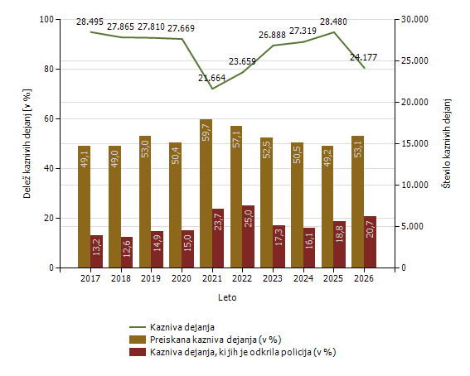

Kazniva dejanja brez pravne podlage za pregon – osnovni pregled

Osnovni pregled | Leto
Osnovni pregled | 2017 | 2018 | 2019 | 2020 | 2021 | 2022 | 2023 | 2024 | 2025 | 2026
Število kaznivih dejanj (celotna kriminaliteta) | 3.255 | 2.942 | 2.955 | 3.015 | 2.963 | 2.981 | 2.879 | 2.987 | 3.557 | 5.977
Število kaznivih dejanj splošne kriminalitete | 2.449 | 2.165 | 2.333 | 2.368 | 2.264 | 2.415 | 2.323 | 2.519 | 3.079 | 5.385
Število kaznivih dejanj gospodarske kriminalitete | 806 | 777 | 622 | 647 | 699 | 566 | 556 | 468 | 478 | 592
Število kaznivih dejanj organizirane kriminalitete | 5 | 6 | 4 | 5 | 3 | 6 | 13 | 8 | 6 | 8
Število kaznivih dejanj mladoletniške kriminalitete | 50 | 37 | 39 | 32 | 18 | 48 | 90 | 51 | 70 | 99

Delež splošne kriminalitete (v %) | 75,2 | 73,6 | 79,0 | 78,5 | 76,4 | 81,0 | 80,7 | 84,3 | 86,6 | 90,1
Delež gospodarske kriminalitete (v %) | 24,8 | 26,4 | 21,0 | 21,5 | 23,6 | 19,0 | 19,3 | 15,7 | 13,4 | 9,9
Delež organizirane kriminalitete (v %) | 0,2 | 0,2 | 0,1 | 0,2 | 0,1 | 0,2 | 0,5 | 0,3 | 0,2 | 0,1
Delež mladoletniške kriminalitete (v %) | 1,5 | 1,3 | 1,3 | 1,1 | 0,6 | 1,6 | 3,1 | 1,7 | 2,0 | 1,7

Število kaznivih dejanj po enotah

Enota | Število kaznivih dejanj
Enota | 2017 | 2018 | 2019 | 2020 | 2021 | 2022 | 2023 | 2024 | 2025 | 2026
Policijska uprava Celje | 2.922 | 2.848 | 3.048 | 3.503 | 2.631 | 2.458 | 2.789 | 3.275 | 3.382 | 2.964
Policijska uprava Koper | 2.268 | 1.971 | 1.850 | 2.209 | 1.419 | 1.791 | 1.729 | 1.948 | 2.247 | 1.554
Policijska uprava Kranj | 1.855 | 1.909 | 1.593 | 1.625 | 1.167 | 1.185 | 2.050 | 2.420 | 2.173 | 2.016
Policijska uprava Ljubljana | 13.254 | 12.985 | 12.002 | 11.669 | 9.300 | 11.216 | 11.969 | 11.664 | 11.705 | 10.404
Policijska uprava Maribor | 3.582 | 3.473 | 3.328 | 4.215 | 2.965 | 2.687 | 3.153 | 3.246 | 3.930 | 3.500
Policijska uprava Murska Sobota | 1.087 | 1.009 | 2.102 | 875 | 703 | 852 | 933 | 854 | 922 | 716
Policijska uprava Nova Gorica | 1.045 | 1.261 | 1.021 | 1.080 | 996 | 904 | 928 | 1.008 | 961 | 801
Policijska uprava Novo mesto | 2.454 | 2.294 | 2.825 | 2.436 | 2.367 | 2.525 | 3.321 | 2.875 | 3.121 | 2.199
Generalna policijska uprava | 28 | 115 | 41 | 57 | 116 | 41 | 16 | 29 | 39 | 23
Skupaj | 28.495 | 27.865 | 27.810 | 27.669 | 21.664 | 23.659 | 26.888 | 27.319 | 28.480 | 24.177

Preiskanost kaznivih dejanj po enotah

Enota | Delež preiskanih kaznivih dejanj (v odstotkih)
Enota | 2017 | 2018 | 2019 | 2020 | 2021 | 2022 | 2023 | 2024 | 2025 | 2026
Policijska uprava Celje | 60,0 | 62,7 | 59,2 | 63,3 | 71,8 | 67,0 | 60,2 | 59,0 | 56,0 | 57,7
Policijska uprava Koper | 51,5 | 54,3 | 50,6 | 45,0 | 61,3 | 61,6 | 55,1 | 54,0 | 46,6 | 47,2
Policijska uprava Kranj | 44,1 | 51,7 | 47,9 | 47,3 | 58,3 | 50,3 | 63,3 | 58,3 | 47,8 | 51,4
Policijska uprava Ljubljana | 43,1 | 40,2 | 45,3 | 45,5 | 51,5 | 52,6 | 44,5 | 44,1 | 44,7 | 51,3
Policijska uprava Maribor | 49,2 | 50,8 | 50,1 | 48,8 | 58,3 | 55,9 | 51,5 | 49,3 | 52,7 | 54,5
Policijska uprava Murska Sobota | 70,0 | 61,5 | 83,7 | 65,4 | 70,6 | 68,5 | 58,7 | 61,8 | 60,6 | 61,6
Policijska uprava Nova Gorica | 46,6 | 51,5 | 56,5 | 54,0 | 73,5 | 54,4 | 52,9 | 47,3 | 45,2 | 52,9
Policijska uprava Novo mesto | 61,0 | 62,9 | 62,4 | 57,6 | 69,1 | 65,6 | 66,3 | 56,3 | 54,2 | 56,0
Generalna policijska uprava | 100,0 | 100,0 | 97,6 | 94,7 | 99,1 | 95,1 | 87,5 | 79,3 | 82,1 | 100,0
Skupaj | 49,1 | 49,0 | 53,0 | 50,4 | 59,7 | 57,1 | 52,5 | 50,5 | 49,2 | 53,1

Delež kaznivih dejanj, ki jih je odkrila policija, po enotah

Enota | Delež kaznivih dejanj, ki jih je odkrila policija (v odstotkih)
Enota | 2017 | 2018 | 2019 | 2020 | 2021 | 2022 | 2023 | 2024 | 2025 | 2026
Policijska uprava Celje | 14,5 | 20,9 | 19,2 | 24,9 | 34,9 | 27,9 | 25,4 | 23,3 | 22,4 | 21,8
Policijska uprava Koper | 17,3 | 16,8 | 16,2 | 11,0 | 24,8 | 30,9 | 13,5 | 14,0 | 13,2 | 16,0
Policijska uprava Kranj | 10,0 | 15,7 | 11,7 | 10,2 | 13,7 | 12,0 | 24,3 | 9,6 | 8,9 | 28,7
Policijska uprava Ljubljana | 7,7 | 5,9 | 13,4 | 13,7 | 19,4 | 26,5 | 11,8 | 15,6 | 19,8 | 16,9
Policijska uprava Maribor | 19,2 | 13,0 | 12,9 | 11,6 | 16,0 | 17,8 | 14,0 | 12,5 | 17,3 | 22,4
Policijska uprava Murska Sobota | 23,5 | 20,9 | 7,8 | 12,9 | 17,5 | 18,1 | 15,0 | 14,5 | 13,9 | 16,5
Policijska uprava Nova Gorica | 12,5 | 12,4 | 12,2 | 16,9 | 44,0 | 24,1 | 21,0 | 17,9 | 12,3 | 22,5
Policijska uprava Novo mesto | 26,5 | 25,2 | 24,8 | 17,9 | 32,2 | 27,5 | 30,3 | 21,0 | 26,2 | 30,7
Generalna policijska uprava | 71,4 | 92,2 | 87,8 | 78,9 | 88,8 | 63,4 | 81,3 | 41,4 | 87,2 | 69,6
Skupaj | 13,2 | 12,6 | 14,9 | 15,0 | 23,7 | 25,0 | 17,3 | 16,1 | 18,8 | 20,7

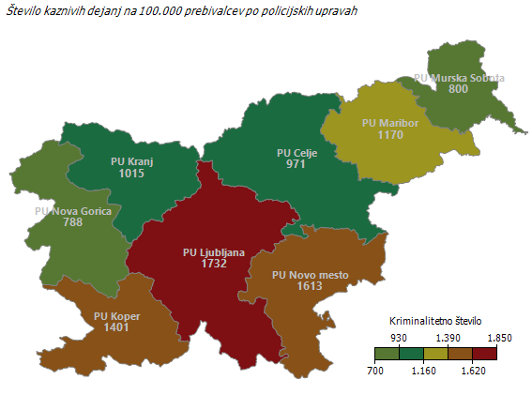
Preiskanost kaznivih dejanj po enotah

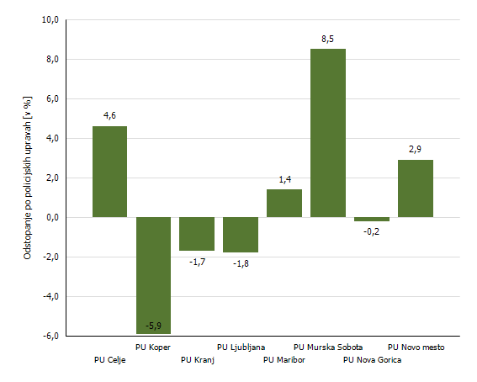

Kazniva dejanja brez pravne podlage za pregon (najpogostejših deset)

Vrsta kaznivega dejanja | Število kaznivih dejanj
Vrsta kaznivega dejanja | 2017 | 2018 | 2019 | 2020 | 2021 | 2022 | 2023 | 2024 | 2025 | 2026
Tatvina | 515 | 449 | 489 | 430 | 281 | 297 | 354 | 377 | 407 | 2.511
Goljufija | 180 | 156 | 223 | 206 | 163 | 164 | 179 | 209 | 206 | 288
Poškodovanje tuje stvari | 144 | 102 | 119 | 109 | 110 | 111 | 124 | 111 | 131 | 267
Zanemarjanje mladoletne osebe in surovo ravnanje | 146 | 157 | 155 | 181 | 164 | 153 | 186 | 212 | 234 | 221
Povzročitev splošne nevarnosti | 53 | 49 | 59 | 84 | 80 | 90 | 85 | 82 | 94 | 190
Zatajitev | 120 | 128 | 134 | 130 | 102 | 116 | 120 | 127 | 129 | 159
Nasilje v družini | 137 | 115 | 110 | 131 | 147 | 105 | 132 | 134 | 156 | 132
Grožnja | 121 | 93 | 107 | 98 | 113 | 141 | 115 | 101 | 143 | 127
Lahka telesna poškodba | 37 | 49 | 50 | 52 | 29 | 37 | 55 | 47 | 68 | 99
Ponarejanje listin | 170 | 92 | 81 | 88 | 125 | 101 | 79 | 120 | 69 | 93
Druga kazniva dejanja | 1.632 | 1.552 | 1.428 | 1.506 | 1.649 | 1.666 | 1.450 | 1.467 | 1.920 | 1.890
Skupaj | 3.255 | 2.942 | 2.955 | 3.015 | 2.963 | 2.981 | 2.879 | 2.987 | 3.557 | 5.977

Kazniva dejanja, ki se preganjajo na predlog, vendar so oškodovanci od njega odstopili* (najpogostejših deset)

Vrsta kaznivega dejanja | Število kaznivih dejanj
Vrsta kaznivega dejanja | 2017 | 2018 | 2019 | 2020 | 2021 | 2022 | 2023 | 2024 | 2025 | 2026
Poškodovanje tuje stvari | 1.886 | 1.864 | 1.947 | 1.684 | 1.746 | 2.111 | 2.246 | 2.346 | 2.422 | 1.040
Goljufija | 188 | 220 | 223 | 216 | 235 | 333 | 391 | 436 | 486 | 319
Zatajitev | 159 | 183 | 220 | 160 | 166 | 204 | 198 | 164 | 227 | 127
Grožnja | 131 | 136 | 147 | 180 | 182 | 139 | 151 | 169 | 147 | 100
Tatvina | 2.072 | 1.978 | 2.019 | 1.466 | 1.466 | 1.738 | 2.133 | 1.877 | 1.746 | 38
Kršitev nedotakljivosti stanovanja | 64 | 42 | 114 | 59 | 43 | 32 | 24 | 43 | 46 | 34
Zloraba osebnih podatkov | 3 | 10 | 25 | 14 | 20 | 14 | 7 | 18 | 15 | 11
Zalezovanje | 8 | 11 | 13 | 8 | 14 | 17 | 25 | 14 | 22 | 7
Neupravičeno slikovno snemanje | 5 | 7 | 3 | 5 | 6 | 5 | 6 | 12 | 9 | 7
Zloraba negotovinskega plačilnega sredstva | 3 | 2 | 2 | 1 | 2 | 0 | 4 | 7 | 2 | 7
Druga kazniva dejanja | 126 | 199 | 233 | 150 | 141 | 161 | 156 | 183 | 177 | 30
Skupaj | 4.645 | 4.652 | 4.946 | 3.943 | 4.021 | 4.754 | 5.341 | 5.269 | 5.299 | 1.720

* Podatki se prikazujejo po datumu zaznave.

Struktura ovadenih oseb*

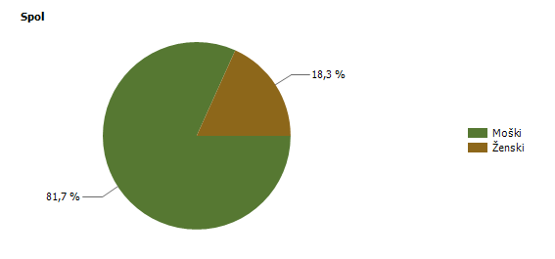
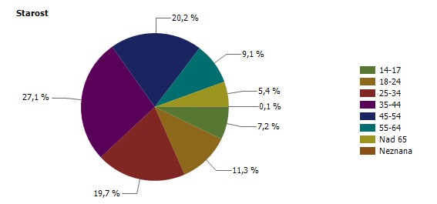
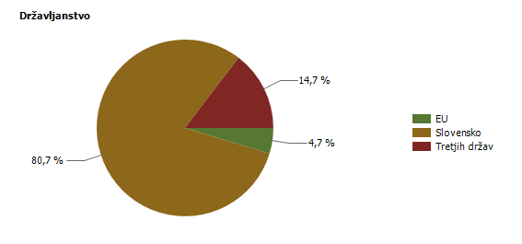
* Prikazana je struktura za leto, za katero se poroča.

Struktura oškodovanih oseb*

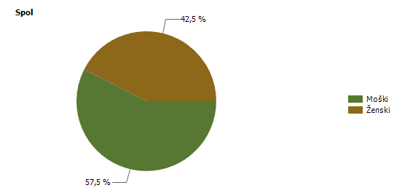
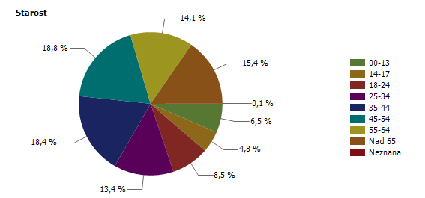
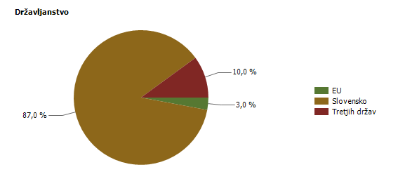
*Podatki so za zadnje leto poročanja.

Fizične osebe v kaznivih dejanjih

Fizične osebe | Leto
Fizične osebe | 2017 | 2018 | 2019 | 2020 | 2021 | 2022 | 2023 | 2024 | 2025 | 2026
Število ovadenih oseb | 8.447 | 8.294 | 8.667 | 8.605 | 7.690 | 7.719 | 8.571 | 8.675 | 9.214 | 7.351
Število oškodovanih oseb | 17.615 | 16.174 | 17.176 | 16.260 | 11.619 | 12.256 | 15.019 | 15.375 | 15.848 | 15.560

Pravne osebe v kaznivih dejanjih

Pravne osebe | Leto
Pravne osebe | 2017 | 2018 | 2019 | 2020 | 2021 | 2022 | 2023 | 2024 | 2025 | 2026
Število kaznivih dejanj, obravnavanih na podlagi Zakona o odgovornosti pravnih oseb (25. člen) | 1.333 | 1.419 | 2.451 | 1.853 | 1.623 | 963 | 1.005 | 611 | 1.375 | 917
Število ovadenih oseb | 467 | 362 | 397 | 407 | 368 | 283 | 294 | 268 | 296 | 313
Število oškodovanih oseb | 4.020 | 3.572 | 3.668 | 3.803 | 2.729 | 2.835 | 3.290 | 3.152 | 3.149 | 2.566

Kazniva dejanja splošne kriminalitete (najpogostejših deset)

Vrsta kaznivega dejanja | Število kaznivih dejanj |  |  |  |  | Delež preiskanih kaznivih dejanj (v %)
Vrsta kaznivega dejanja | 2022 | 2023 | 2024 | 2025 | 2026 | 2022 | 2023 | 2024 | 2025 | 2026
Tatvina | 6.903 | 8.871 | 8.616 | 8.671 | 3.790 | 32,4 | 34,7 | 34,6 | 32,7 | 13,7
Velika tatvina | 2.832 | 3.440 | 3.634 | 4.033 | 3.537 | 24,3 | 19,5 | 15,2 | 13,9 | 11,5
Goljufija | 1.248 | 1.606 | 2.446 | 2.329 | 3.286 | 61,1 | 58,3 | 59,0 | 47,8 | 54,7
Lahka telesna poškodba | 532 | 622 | 672 | 697 | 994 | 89,7 | 88,4 | 88,5 | 87,5 | 86,5
Poškodovanje tuje stvari | 1.558 | 1.727 | 1.716 | 1.694 | 915 | 22,2 | 23,0 | 21,4 | 22,3 | 20,0
Grožnja | 760 | 771 | 888 | 939 | 832 | 87,6 | 87,4 | 88,2 | 86,4 | 88,6
Nasilje v družini | 504 | 622 | 727 | 630 | 773 | 98,2 | 97,6 | 95,9 | 94,9 | 97,9
Zanemarjanje mladoletne osebe in surovo ravnanje | 281 | 389 | 471 | 438 | 634 | 94,7 | 93,3 | 93,0 | 92,2 | 97,0
Zatajitev | 491 | 533 | 557 | 513 | 585 | 37,7 | 36,6 | 41,5 | 40,2 | 39,1
Neupravičena proizvodnja in promet s prepovedanimi drogami, nedovoljenimi snovmi v športu in prehodnimi sestavinami za izdelavo prepovedanih drog | 895 | 772 | 494 | 451 | 576 | 96,1 | 95,1 | 93,1 | 86,5 | 92,5
Druga kazniva dejanja | 4.058 | 3.251 | 3.542 | 3.771 | 3.939 | 86,5 | 80,9 | 78,6 | 79,0 | 78,4
Skupaj | 20.062 | 22.604 | 23.763 | 24.166 | 19.861 | 52,3 | 48,0 | 47,7 | 45,1 | 49,0

Kazniva dejanja zoper življenje in telo

Vrsta kaznivega dejanja | Število kaznivih dejanj |  |  |  |  | Delež preiskanih kaznivih dejanj (v %)
Vrsta kaznivega dejanja | 2022 | 2023 | 2024 | 2025 | 2026 | 2022 | 2023 | 2024 | 2025 | 2026
Uboj | 12 | 7 | 9 | 10 | 4 | 100,0 | 100,0 | 100,0 | 100,0 | 75,0
Umor | 13 | 5 | 3 | 2 | 5 | 100,0 | 100,0 | 100,0 | 100,0 | 80,0
Posebno huda telesna poškodba | 4 | 1 | 2 | 1 | 2 | 100,0 | 100,0 | 50,0 | 100,0 | 100,0
Huda telesna poškodba | 58 | 80 | 78 | 81 | 72 | 87,9 | 83,8 | 78,2 | 76,5 | 77,8
Lahka telesna poškodba | 532 | 622 | 672 | 697 | 994 | 89,7 | 88,4 | 88,5 | 87,5 | 86,5
Druga kazniva dejanja | 31 | 18 | 33 | 23 | 40 | 96,8 | 88,9 | 78,8 | 95,7 | 97,5
Skupaj | 650 | 733 | 797 | 814 | 1.117 | 90,3 | 88,1 | 87,2 | 86,9 | 86,3

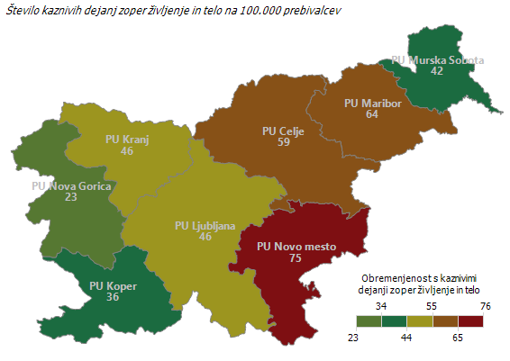

Umori in uboji – brez pravne podlage za pregon*

Vrsta kaznivega dejanja | Število kaznivih dejanj
Vrsta kaznivega dejanja | 2017 | 2018 | 2019 | 2020 | 2021 | 2022 | 2023 | 2024 | 2025 | 2026
Uboj | 4 | 4 | 4 | 7 | 2 | 2 | 4 | 0 | 2 | 4
Umor | 7 | 3 | 3 | 0 | 8 | 2 | 1 | 4 | 3 | 4
Skupaj | 11 | 7 | 7 | 7 | 10 | 4 | 5 | 4 | 5 | 8

* Ni podlage za podajo kaznivega dejanja, kar vključuje tudi smrt storilca pred podajo kazenske ovadbe.

Kazniva dejanja zoper spolno nedotakljivost

Vrsta kaznivega dejanja | Število kaznivih dejanj |  |  |  |  | Delež preiskanih kaznivih dejanj (v %)
Vrsta kaznivega dejanja | 2022 | 2023 | 2024 | 2025 | 2026 | 2022 | 2023 | 2024 | 2025 | 2026
Posilstvo | 33 | 35 | 41 | 34 | 37 | 100,0 | 97,1 | 87,8 | 94,1 | 91,9
Spolno nasilje | 38 | 30 | 38 | 48 | 52 | 94,7 | 90,0 | 78,9 | 83,3 | 90,4
Kršitev spolne nedotakljivosti z zlorabo položaja | 14 | 13 | 6 | 2 | 8 | 100,0 | 100,0 | 100,0 | 100,0 | 100,0
Spolni napad na osebo, mlajšo od petnajst let | 71 | 104 | 66 | 88 | 73 | 90,1 | 97,1 | 89,4 | 93,2 | 90,4
Pridobivanje oseb, mlajših od petnajst let, za spolne namene | 0 | 4 | 1 | 2 | 15 | – | 100,0 | 100,0 | 0,0 | 93,3
Prikazovanje, izdelava, posest in posredovanje pornografskega gradiva | 82 | 99 | 103 | 91 | 128 | 91,5 | 76,8 | 82,5 | 72,5 | 82,8
Druga kazniva dejanja | 5 | 10 | 11 | 5 | 11 | 100,0 | 90,0 | 100,0 | 80,0 | 100,0
Skupaj | 243 | 295 | 266 | 270 | 324 | 93,4 | 89,5 | 85,7 | 83,7 | 88,3

Kazniva dejanja zoper zakonsko zvezo, družino in otroke

Vrsta kaznivega dejanja | Število kaznivih dejanj |  |  |  |  | Delež preiskanih kaznivih dejanj (v %)
Vrsta kaznivega dejanja | 2022 | 2023 | 2024 | 2025 | 2026 | 2022 | 2023 | 2024 | 2025 | 2026
Odvzem mladoletne osebe | 477 | 130 | 223 | 192 | 279 | 97,9 | 91,5 | 65,9 | 88,5 | 95,0
Nasilje v družini | 504 | 622 | 727 | 630 | 773 | 98,2 | 97,6 | 95,9 | 94,9 | 97,9
Zanemarjanje mladoletne osebe in surovo ravnanje | 281 | 389 | 471 | 438 | 634 | 94,7 | 93,3 | 93,0 | 92,2 | 97,0
Neplačevanje preživnine | 57 | 139 | 65 | 163 | 139 | 98,2 | 95,7 | 95,4 | 99,4 | 99,3
Druga kazniva dejanja | 1 | 2 | 3 | 2 | 4 | 100,0 | 100,0 | 100,0 | 50,0 | 100,0
Skupaj | 1.320 | 1.282 | 1.489 | 1.425 | 1.829 | 97,3 | 95,5 | 90,5 | 93,7 | 97,3

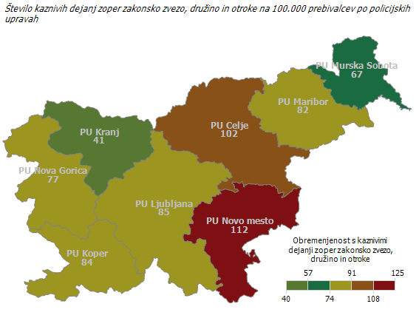
Kazniva dejanja zoper premoženje

Vrsta kaznivega dejanja | Število kaznivih dejanj |  |  |  |  | Delež preiskanih kaznivih dejanj (v %)
Vrsta kaznivega dejanja | 2022 | 2023 | 2024 | 2025 | 2026 | 2022 | 2023 | 2024 | 2025 | 2026
Poškodovanje tuje stvari | 1.558 | 1.727 | 1.716 | 1.694 | 915 | 22,2 | 23,0 | 21,4 | 22,3 | 20,0
Velika tatvina | 2.832 | 3.440 | 3.634 | 4.033 | 3.537 | 24,3 | 19,5 | 15,2 | 13,9 | 11,5
Tatvina | 6.903 | 8.871 | 8.616 | 8.671 | 3.790 | 32,4 | 34,7 | 34,6 | 32,7 | 13,7
Rop | 54 | 99 | 103 | 104 | 107 | 61,1 | 56,6 | 50,5 | 47,1 | 39,3
Roparska tatvina | 36 | 46 | 30 | 52 | 32 | 72,2 | 84,8 | 73,3 | 84,6 | 71,9
Zatajitev | 491 | 533 | 557 | 513 | 585 | 37,7 | 36,6 | 41,5 | 40,2 | 39,1
Goljufija | 1.248 | 1.606 | 2.446 | 2.329 | 3.286 | 61,1 | 58,3 | 59,0 | 47,8 | 54,7
Požig | 14 | 11 | 19 | 19 | 29 | 0,0 | 27,3 | 31,6 | 42,1 | 20,7
Druga kazniva dejanja | 269 | 291 | 319 | 333 | 347 | 71,0 | 68,0 | 65,8 | 66,4 | 63,7
Skupaj | 13.405 | 16.624 | 17.440 | 17.748 | 12.628 | 33,4 | 33,5 | 33,7 | 30,5 | 27,1

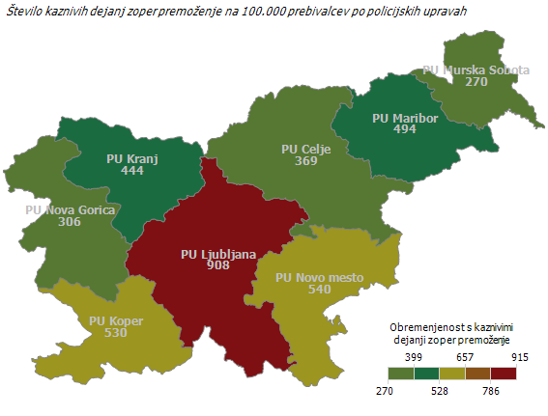
Iskana in najdena vozila

Vrsta kaznivega dejanja | Število iskanih vozil |  |  |  |  | Število najdenih vozil
Vrsta kaznivega dejanja | 2022 | 2023 | 2024 | 2025 | 2026 | 2022 | 2023 | 2024 | 2025 | 2026
Delovno vozilo | 2 | 7 | 2 | 0 | 1 | 1 | 6 | 2 | 0 | 1
Kolo z motorjem | 35 | 62 | 57 | 57 | 66 | 11 | 26 | 16 | 17 | 24
Kombinirano vozilo | 0 | 2 | 1 | 1 | 0 | 0 | 2 | 1 | 0 | 0
Lahki priklopnik | 0 | 0 | 1 | 7 | 2 | 0 | 0 | 0 | 0 | 0
Motorno kolo | 11 | 14 | 13 | 12 | 14 | 2 | 4 | 3 | 4 | 5
Osebni avtomobil | 104 | 126 | 152 | 172 | 191 | 43 | 38 | 52 | 59 | 52
Osebno specialno vozilo | 0 | 2 | 0 | 0 | 0 | 0 | 0 | 0 | 0 | 0
Priklopno vozilo | 5 | 5 | 6 | 10 | 5 | 2 | 4 | 1 | 1 | 2
Štirikolo | 3 | 2 | 4 | 3 | 0 | 1 | 0 | 1 | 0 | 0
Tovorno vozilo | 17 | 26 | 25 | 16 | 16 | 9 | 17 | 13 | 8 | 6
Traktor | 5 | 2 | 3 | 2 | 4 | 2 | 1 | 2 | 0 | 4
Trikolo | 0 | 1 | 1 | 1 | 0 | 0 | 0 | 0 | 0 | 0
Vlečno vozilo | 2 | 8 | 0 | 6 | 5 | 1 | 7 | 0 | 0 | 0
Ostala vozila | 0 | 0 | 2 | 3 | 3 | 0 | 0 | 2 | 0 | 2
Skupaj | 184 | 257 | 267 | 290 | 307 | 72 | 105 | 93 | 89 | 96

Kazniva dejanja gospodarske kriminalitete

Vrsta kaznivega dejanja | Število kaznivih dejanj |  |  |  |  | Materialna škoda (v 1.000 EUR)
Vrsta kaznivega dejanja | 2022 | 2023 | 2024 | 2025 | 2026 | 2022 | 2023 | 2024 | 2025 | 2026
Ponarejanje denarja | 229 | 363 | 388 | 505 | 496 | 59 | 22 | 40 | 71 | 183
Zloraba negotovinskega plačilnega sredstva | 143 | 313 | 270 | 524 | 489 | 30 | 180 | 453 | 452 | 608
Zloraba položaja ali zaupanja pri gospodarski dejavnosti | 696 | 63 | 410 | 270 | 464 | 21.497 | 8.004 | 17.695 | 27.847 | 15.205
Poneverba in neupravičena uporaba tujega premoženja | 97 | 341 | 116 | 76 | 450 | 1.657 | 1.043 | 1.292 | 666 | 1.248
Kršitev temeljnih pravic delavcev | 566 | 478 | 262 | 888 | 438 | 1.517 | 1.347 | 698 | 1.617 | 1.232
Poslovna goljufija | 184 | 349 | 186 | 294 | 255 | 11.019 | 4.474 | 5.063 | 10.629 | 10.814
Ponareditev ali uničenje poslovnih listin | 296 | 476 | 395 | 150 | 228 | 0 | 0 | 0 | 0 | 0
Goljufija | 118 | 164 | 191 | 189 | 196 | 7.665 | 6.879 | 6.260 | 6.882 | 11.222
Uporaba ponarejenega negotovinskega plačilnega sredstva | 126 | 309 | 383 | 227 | 163 | 151 | 527 | 601 | 461 | 194
Pranje denarja | 25 | 65 | 81 | 82 | 90 | 7 | 8 | 0 | 0 | 42
Goljufija na škodo Evropske unije | 3 | 3 | 10 | 10 | 29 | 155 | 723 | 175 | 454 | 917
Davčna zatajitev | 42 | 37 | 27 | 16 | 25 | 8.631 | 6.932 | 3.168 | 6.907 | 5.387
Zloraba uradnega položaja ali uradnih pravic | 411 | 69 | 14 | 528 | 22 | 3.307 | 4 | 2.372 | 60 | 559
Oškodovanje upnikov z goljufijo ali nevestnim poslovanjem | 1 | 4 | 4 | 6 | 6 | 150 | 99 | 400 | 263 | 1.488
Oškodovanje upnikov | 13 | 4 | 7 | 3 | 1 | 7.270 | 718 | 1.933 | 214 | 68
Dajanje prednosti upnikom | 0 | 0 | 1 | 0 | 1 | 0 | 0 | 3.768 | 0 | 0
Povzročitev stečaja z goljufijo ali nevestnim poslovanjem | 10 | 6 | 2 | 5 | 1 | 6.965 | 1.265 | 45 | 564 | 0
Druga kazniva dejanja | 637 | 1.240 | 809 | 541 | 962 | 5.954 | 2.111 | 5.478 | 3.960 | 6.878
Skupaj | 3.597 | 4.284 | 3.556 | 4.314 | 4.316 | 76.034 | 34.336 | 49.440 | 61.047 | 56.046

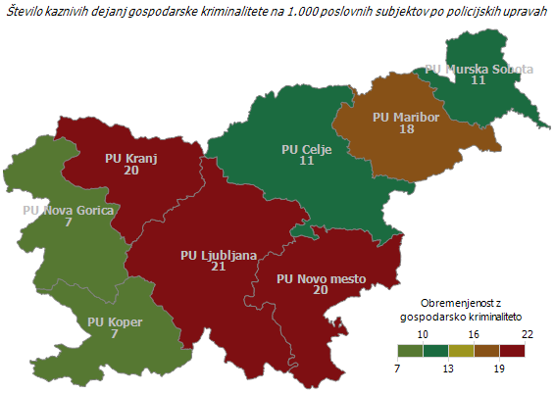
Druga kazniva dejanja gospodarske kriminalitete po številu (najpogostejših deset)

Vrsta kaznivega dejanja | Število kaznivih dejanj
Vrsta kaznivega dejanja | 2017 | 2018 | 2019 | 2020 | 2021 | 2022 | 2023 | 2024 | 2025 | 2026
Overitev lažne vsebine | 68 | 96 | 109 | 11 | 35 | 50 | 139 | 94 | 154 | 229
Zloraba osebnih podatkov | 49 | 75 | 95 | 102 | 119 | 111 | 133 | 287 | 107 | 120
Napad na informacijski sistem | 100 | 108 | 139 | 114 | 72 | 93 | 93 | 115 | 96 | 114
Ponareditev ali uničenje uradne listine, knjige, spisa ali arhivskega gradiva | 14 | 3 | 37 | 2 | 0 | 2 | 8 | 2 | 6 | 106
Ponarejanje listin | 126 | 320 | 114 | 122 | 185 | 139 | 647 | 195 | 35 | 96
Izneverjenje | 2 | 14 | 10 | 12 | 3 | 8 | 5 | 1 | 27 | 64
Preslepitev pri pridobitvi in uporabi posojila ali ugodnosti | 3 | 19 | 2 | 1 | 57 | 70 | 4 | 9 | 6 | 58
Uporaba ponarejenega negotovinskega plačilnega sredstva | 0 | 0 | 0 | 0 | 0 | 0 | 1 | 55 | 49 | 34
Dajanje podkupnine | 9 | 7 | 12 | 34 | 1 | 0 | 38 | 7 | 3 | 34
Jemanje podkupnine | 13 | 2 | 33 | 3 | 1 | 0 | 33 | 1 | 1 | 32

Druga kazniva dejanja gospodarske kriminalitete po materialni škodi (najpogostejših deset)

Vrsta kaznivega dejanja | Materialna škoda (v 1.000 EUR)
Vrsta kaznivega dejanja | 2017 | 2018 | 2019 | 2020 | 2021 | 2022 | 2023 | 2024 | 2025 | 2026
Napad na informacijski sistem | 254 | 664 | 191 | 2.797 | 408 | 486 | 730 | 2.706 | 1.634 | 3.367
Zatajitev | 309 | 724 | 430 | 790 | 507 | 629 | 564 | 439 | 643 | 1.320
Preslepitev pri pridobitvi in uporabi posojila ali ugodnosti | 278 | 6.983 | 127 | 190 | 3.654 | 620 | 12 | 832 | 469 | 1.025
Neupravičena uporaba tuje oznake ali modela | 0 | 18 | 16 | 0 | 15 | 2 | 0 | 0 | 0 | 500
Velika tatvina | 221 | 278 | 349 | 8.209 | 1.275 | 7 | 3 | 788 | 12 | 323
Izneverjenje | 3 | 324 | 188 | 232 | 76 | 237 | 63 | 112 | 241 | 179
Zloraba osebnih podatkov | 6 | 32 | 54 | 46 | 18 | 66 | 93 | 146 | 104 | 69
Uporaba ponarejenega negotovinskega plačilnega sredstva | 0 | 0 | 0 | 0 | 0 | 0 | 0 | 58 | 103 | 47
Zloraba informacijskega sistema | 40 | 30 | 256 | 139 | 10.081 | 0 | 42 | 33 | 201 | 42
Zloraba pravic iz socialnega zavarovanja | 14 | 45 | 31 | 0 | 57 | 35 | 21 | 9 | 214 | 15

Zaključene finančne preiskave po Zakonu o kazenskem postopku

Zaključene finančne preiskave po ZKP | Leto
Zaključene finančne preiskave po ZKP | 2017 | 2018 | 2019 | 2020 | 2021 | 2022 | 2023 | 2024 | 2025 | 2026
Število finančnih preiskav | 158 | 199 | 249 | 203 | 248 | 218 | 178 | 204 | 177 | 149
Število pravnih oseb, ki so bile obravnavane v finančnih preiskavah | 91 | 136 | 229 | 89 | 108 | 99 | 85 | 90 | 87 | 60
Število fizičnih oseb, ki so bile obravnavane v finančnih preiskavah | 202 | 320 | 328 | 262 | 386 | 282 | 360 | 248 | 201 | 155
Višina premoženjske koristi (v 1.000 EUR) | 66.984 | 82.065 | 208.027 | 72.007 | 62.626 | 57.854 | 79.382 | 65.684 | 45.471 | 33.268
Višina škode (v 1.000 EUR) | 90.260 | 39.409 | 169.173 | 54.155 | 34.462 | 33.907 | 41.054 | 58.696 | 43.243 | 56.083
Število podanih pobud | 39 | 54 | 44 | 44 | 47 | 42 | 36 | 63 | 50 | 27
Število pravnih oseb, zoper katere je bila podana pobuda | 24 | 47 | 24 | 16 | 22 | 20 | 14 | 32 | 18 | 9
Število fizičnih oseb, zoper katere je bila podana pobuda | 38 | 68 | 55 | 49 | 53 | 45 | 40 | 74 | 51 | 27
Število poročil | 126 | 155 | 220 | 168 | 214 | 185 | 151 | 149 | 140 | 124

Tipična kazniva dejanja korupcijske kriminalitete

Vrsta kaznivega dejanja | Število kaznivih dejanj
Vrsta kaznivega dejanja | 2017 | 2018 | 2019 | 2020 | 2021 | 2022 | 2023 | 2024 | 2025 | 2026
Dajanje daril za nezakonito posredovanje | 4 | 0 | 19 | 1 | 6 | 1 | 7 | 0 | 0 | 3
Dajanje podkupnine | 9 | 7 | 12 | 34 | 1 | 0 | 38 | 7 | 3 | 34
Jemanje podkupnine | 13 | 2 | 33 | 3 | 1 | 0 | 33 | 1 | 1 | 32
Kršitev proste odločitve volivcev | 0 | 0 | 0 | 0 | 0 | 0 | 0 | 0 | 0 | 0
Nedovoljeno dajanje daril | 2 | 23 | 3 | 8 | 2 | 0 | 1 | 1 | 0 | 1
Nedovoljeno sprejemanje daril | 2 | 33 | 4 | 6 | 2 | 37 | 2 | 1 | 0 | 1
Sprejemanje koristi za nezakonito posredovanje | 7 | 0 | 22 | 0 | 7 | 7 | 8 | 4 | 0 | 6
Sprejemanje podkupnine pri volitvah | 0 | 0 | 0 | 0 | 0 | 0 | 0 | 0 | 0 | 0
Skupaj | 37 | 65 | 93 | 52 | 19 | 45 | 89 | 14 | 4 | 77

Atipična kazniva dejanja korupcijske kriminalitete*

Vrsta kaznivega dejanja | Število kaznivih dejanj
Vrsta kaznivega dejanja | 2017 | 2018 | 2019 | 2020 | 2021 | 2022 | 2023 | 2024 | 2025 | 2026
Organiziranje denarnih verig, nedovoljeno prirejanje iger na srečo in nedovoljeno prirejanje rezultatov športnih tekmovanj | 0 | 0 | 1 | 0 | 0 | 0 | 0 | 0 | 0 | 0
Oviranje pravosodnih in drugih državnih organov | 10 | 7 | 10 | 10 | 21 | 6 | 10 | 7 | 8 | 15
Poneverba in neupravičena uporaba tujega premoženja | 233 | 284 | 429 | 443 | 398 | 97 | 341 | 116 | 76 | 450
Zloraba položaja ali zaupanja pri gospodarski dejavnosti | 245 | 128 | 134 | 229 | 169 | 696 | 63 | 410 | 270 | 464
Zloraba uradnega položaja ali uradnih pravic | 64 | 33 | 45 | 13 | 73 | 411 | 69 | 14 | 528 | 22
Skupaj | 552 | 452 | 619 | 695 | 661 | 1.210 | 483 | 547 | 882 | 951

* Z letom 2025 je bila spremenjena metodologija prikazovanja korupcijskih kaznivih dejanj zaradi spremenjenih načinov delovanja storilcev korupcijskih kaznivih dejanj, ugotavljanja korupcijskih tveganj v Sloveniji, medinstitucionalni usklajenosti na nacionalni ravni in zagotavljanja podatkov za mednarodna ocenjevanja.

Kazniva dejanja organizirane kriminalitete (najpogostejših deset)

Vrsta kaznivega dejanja | Število kaznivih dejanj |  |  |  |  | Delež preiskanih kaznivih dejanj (v %)
Vrsta kaznivega dejanja | 2022 | 2023 | 2024 | 2025 | 2026 | 2022 | 2023 | 2024 | 2025 | 2026
Neupravičena proizvodnja in promet s prepovedanimi drogami, nedovoljenimi snovmi in postopki v športu in prehodnimi sestavinami za izdelavo prepovedanih drog | 260 | 302 | 48 | 43 | 74 | 98,8 | 99,7 | 95,8 | 97,7 | 100,0
Prepovedano prehajanje meje ali ozemlja države | 53 | 177 | 268 | 67 | 66 | 92,5 | 98,9 | 96,6 | 97,0 | 100,0
Proizvodnja in promet ponarejenih sredstev za zdravljenje, zdravil, ki nimajo dovoljenja za promet, ali medicinskih pripomočkov, ki ne izpolnjujejo zahtev glede skladnosti | 0 | 0 | 0 | 0 | 3 | – | – | – | – | 100,0
Nedovoljena proizvodnja in promet orožja ali eksploziva | 5 | 7 | 0 | 2 | 2 | 100,0 | 100,0 | 0,0 | 100,0 | 100,0
Izsiljevanje | 4 | 6 | 5 | 6 | 1 | 100,0 | 100,0 | 100,0 | 100,0 | 100,0
Umor | 0 | 2 | 0 | 1 | 1 | – | 100,0 | – | 100,0 | 100,0
Druga kazniva dejanja | 26 | 20 | 29 | 24 | 0 | 100,0 | 90,0 | 86,2 | 95,8 | 0,0
Skupaj | 348 | 514 | 350 | 143 | 147 | 98,0 | 99,0 | 95,7 | 97,2 | 100,0

Kazniva dejanja mladoletniške kriminalitete (najpogostejših deset)

Vrsta kaznivega dejanja | Število kaznivih dejanj |  |  |  |  | Delež preiskanih kaznivih dejanj (v %)
Vrsta kaznivega dejanja | 2022 | 2023 | 2024 | 2025 | 2026 | 2022 | 2023 | 2024 | 2025 | 2026
Nasilništvo | 43 | 66 | 80 | 126 | 111 | 100,0 | 100,0 | 100,0 | 100,0 | 100,0
Zloraba negotovinskega plačilnega sredstva | 0 | 3 | 7 | 5 | 70 | – | 100,0 | 100,0 | 100,0 | 100,0
Lahka telesna poškodba | 35 | 71 | 63 | 80 | 65 | 100,0 | 100,0 | 100,0 | 100,0 | 100,0
Grožnja | 31 | 53 | 55 | 68 | 62 | 96,8 | 100,0 | 98,2 | 98,5 | 98,4
Goljufija | 13 | 10 | 10 | 17 | 47 | 100,0 | 100,0 | 100,0 | 94,1 | 100,0
Tatvina | 237 | 323 | 322 | 226 | 46 | 99,2 | 98,8 | 98,4 | 98,2 | 100,0
Velika tatvina | 74 | 67 | 38 | 83 | 31 | 98,6 | 100,0 | 97,4 | 98,8 | 93,5
Prikazovanje, izdelava, posest in posredovanje pornografskega gradiva | 30 | 25 | 41 | 28 | 24 | 100,0 | 100,0 | 97,6 | 92,9 | 100,0
Neupravičena proizvodnja in promet s prepovedanimi drogami, nedovoljenimi snovmi v športu in prehodnimi sestavinami za izdelavo prepovedanih drog | 31 | 34 | 23 | 8 | 23 | 100,0 | 100,0 | 100,0 | 100,0 | 100,0
Poškodovanje tuje stvari | 39 | 46 | 57 | 62 | 19 | 97,4 | 95,7 | 100,0 | 93,5 | 94,7
Druga kazniva dejanja | 116 | 127 | 179 | 216 | 149 | 99,1 | 99,2 | 98,9 | 98,6 | 98,0
Skupaj | 649 | 825 | 875 | 919 | 647 | 99,1 | 99,2 | 98,9 | 98,3 | 98,9

Kazniva dejanja računalniške kriminalitete

Vrsta kaznivega dejanja | Število kaznivih dejanj |  |  |  |  | Delež preiskanih kaznivih dejanj (v %)
Vrsta kaznivega dejanja | 2022 | 2023 | 2024 | 2025 | 2026 | 2022 | 2023 | 2024 | 2025 | 2026
Izdelovanje in pridobivanje orožja in pripomočkov, namenjenih za kaznivo dejanje | 0 | 1 | 1 | 0 | 2 | – | 100,0 | 100,0 | – | 50,0
Kršitev materialnih avtorskih pravic | 2 | 2 | 2 | 0 | 1 | 0,0 | 100,0 | 100,0 | – | 100,0
Napad na informacijski sistem | 93 | 93 | 115 | 96 | 114 | 23,7 | 11,8 | 13,9 | 9,4 | 7,0
Zloraba informacijskega sistema | 1 | 21 | 3 | 4 | 5 | 0,0 | 0,0 | 0,0 | 50,0 | 40,0
Zloraba osebnih podatkov | 3 | 19 | 0 | 2 | 5 | 33,3 | 94,7 | – | 50,0 | 60,0
Skupaj | 99 | 136 | 121 | 102 | 127 | 23,2 | 23,5 | 15,7 | 11,8 | 11,8

Zloraba prepovedanih drog

Vrsta kaznivega dejanja | Število kaznivih dejanj |  |  |  |  | Delež preiskanih kaznivih dejanj (v %)
Vrsta kaznivega dejanja | 2022 | 2023 | 2024 | 2025 | 2026 | 2022 | 2023 | 2024 | 2025 | 2026
Neupravičena proizvodnja in promet s prepovedanimi drogami, nedovoljenimi snovmi in postopki v športu in prehodnimi sestavinami za izdelavo prepovedanih drog | 895 | 772 | 494 | 451 | 576 | 96,1 | 95,1 | 93,1 | 86,5 | 92,5
Omogočanje uživanja ali uporabe prepovedanih drog ali nedovoljenih snovi ali postopkov v športu | 71 | 60 | 72 | 76 | 92 | 88,7 | 78,3 | 70,8 | 63,2 | 59,8
Skupaj | 966 | 832 | 566 | 527 | 668 | 95,5 | 93,9 | 90,3 | 83,1 | 88,0

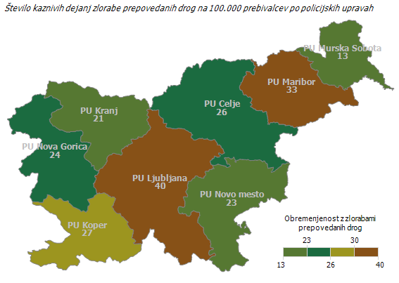

Kazniva dejanja povezana z orožjem

Vrsta kaznivega dejanja | Število kaznivih dejanj |  |  |  |  | Delež preiskanih kaznivih dejanj (v %)
Vrsta kaznivega dejanja | 2022 | 2023 | 2024 | 2025 | 2026 | 2022 | 2023 | 2024 | 2025 | 2026
Izdelovanje in pridobivanje orožja in pripomočkov, namenjenih za kaznivo dejanje | 1 | 0 | 0 | 0 | 1 | 0,0 | – | – | – | 0,0
Nedovoljena proizvodnja in promet orožja ali eksploziva | 26 | 41 | 20 | 33 | 50 | 92,3 | 92,7 | 95,0 | 87,9 | 92,0
Skupaj | 27 | 41 | 20 | 33 | 51 | 88,9 | 92,7 | 95,0 | 87,9 | 90,2

Zloraba prostitucije in trgovine z ljudmi

Vrsta kaznivega dejanja | Število kaznivih dejanj |  |  |  |  | Delež preiskanih kaznivih dejanj (v %)
Vrsta kaznivega dejanja | 2022 | 2023 | 2024 | 2025 | 2026 | 2022 | 2023 | 2024 | 2025 | 2026
Trgovina z ljudmi | 1 | 6 | 3 | 0 | 0 | 100,0 | 100,0 | 66,7 | – | –
Zloraba prostitucije | 2 | 2 | 0 | 3 | 3 | 100,0 | 50,0 | – | 100,0 | 100,0
Skupaj | 3 | 8 | 3 | 3 | 3 | 100,0 | 87,5 | 66,7 | 100,0 | 100,0

Oblike ogrožanja varnosti

Vrsta kaznivega dejanja | Število kaznivih dejanj |  |  |  |  | Delež preiskanih kaznivih dejanj (v %)
Vrsta kaznivega dejanja | 2022 | 2023 | 2024 | 2025 | 2026 | 2022 | 2023 | 2024 | 2025 | 2026
Grožnja | 760 | 771 | 888 | 939 | 832 | 87,6 | 87,4 | 88,2 | 86,4 | 88,6
Izsiljevanje | 100 | 134 | 141 | 132 | 169 | 46,0 | 47,0 | 48,9 | 53,8 | 47,9
Ogrožanje oseb pod mednarodnim varstvom | 1 | 2 | 0 | 0 | 0 | 100,0 | 0,0 | – | – | –
Povzročitev splošne nevarnosti | 180 | 124 | 145 | 161 | 183 | 58,9 | 58,1 | 58,6 | 60,9 | 53,0
Protipraven odvzem prostosti | 8 | 9 | 9 | 8 | 14 | 100,0 | 77,8 | 77,8 | 62,5 | 92,9
Samovoljnost | 9 | 9 | 12 | 9 | 4 | 88,9 | 88,9 | 75,0 | 88,9 | 50,0
Ugrabitev | 1 | 3 | 0 | 2 | 0 | 100,0 | 66,7 | – | 50,0 | 0,0
Ugrabitev in prisilno izginotje | 0 | 0 | 0 | 0 | 1 | – | – | – | – | 100,0
Skupaj | 1.059 | 1.052 | 1.195 | 1.251 | 1.203 | 78,9 | 78,5 | 79,7 | 79,5 | 77,4

Druge oblike kriminalitete

Vrsta kaznivega dejanja | Število kaznivih dejanj |  |  |  |  | Delež preiskanih kaznivih dejanj (v %)
Vrsta kaznivega dejanja | 2022 | 2023 | 2024 | 2025 | 2026 | 2022 | 2023 | 2024 | 2025 | 2026
Ponarejanje denarja | 232 | 366 | 391 | 506 | 496 | 9,5 | 18,6 | 9,5 | 9,1 | 4,8
Prepovedano prehajanje meje ali ozemlja države | 122 | 237 | 322 | 87 | 99 | 84,4 | 90,7 | 92,9 | 92,0 | 94,9
Tihotapstvo | 1 | 0 | 0 | 0 | 0 | 100,0 | – | – | – | –
Skupaj | 355 | 603 | 713 | 593 | 595 | 35,5 | 46,9 | 47,1 | 21,2 | 19,8

Zaseženi ponaredki

Vrsta ponaredka | Število ponaredkov
Vrsta ponaredka | 2017 | 2018 | 2019 | 2020 | 2021 | 2022 | 2023 | 2024 | 2025 | 2026
Euro kovanci | 453 | 563 | 789 | 1.236 | 1.091 | 2.615 | 3.135 | 3.525 | 2.537 | 1.979
Euro bankovci | 1.918 | 9.823 | 759 | 853 | 835 | 773 | 616 | 1.260 | 1.354 | 3.049
Bankovci drugih valut | 8 | 20 | 14 | 175 | 12 | 3 | 168 | 0 | 0 | 5

Zaključni dokumenti obravnavanih kaznivih dejanj

Vrsta zaključnega dokumenta | Število zaključnih dokumentov
Vrsta zaključnega dokumenta | 2017 | 2018 | 2019 | 2020 | 2021 | 2022 | 2023 | 2024 | 2025 | 2026
Kazenska ovadba | 11.773 | 11.247 | 11.685 | 12.329 | 8.846 | 8.909 | 10.695 | 11.539 | 12.014 | 12.131
Poročilo v dopolnitev kazenske ovadbe (148/9 ZKP) | 7.387 | 7.482 | 7.222 | 8.381 | 7.764 | 7.128 | 8.749 | 9.622 | 9.759 | 8.869
Poročilo o dejanjih brez pravne podlage za pregon (148/10) | 3.634 | 3.343 | 3.469 | 3.455 | 3.275 | 3.343 | 3.384 | 3.445 | 3.713 | 6.497
Kazenska ovadba – skrajšan postopek | 12.184 | 14.739 | 13.902 | 13.174 | 10.321 | 12.681 | 15.492 | 15.223 | 15.198 | 7.019

Preiskovalna dejanja pri preiskovanju kaznivih dejanj

Vrsta dejanja | Število dejanj
Vrsta dejanja | 2017 | 2018 | 2019 | 2020 | 2021 | 2022 | 2023 | 2024 | 2025 | 2026
Število ogledov kraja kaznivega dejanja | 7.620 | 7.789 | 7.915 | 7.700 | 6.135 | 7.554 | 8.634 | 9.448 | 10.383 | 7.338
Število hišnih preiskav | 875 | 773 | 876 | 841 | 913 | 748 | 755 | 771 | 717 | 709
Število osebnih preiskav | 102 | 83 | 110 | 119 | 105 | 66 | 105 | 127 | 110 | 127
Število zasegov predmetov | 6.848 | 6.663 | 7.340 | 6.362 | 6.186 | 6.156 | 7.187 | 7.506 | 8.004 | 5.909
Število policijskih zaslišanj | 456 | 418 | 382 | 289 | 545 | 599 | 540 | 526 | 608 | 685

Prikriti preiskovalni ukrepi pri preiskovanju kaznivih dejanj

Vrsta ukrepa | Število ukrepov
Vrsta ukrepa | 2017 | 2018 | 2019 | 2020 | 2021 | 2022 | 2023 | 2024 | 2025 | 2026
Število pridobitev podatkov o prometu v elektronskem komunikacijskem omrežju | 192 | 244 | 216 | 209 | 211 | 189 | 186 | 118 | 171 | 122
Število pridobitev podatkov o zavarovanju prometnih podatkov v zvezi s komunikacijo | 0 | 0 | 0 | 106 | 48 | 54 | 54 | 40 | 25 | 9
Število pridobitev podatkov o vlogah, depozitih, stanju in prometu na računu | 0 | 0 | 0 | 55 | 63 | 74 | 75 | 77 | 131 | 99
Število pridobitev naročniških podatkov o lastniku ali uporabniku komunikacijskega sredstva* | – | – | – | – | – | – | – | 0 | 82 | 102
Število drugih prikritih preiskovalnih ukrepov | 341 | 369 | 444 | 396 | 407 | 150 | 270 | 232 | 275 | 357
Število oseb, zoper katere je bila odrejena pridobitev podatkov o prometu v elektronskem komunikacijskem omrežju | 93 | 128 | 145 | 91 | 71 | 66 | 60 | 25 | 33 | 33
Število oseb, zoper katere je bila odrejena pridobitev podatkov o zavarovanju prometnih podatkov | 0 | 0 | 0 | 47 | 13 | 11 | 3 | 3 | 2 | 2
Število oseb, zoper katere je bila odrejena pridobitev podatkov o vlogah, depozitih, stanju | 0 | 0 | 0 | 57 | 40 | 31 | 42 | 29 | 45 | 55
Število oseb, zoper katere je bila odrejena pridobitev naročniških podatkov o lastniku ali uporabniku komunikacijskega sredstva* | – | – | – | – | – | – | – | 0 | 14 | 22
Število oseb, zoper katere so bili odrejeni drugi prikriti preiskovalni ukrepi | 152 | 168 | 250 | 200 | 211 | 74 | 139 | 113 | 123 | 172

* Podatki se zbirajo od 12. avgusta 2024.
Zasežene prepovedane droge za vsa kazniva ravnanja
 | Vrsta prepovedane droge | Merska  enota
  Količina oziroma število
 | Vrsta prepovedane droge | Merska  enota | 2022 | 2023 | 2024 | 2025 | 2026
 | Amfetamin | grami | 268,1 | 30.826,2 | 8.580,4 | 832,3 | 1.069,0
 | Amfetamin | kosi | 0 | 0 | 0 | 0 | 74,0
 | Amfetamin | mililitri | 0 | 1,5 | 1,0 | 0,9 | 0
 | Amfetamin | tablete | 103,0 | 98,0 | 9,0 | 258,5 | 4,0
 | Benzodiazepini | grami | 37,6 | 10,2 | 2,7 | 78,9 | 0,5
 | Benzodiazepini | kosi | 0 | 0 | 0 | 0 | 12,0
 | Benzodiazepini | mililitri | 92,4 | 19,0 | 0 | 0 | 1.313,0
 | Benzodiazepini | tablete | 2.474,5 | 2.598,5 | 64.873,5 | 7.394,5 | 860.666,5
 | Ekstazi | grami | 800,0 | 22,5 | 28.705,5 | 4.947,6 | 28.084,7
 | Ekstazi | kosi | 0 | 0 | 0 | 0 | 16,0
 | Ekstazi | tablete | 85,0 | 3.193,0 | 2.471,0 | 21,0 | 64,0
 | Heroin | grami | 4.472,6 | 1.858,9 | 2.171,1 | 4.985,5 | 2.295,5
 | Heroin | mililitri | 2,6 | 23,7 | 61,7 | 0 | 0,5
 | Kokain | grami | 677.233,9 | 3.118,0 | 220.768,1 | 10.699,1 | 3.853,7
 | Kokain | metri | 0 | 0 | 0 | 0 | 1,5
 | Kokain | mililitri | 0 | 1,0 | 2,0 | 0,2 | 2,0
 | Konoplja – rastlina | grami | 857,0 | 9,8 | 17,1 | 2.646,4 | 5.139,1
 | Konoplja – rastlina | kosi | 928,0 | 3.523,5 | 3.891,8 | 1.059,2 | 322,0
 | Konoplja – rastlina | mililitri | 0 | 0 | 0 | 0 | 350,0
 | Konoplja – rastlina (marihuana) | grami | 259.246,5 | 334.884,5 | 70.636,2 | 1.053.543,5 | 67.925,9
 | Konoplja – rastlina (marihuana) | kilogrami | 0 | 0 | 0 | 0 | 0,2
 | Konoplja – rastlina (marihuana) | mililitri | 0 | 0 | 0 | 0 | 1,0
 | Konoplja – smola (hašiš) | grami | 1.529,6 | 154,7 | 150,4 | 222,1 | 2.673,1
 | Konoplja – smola (hašiš) | kosi | 0 | 0 | 0 | 0 | 2,0
 | Konoplja – smola (hašiš) | mililitri | 546,4 | 169,7 | 47,8 | 30,8 | 10,0
 | Konoplja ekstrakti | grami | 392,0 | 48,0 | 656,8 | 580,3 | 74,3
 | Konoplja ekstrakti | kosi | 0 | 0 | 0 | 0 | 2,0
 | Konoplja ekstrakti | mililitri | 640,2 | 3.356,4 | 113,8 | 464,0 | 233,9
 | LSD | grami | 0 | 36,2 | 0,1 | 1,0 | 0,1
 | LSD | kosi | 0 | 73,0 | 864,0 | 0 | 0
 | Metadon | mililitri | 313,4 | 164,8 | 702,4 | 2.238,0 | 122,0
 | Metamfetamin | grami | 465,7 | 390,0 | 25,0 | 12,3 | 141,0
 | Metamfetamin | mililitri | 0 | 0 | 0 | 150,0 | 0
 | Metamfetamin | tablete | 32,0 | 5,0 | 6,0 | 32,0 | 1,0
 | Morfin | grami | 282,0 | 2,0 | 3,1 | 284,6 | 0
 | Morfin | mililitri | 0 | 7,0 | 0 | 0 | 0
 | Nedovoljene snovi v športu | grami | 19,2 | 18,5 | 104,5 | 15,7 | 2.371,3
 | Nedovoljene snovi v športu | mililitri | 1.169,6 | 174,5 | 4.053,9 | 38.442,0 | 1.889,6
 | Nedovoljene snovi v športu | tablete | 1.528,0 | 627,0 | 11.180,0 | 3.161,0 | 165.442,0
 | Opij | grami | 0 | 0,0 | 0 | 0 | 0
 | Ostale droge, ki se lahko uporabljajo v medicini | grami | 134,7 | 7,9 | 9,5 | 220,0 | 1,8
 | Ostale droge, ki se lahko uporabljajo v medicini | mililitri | 785,0 | 20,9 | 115,0 | 332,0 | 180,0
 | Ostale droge, ki se lahko uporabljajo v medicini | tablete | 810,0 | 1.005,0 | 1.438,0 | 246,5 | 35.570,0

Vrsta prepovedane droge | Merska  enota
  Količina oziroma število
Vrsta prepovedane droge | Merska  enota | 2022 | 2023 | 2024 | 2025 | 2026
Ostale droge, ki se ne uporabljajo v medicini | grami | 742,2 | 134,7 | 102,3 | 2.584.268,5 | 515,4
Ostale droge, ki se ne uporabljajo v medicini | kosi | 0 | 0 | 0 | 0 | 2,0
Ostale droge, ki se ne uporabljajo v medicini | mililitri | 44,0 | 8.046,5 | 144,5 | 2.537,0 | 50,0
Ostale droge, ki se ne uporabljajo v medicini | tablete | 89,0 | 53,0 | 61,5 | 39,0 | 6,0
Predhodne sestavine – prekurzorji | grami | 287,8 | 0 | 0 | 0 | 0
Predhodne sestavine – prekurzorji | mililitri | 10.027,0 | 0 | 0 | 0 | 0
Sintetični kanabinoidi | grami | 24,0 | 50,1 | 569,2 | 823,9 | 27,0
Sintetični kanabinoidi | kosi | 0 | 0 | 0 | 0 | 4,0
Sintetični kanabinoidi | mililitri | 0 | 0 | 0 | 0 | 1,0
Sintetični kanabinoidi | tablete | 0 | 0 | 0 | 0 | 28,0
Sintetični katinoni | grami | 4,5 | 188,1 | 9,3 | 17,4 | 6,8

Zasežene prepovedane droge za kazniva dejanja organizirane kriminalitete

 | Merska enota | Količina oziroma število
 | Merska enota | 2022 | 2023 | 2024 | 2025 | 2026
Amfetamin | grami | 7,3 | 10.704,8 | 102,7 | 9,8 | 47,6
Benzodiazepini | mililitri | 0 | 0 | 0 | 0 | 1.310,0
Benzodiazepini | tablete | 11,0 | 0 | 15.832,0 | 500,0 | 798.781,0
Ekstazi | grami | 1,4 | 7,4 | 0 | 22,4 | 0,7
Ekstazi | tablete | 0 | 3.135,0 | 0 | 0 | 0
Heroin | grami | 3.618,9 | 1.211,4 | 59,8 | 4.093,3 | 0
Kokain | grami | 4.639,9 | 1.564,1 | 294,9 | 10.243,2 | 267,7
Konoplja – rastlina | grami | 0 | 0 | 0 | 209,4 | 0
Konoplja – rastlina | kosi | 38,0 | 2.694,0 | 2.387,0 | 494,0 | 198,0
Konoplja – rastlina (marihuana) | grami | 132.095,6 | 115.980,6 | 8.336,2 | 3.457,4 | 2.006,0
Konoplja – smola (hašiš) | grami | 55,2 | 63,6 | 0 | 0 | 0
Konoplja – smola (hašiš) | mililitri | 72,0 | 0 | 0 | 1,0 | 0
Konoplja ekstrakti | grami | 8,9 | 5,5 | 0 | 0 | 0
Konoplja ekstrakti | mililitri | 612,0 | 114,8 | 0 | 10,7 | 0
Metamfetamin | grami | 52,7 | 0,9 | 0 | 0 | 0
Morfin | grami | 0 | 0 | 0 | 281,0 | 0
Nedovoljene snovi v športu | grami | 13,6 | 0 | 0,0 | 0 | 2.356,3
Nedovoljene snovi v športu | mililitri | 44,1 | 108,0 | 60,0 | 0 | 1.255,0
Nedovoljene snovi v športu | tablete | 0 | 76,0 | 320,0 | 180,0 | 164.276,0
Ostale droge, ki se lahko uporabljajo v medicini | grami | 0 | 0 | 0 | 0 | 1,3
Ostale droge, ki se lahko uporabljajo v medicini | mililitri | 0 | 0 | 0 | 0 | 180,0
Ostale droge, ki se lahko uporabljajo v medicini | tablete | 42,0 | 0 | 10,0 | 14,0 | 35.359,0
Ostale droge, ki se ne uporabljajo v medicini | grami | 0 | 0 | 0 | 505,9 | 0
Ostale droge, ki se ne uporabljajo v medicini | mililitri | 0 | 7.000,0 | 0 | 0 | 0
Predhodne sestavine – prekurzorji | grami | 281,7 | 0 | 0 | 0 | 0
Predhodne sestavine – prekurzorji | mililitri | 10.027,0 | 0 | 0 | 0 | 0
Sintetični katinoni | grami | 4,5 | 22,5 | 0 | 0 | 0

Razpisani ukrepi

Vrsta ukrepa | Število ukrepov
Vrsta ukrepa | 2017 | 2018 | 2019 | 2020 | 2021 | 2022 | 2023 | 2024 | 2025 | 2026
Ukrep na predlog sodišča zaradi izmikanja postopku (trajna odredba in tiralica) | 387 | 366 | 404 | 243 | 244 | 320 | 351 | 358 | 466 | 388
Ukrep na predlog sodišča zaradi neznanega naslova bivanja in neuspešnega vročanja sodne pošte | 297 | 236 | 235 | 225 | 240 | 230 | 219 | 221 | 326 | 259
Ukrep zaradi pobega gojenca iz Prevzgojnega doma Radeče | 4 | 4 | 3 | 6 | 5 | 2 | 4 | 5 | 0 | 0
Ukrep zaradi pobega iz zapora | 3 | 8 | 12 | 7 | 7 | 6 | 4 | 9 | 6 | 7
Evropski nalog za prijetje in predajo | 82 | 43 | 47 | 32 | 22 | 41 | 38 | 42 | 42 | 32
Mednarodna tiralica, razpisana na predlog sodišča | 73 | 52 | 46 | 29 | 14 | 39 | 41 | 50 | 42 | 28
Mednarodna tiralica na prošnjo tujega organa | 2 | 0 | 0 | 0 | 0 | 0 | 2 | 0 | 0 | 0
Iskanje, ki ga razpiše policija, zaradi kaznivega dejanja | 100 | 102 | 122 | 87 | 79 | 74 | 99 | 119 | 110 | 112
Ukrep zaradi pobega gojenca iz vzgojnega zavoda | 135 | 150 | 195 | 139 | 193 | 236 | 407 | 371 | 483 | 310
Iskanje pogrešanega otroka in mladoletnika | 93 | 77 | 156 | 79 | 83 | 105 | 131 | 100 | 135 | 136
Iskanje pogrešane odrasle osebe | 168 | 162 | 174 | 141 | 172 | 197 | 217 | 196 | 241 | 302
Razglas za identifikacijo najdenega trupla | 2 | 2 | 0 | 1 | 2 | 5 | 3 | 4 | 4 | 4
Hišni pripor | 26 | 25 | 21 | 18 | 17 | 10 | 10 | 31 | 14 | 19
Ukrep prikrite in namenske kontrole | 13 | 28 | 26 | 10 | 9 | 9 | 1 | 10 | 10 | 7
Ukrep zavrnitve vstopa v Slovenijo | 72 | 73 | 146 | 201 | 121 | 128 | 138 | 169 | 285 | 172
Drugi razpisi v tiraličnem registru | 178 | 231 | 412 | 308 | 256 | 244 | 620 | 111 | 127 | 64

Zadetki preverjanj podatkov o iskanih osebah in predmetih v schengenskem informacijskem sistemu

Vrsta zadetka | Število zadetkov v Sloveniji na podlagi tujih razpisov |  |  |  |  | Število zadetkov v tujini na podlagi razpisov v Sloveniji
Vrsta zadetka | 2022 | 2023 | 2024 | 2025 | 2026 | 2022 | 2023 | 2024 | 2025 | 2026
Oseba, iskana zaradi izročitve ali predaje | 58 | 34 | 39 | 39 | 51 | 27 | 27 | 24 | 24 | 14
Tujec, za katerega je razpisana zavrnitev vstopa ali prepoved bivanja | 632 | 337 | 502 | 533 | 572 | 78 | 104 | 224 | 186 | 114
Odrasla oseba, ki je pogrešana ali potrebuje začasno policijsko zaščito | 37 | 20 | 28 | 33 | 37 | 8 | 8 | 7 | 2 | 5
Mladoletna oseba, ki je pogrešana ali potrebuje začasno policijsko zaščito | 40 | 19 | 54 | 253 | 367 | 57 | 132 | 44 | 14 | 8
Priča ali obdolženec, ki se mora zaradi kazenskega postopka zglasiti na sodišču, ali obsojenec, ki mu je treba vročiti sodbo ali vabilo za prestajanje zaporne kazni | 931 | 404 | 573 | 544 | 520 | 214 | 190 | 216 | 300 | 303
Oseba, za katero so podatki vneseni zaradi prikrite kontrole | 480 | 275 | 408 | 349 | 291 | 24 | 12 | 15 | 7 | 5
Vozilo, za katerega so podatki vneseni zaradi prikrite kontrole | 30 | 18 | 36 | 18 | 23 | 0 | 0 | 2 | 4 | 0
Oseba, za katero so podatki vneseni zaradi namenske kontrole | 178 | 79 | 140 | 116 | 108 | 0 | 0 | 0 | 0 | 0
Vozilo, za katerega so podatki vneseni zaradi namenske kontrole | 7 | 10 | 7 | 2 | 10 | 0 | 0 | 0 | 0 | 0
Prikrita kontrola iz razlogov državne varnosti | 99 | 7 | 15 | 15 | 15 | 0 | 0 | 0 | 0 | 0
Registrska tablica, iskana zaradi zasega ali zagotovitve dokazov v kazenskem postopku | 69 | 44 | 30 | 32 | 36 | 5 | 18 | 19 | 15 | 7
Vozilo, iskano zaradi zasega ali zagotovitve dokazov v kazenskem postopku | 6 | 13 | 15 | 16 | 26 | 0 | 1 | 1 | 52 | 0
Izgubljeno, ukradeno ali nezakonito prisvojeno vozilo | 60 | 66 | 71 | 77 | 83 | 29 | 24 | 50 | 0 | 33
Listina, iskana zaradi zasega ali zagotovitve dokazov v kazenskem postopku | 406 | 51 | 108 | 128 | 168 | 106 | 223 | 233 | 155 | 119
Bankovec, iskan zaradi zasega ali zagotovitve dokazov v kazenskem postopku | 0 | 4 | 3 | 0 | 0 | 0 | 0 | 0 | 0 | 0
Orožje, iskano zaradi zasega ali zagotovitve dokazov v kazenskem postopku | 1 | 4 | 5 | 2 | 9 | 0 | 0 | 0 | 0 | 0
Industrijska oprema, iskana zaradi zasega ali zagotovitve dokazov v kazenskem postopku | 2 | 0 | 0 | 1 | 2 | 0 | 0 | 1 | 0 | 1
Plovila, iskana zaradi zasega ali zagotovitve dokazov v kazenskem postopku | 0 | 0 | 0 | 0 | 0 | 0 | 1 | 0 | 0 | 0
Izvenkrmni motorji, iskani zaradi zasega ali zagotovitve dokazov v kazenskem postopku | 0 | 1 | 0 | 0 | 0 | 0 | 0 | 0 | 0 | 0
Oseba, ki ima odločbo o vrnitvi | 0 | 67 | 546 | 970 | 1.883 | 0 | 36 | 236 | 167 | 274
Informacijska tehnologija, iskana zaradi zasega ali zagotovitve dokazov v kazenskem postopku | 0 | 0 | 0 | 0 | 0 | 0 | 0 | 0 | 1 | 0
Ogrožena ranljiva oseba (otrok), ki se ji prepove potovanje | 0 | 0 | 5 | 4 | 8 | 0 | 0 | 0 | 0 | 0
Skupaj | 3.036 | 1.453 | 2.585 | 3.132 | 4.209 | 548 | 776 | 1.072 | 927 | 883

Vzdrževanje javnega reda in zagotavljanje splošne varnosti ljudi in premoženja

Število kršitev predpisov o javnem redu*

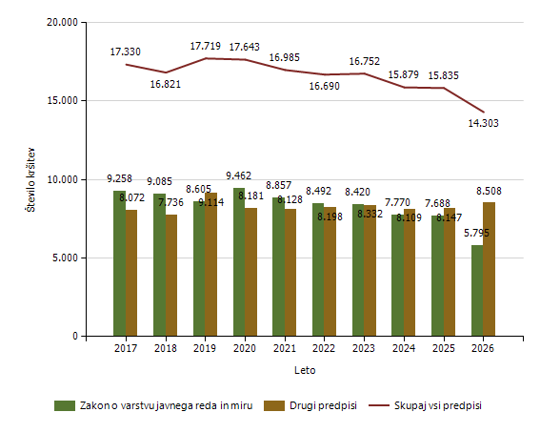

* Z 28. januarjem 2026 se je začel uporabljati ZJRM-2. Z dnem uveljavitve ZJRM-2 je prenehal veljati ZJRM-1.
Število kršitev drugih predpisov o javnem redu (najpogostejših pet)

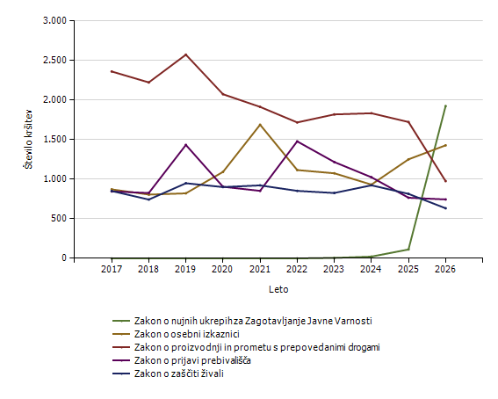
Število kršitev drugih predpisov o javnem redu (najpogostejših deset)

Predpis | Število kršitev
Predpis | 2017 | 2018 | 2019 | 2020 | 2021 | 2022 | 2023 | 2024 | 2025 | 2026
Zakon o nujnih ukrepih za zagotavljanje javne varnosti | 0 | 0 | 0 | 0 | 0 | 1 | 8 | 24 | 114 | 1.924
Zakon o osebni izkaznici | 873 | 807 | 823 | 1.093 | 1.689 | 1.117 | 1.076 | 933 | 1.252 | 1.429
Zakon o proizvodnji in prometu s prepovedanimi drogami | 2.361 | 2.223 | 2.573 | 2.074 | 1.914 | 1.718 | 1.819 | 1.834 | 1.723 | 977
Zakon o prijavi prebivališča | 847 | 827 | 1.434 | 906 | 854 | 1.479 | 1.218 | 1.026 | 767 | 746
Zakon o zaščiti živali | 852 | 744 | 950 | 902 | 923 | 854 | 827 | 924 | 816 | 634
Zakon o zasebnem varovanju | 434 | 513 | 473 | 411 | 368 | 450 | 478 | 508 | 472 | 591
Zakon o javnih zbiranjih | 496 | 423 | 380 | 157 | 128 | 381 | 461 | 454 | 456 | 414
Zakon o ohranjanju narave | 181 | 141 | 224 | 297 | 262 | 205 | 203 | 290 | 313 | 196
Uredba o odpadkih | 38 | 55 | 60 | 147 | 208 | 177 | 199 | 190 | 192 | 190
Zakon o preprečevanju dela in zaposlitve na črno | 273 | 183 | 223 | 210 | 222 | 179 | 185 | 191 | 224 | 166
Drugi predpisi | 1.717 | 1.820 | 1.974 | 1.984 | 1.560 | 1.637 | 1.858 | 1.735 | 1.818 | 1.241
Skupaj | 8.072 | 7.736 | 9.114 | 8.181 | 8.128 | 8.198 | 8.332 | 8.109 | 8.147 | 8.508

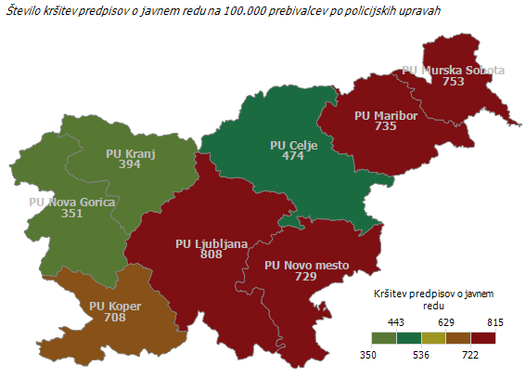
Število kršitev predpisov o javnem redu po enotah

Enota, ki je kršitev obravnavala | Število kršitev
Enota, ki je kršitev obravnavala | 2017 | 2018 | 2019 | 2020 | 2021 | 2022 | 2023 | 2024 | 2025 | 2026
Policijska uprava Celje | 2.683 | 2.389 | 2.391 | 2.480 | 2.328 | 2.101 | 2.257 | 2.396 | 2.441 | 1.651
Policijska uprava Koper | 1.258 | 1.216 | 1.466 | 1.483 | 1.429 | 1.590 | 1.601 | 1.312 | 1.244 | 1.136
Policijska uprava Kranj | 1.062 | 1.048 | 1.135 | 1.054 | 893 | 992 | 877 | 1.052 | 1.105 | 844
Policijska uprava Ljubljana | 6.055 | 6.028 | 6.269 | 6.087 | 5.917 | 5.074 | 5.270 | 4.790 | 5.183 | 5.464
Policijska uprava Maribor | 3.236 | 3.271 | 3.286 | 3.178 | 2.833 | 3.073 | 2.903 | 2.792 | 2.530 | 2.469
Policijska uprava Murska Sobota | 947 | 913 | 939 | 902 | 853 | 1.041 | 833 | 1.015 | 852 | 868
Policijska uprava Nova Gorica | 537 | 585 | 652 | 502 | 506 | 597 | 613 | 462 | 528 | 428
Policijska uprava Novo mesto | 1.526 | 1.342 | 1.568 | 1.929 | 2.175 | 2.116 | 2.365 | 2.026 | 1.906 | 1.412
Generalna policijska uprava | 26 | 29 | 13 | 28 | 51 | 106 | 33 | 34 | 46 | 31
Skupaj | 17.330 | 16.821 | 17.719 | 17.643 | 16.985 | 16.690 | 16.752 | 15.879 | 15.835 | 14.303

Število kršitev Zakona o varstvu javnega reda in miru* po enotah

Enota, ki je kršitev obravnavala | Število kršitev
Enota, ki je kršitev obravnavala | 2017 | 2018 | 2019 | 2020 | 2021 | 2022 | 2023 | 2024 | 2025 | 2026
Policijska uprava Celje | 1.570 | 1.384 | 1.182 | 1.344 | 1.296 | 1.172 | 1.337 | 1.212 | 1.185 | 648
Policijska uprava Koper | 751 | 683 | 718 | 763 | 752 | 787 | 828 | 781 | 703 | 529
Policijska uprava Kranj | 642 | 687 | 642 | 634 | 458 | 446 | 523 | 574 | 618 | 416
Policijska uprava Ljubljana | 2.989 | 2.963 | 2.751 | 3.066 | 2.808 | 2.365 | 2.270 | 1.974 | 2.063 | 1.835
Policijska uprava Maribor | 1.599 | 1.644 | 1.512 | 1.614 | 1.606 | 1.647 | 1.612 | 1.462 | 1.447 | 1.173
Policijska uprava Murska Sobota | 595 | 626 | 624 | 591 | 536 | 723 | 484 | 573 | 456 | 471
Policijska uprava Nova Gorica | 325 | 307 | 334 | 281 | 313 | 343 | 322 | 269 | 292 | 206
Policijska uprava Novo mesto | 776 | 786 | 836 | 1.155 | 1.082 | 995 | 1.040 | 919 | 916 | 512
Generalna policijska uprava | 11 | 5 | 6 | 14 | 6 | 14 | 4 | 6 | 8 | 5
Skupaj | 9.258 | 9.085 | 8.605 | 9.462 | 8.857 | 8.492 | 8.420 | 7.770 | 7.688 | 5.795
* Z 28. januarjem 2026 se je začel uporabljati ZJRM-2. Z dnem uveljavitve ZJRM-2 je prenehal veljati ZJRM-1.
Število kršitev drugih predpisov o javnem redu po enotah

Enota, ki je kršitev obravnavala | Število kršitev
Enota, ki je kršitev obravnavala | 2017 | 2018 | 2019 | 2020 | 2021 | 2022 | 2023 | 2024 | 2025 | 2026
Policijska uprava Celje | 1.113 | 1.005 | 1.209 | 1.136 | 1.032 | 929 | 920 | 1.184 | 1.256 | 1.003
Policijska uprava Koper | 507 | 533 | 748 | 720 | 677 | 803 | 773 | 531 | 541 | 607
Policijska uprava Kranj | 420 | 361 | 493 | 420 | 435 | 546 | 354 | 478 | 487 | 428
Policijska uprava Ljubljana | 3.066 | 3.065 | 3.518 | 3.021 | 3.109 | 2.709 | 3.000 | 2.816 | 3.120 | 3.629
Policijska uprava Maribor | 1.637 | 1.627 | 1.774 | 1.564 | 1.227 | 1.426 | 1.291 | 1.330 | 1.083 | 1.296
Policijska uprava Murska Sobota | 352 | 287 | 315 | 311 | 317 | 318 | 349 | 442 | 396 | 397
Policijska uprava Nova Gorica | 212 | 278 | 318 | 221 | 193 | 254 | 291 | 193 | 236 | 222
Policijska uprava Novo mesto | 750 | 556 | 732 | 774 | 1.093 | 1.121 | 1.325 | 1.107 | 990 | 900
Generalna policijska uprava | 15 | 24 | 7 | 14 | 45 | 92 | 29 | 28 | 38 | 26
Skupaj | 8.072 | 7.736 | 9.114 | 8.181 | 8.128 | 8.198 | 8.332 | 8.109 | 8.147 | 8.508

Spol kršiteljev predpisov o javnem redu

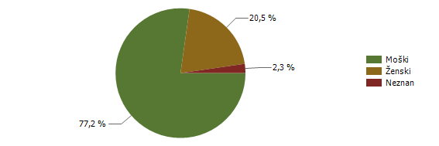
Spol | Število oseb
Spol | 2017 | 2018 | 2019 | 2020 | 2021 | 2022 | 2023 | 2024 | 2025 | 2026
Moški | 8.430 | 7.915 | 8.323 | 8.098 | 7.317 | 6.662 | 6.916 | 6.678 | 6.403 | 5.341
Ženski | 1.907 | 1.888 | 2.030 | 1.944 | 1.849 | 1.671 | 1.685 | 1.552 | 1.619 | 1.416
Neznan | 256 | 232 | 264 | 161 | 139 | 218 | 240 | 268 | 253 | 159
Skupaj | 10.593 | 10.035 | 10.617 | 10.203 | 9.305 | 8.551 | 8.841 | 8.498 | 8.275 | 6.916

Starost kršiteljev predpisov o javnem redu

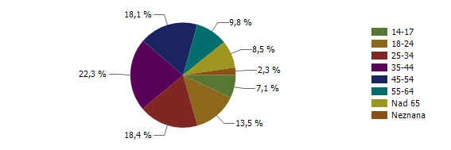
Starost | Število oseb
Starost | 2017 | 2018 | 2019 | 2020 | 2021 | 2022 | 2023 | 2024 | 2025 | 2026
14–17 | 590 | 587 | 607 | 529 | 423 | 438 | 601 | 561 | 531 | 488
18–24 | 2.109 | 1.924 | 2.148 | 1.780 | 1.584 | 1.456 | 1.456 | 1.263 | 1.220 | 936
25–34 | 2.408 | 2.277 | 2.302 | 2.119 | 1.989 | 1.753 | 1.687 | 1.611 | 1.545 | 1.270
35–44 | 2.154 | 2.087 | 2.263 | 2.416 | 2.173 | 1.996 | 2.062 | 1.972 | 1.924 | 1.544
45–54 | 1.491 | 1.372 | 1.485 | 1.501 | 1.393 | 1.257 | 1.379 | 1.386 | 1.433 | 1.251
55–64 | 970 | 974 | 924 | 963 | 919 | 838 | 819 | 846 | 798 | 680
Nad 65 | 613 | 580 | 624 | 730 | 685 | 592 | 596 | 591 | 569 | 588
Neznana | 258 | 234 | 264 | 165 | 139 | 221 | 241 | 268 | 255 | 159
Skupaj | 10.593 | 10.035 | 10.617 | 10.203 | 9.305 | 8.551 | 8.841 | 8.498 | 8.275 | 6.916

Državljanstvo kršiteljev predpisov o javnem redu

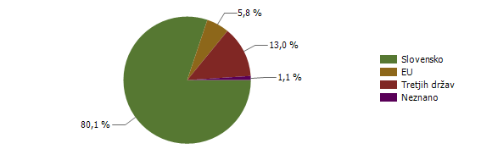
Državljanstvo | Število oseb
Državljanstvo | 2017 | 2018 | 2019 | 2020 | 2021 | 2022 | 2023 | 2024 | 2025 | 2026
Slovensko | 9.313 | 8.723 | 9.261 | 9.033 | 8.197 | 7.398 | 7.505 | 7.107 | 6.878 | 5.542
EU | 660 | 607 | 594 | 426 | 407 | 434 | 487 | 481 | 472 | 400
Tretjih držav | 559 | 657 | 724 | 710 | 675 | 685 | 797 | 855 | 882 | 901
Neznano | 61 | 48 | 38 | 34 | 26 | 34 | 52 | 55 | 43 | 73
Skupaj | 10.593 | 10.035 | 10.617 | 10.203 | 9.305 | 8.551 | 8.841 | 8.498 | 8.275 | 6.916

Število kršitev Zakona o varstvu javnega reda in miru (ZJRM-1 in ZJRM-2)*

 | Število kršitev
 | 2017 | 2018 | 2019 | 2020 | 2021 | 2022 | 2023 | 2024 | 2025 | 2026
Izzivanje ali spodbujanje k pretepu (6/1 ZJRM-1 in 6/1 ZJRM-2) | 2.322 | 2.487 | 2.425 | 2.524 | 2.365 | 2.459 | 2.475 | 2.466 | 2.272 | 1.465
Nasilje v družini (6/4 ZJRM-1 v povezavi s 6/1, 6/2 in 6/3 JRM-1 in 8/1, 8/2, 8/3 JRM-2) | 1.426 | 1.396 | 1.334 | 1.452 | 1.277 | 1.282 | 1.207 | 1.172 | 1.000 | 784
Nedostojno vedenje do uradne osebe (7/2 ZJRM-1 in 9/2 ZJRM-2) | 951 | 834 | 751 | 877 | 909 | 822 | 803 | 739 | 854 | 742
Prepiranje, vpitje ali nedostojno vedenje (7/1 ZJRM-1 in 9/1 ZJRM-2) | 1.104 | 922 | 807 | 846 | 681 | 663 | 686 | 550 | 611 | 394
Povzročanje hrupa z akustičnimi aparati (8/2 ZJRM-1 in 10/1 ZJRM-2) | 414 | 527 | 557 | 732 | 850 | 715 | 524 | 451 | 499 | 393
Motenje nočnega miru s hrupom (8/1 ZJRM-1 in 10/2 ZJRM-2) | 345 | 320 | 376 | 477 | 516 | 343 | 317 | 285 | 243 | 306
Udarjanje (6/2 ZJRM-1 in 6/2 ZJRM-2) | 850 | 912 | 751 | 662 | 560 | 633 | 661 | 638 | 536 | 292
Neupoštevanje odredbe uradne osebe (22/1 ZJRM-1 in 22/1 ZJRM-2) | 863 | 830 | 770 | 1.068 | 1.029 | 859 | 939 | 785 | 894 | 157
Pretepanje (6/3 ZJRM-1 in 6/3 ZJRM-2) | 128 | 138 | 148 | 104 | 88 | 81 | 92 | 98 | 100 | 99
Vsiljivo ali žaljivo nadlegovanje z beračenjem na javnem kraju (9 ZJRM-1 in 11/1 ZJRM-2) | 184 | 144 | 113 | 114 | 46 | 64 | 198 | 120 | 132 | 68
Prenočevanje na javnem kraju (10 ZJRM-1 in 18/1 ZJRM-2) | 81 | 58 | 52 | 99 | 61 | 38 | 43 | 47 | 35 | 51
Vzbujanje nestrpnosti (20 ZJRM-1 in 24 ZJRM-2) | 24 | 19 | 33 | 27 | 30 | 32 | 27 | 42 | 36 | 22
Nasilno in drzno vedenje na športnih prireditvah ali v zvezi z njimi (7/1, 7/2 in 7/3 ZJRM-2) | 0 | 0 | 0 | 0 | 0 | 0 | 0 | 0 | 0 | 11
Vandalizem (16 ZJRM-1 in 17 ZJRM-2) | 30 | 23 | 27 | 26 | 17 | 33 | 14 | 17 | 23 | 8
Prepoved zadrževanja mlajšim od 16 let v gostinskih obratih na prireditvah (21 ZJRM-1 in 20/2 ZJRM-2) | 7 | 14 | 6 | 5 | 0 | 8 | 2 | 4 | 6 | 0
Druge kršitve | 529 | 461 | 455 | 449 | 428 | 460 | 432 | 356 | 447 | 1.003
Skupaj | 9.258 | 9.085 | 8.605 | 9.462 | 8.857 | 8.492 | 8.420 | 7.770 | 7.688 | 5.795

* Z 28. januarjem 2026 se je začel uporabljati ZJRM-2. Z dnem uveljavitve ZJRM-2 je prenehal veljati ZJRM-1.
Število kršitev Zakona o varstvu javnega reda in miru (najpogostejših pet)

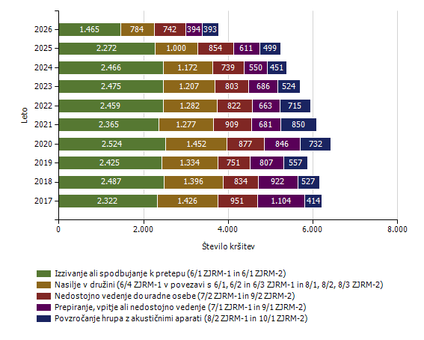

* Z 28. januarjem 2026 se je začel uporabljati ZJRM-2. Z dnem uveljavitve ZJRM-2 je prenehal veljati ZJRM-1.

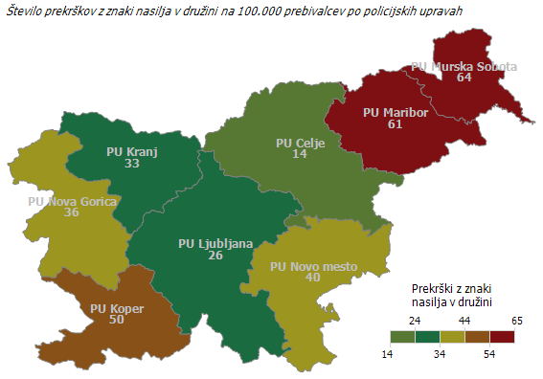
Kraj in število kršitev Zakona o varstvu javnega reda in miru*

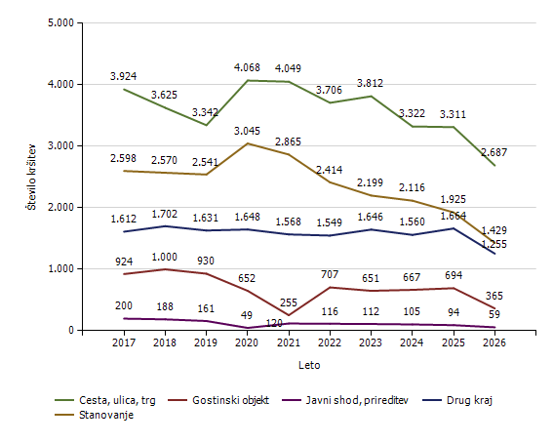
Kraj kršitve | Število kršitev
Kraj kršitve | 2017 | 2018 | 2019 | 2020 | 2021 | 2022 | 2023 | 2024 | 2025 | 2026
Cesta, ulica, trg | 3.924 | 3.625 | 3.342 | 4.068 | 4.049 | 3.706 | 3.812 | 3.322 | 3.311 | 2.687
Stanovanje | 2.598 | 2.570 | 2.541 | 3.045 | 2.865 | 2.414 | 2.199 | 2.116 | 1.925 | 1.429
Gostinski objekt | 924 | 1.000 | 930 | 652 | 255 | 707 | 651 | 667 | 694 | 365
Javni shod, prireditev | 200 | 188 | 161 | 49 | 120 | 116 | 112 | 105 | 94 | 59
Drug kraj | 1.612 | 1.702 | 1.631 | 1.648 | 1.568 | 1.549 | 1.646 | 1.560 | 1.664 | 1.255
Skupaj | 9.258 | 9.085 | 8.605 | 9.462 | 8.857 | 8.492 | 8.420 | 7.770 | 7.688 | 5.795

* Z 28. januarjem 2026 se je začel uporabljati ZJRM-2. Z dnem uveljavitve ZJRM-2 je prenehal veljati ZJRM-1.
Zaseženo orožje

Vrsta orožja | Merska enota | 2017 | 2018 | 2019 | 2020 | 2021 | 2022 | 2023 | 2024 | 2025 | 2026
Bomba | kosi | 7 | 2 | 2 | 1 | 0 | 3 | 7 | 1 | 21 | 10
Deli orožja | kosi | 17 | 51 | 46 | 85 | 12 | 20 | 16 | 1 | 84 | 32
Drugo orožje | kosi | 22 | 23 | 5 | 6 | 8 | 12 | 5 | 3 | 6 | 3
Eksploziv | grami | 2.099 | 2.083 | 7 | 30 | 33 | 130 | 212 | 5.264 | 25 | 10
Hladno orožje | kosi | 275 | 265 | 219 | 179 | 157 | 72 | 94 | 89 | 191 | 100
Lovsko orožje | kosi | 44 | 34 | 17 | 34 | 21 | 10 | 37 | 18 | 29 | 21
Lovsko strelivo | kosi | 1.661 | 668 | 740 | 628 | 465 | 687 | 973 | 299 | 549 | 352
Manevrski naboji | kosi | 37 | 119 | 44 | 38 | 396 | 13 | 3 | 261 | 1 | 318
Minsko eksplozivno sredstvo | kosi | 17 | 286 | 0 | 0 | 5 | 26 | 0 | 1.800 | 7 | 17
Ostro strelivo | kosi | 9.266 | 7.730 | 6.944 | 6.377 | 3.621 | 3.369 | 12.071 | 8.090 | 6.700 | 9.237
Pištola | kosi | 57 | 113 | 61 | 48 | 42 | 38 | 52 | 30 | 32 | 56
Plinsko orožje | kosi | 33 | 23 | 19 | 16 | 25 | 12 | 25 | 21 | 35 | 34
Plinsko strelivo | kosi | 334 | 106 | 56 | 336 | 165 | 38 | 73 | 330 | 96 | 190
Puška | kosi | 10 | 48 | 21 | 9 | 13 | 8 | 18 | 12 | 9 | 14
Vžigalna vrvica | metri | 1 | 10 | 0 | 0 | 0 | 1 | 0 | 0 | 5 | 14
Vžigalnik | kosi | 56 | 21 | 0 | 7 | 8 | 8 | 3 | 11 | 79 | 0
Zračno orožje | kosi | 16 | 12 | 16 | 18 | 19 | 4 | 17 | 9 | 41 | 10

Najdeno orožje

Vrsta orožja | Merska enota | 2017 | 2018 | 2019 | 2020 | 2021 | 2022 | 2023 | 2024 | 2025 | 2026
Bomba | kosi | 20 | 4 | 187 | 47 | 56 | 63 | 18 | 40 | 22 | 33
Deli orožja | kosi | 0 | 0 | 9 | 38 |  | 15 | 5 | 6 | 14 | 5
Drugo orožje* | kosi | – | – | 0 | 0 | 1 | 2 | 0 | 1 | 0 | 1
Eksploziv* | grami | – | – | 0 | 0 | 1 | 0 | 0 | 3 | 0 | 0
Eksploziv* | kosi | – | – | 1.250 | 4.500 | 0 | 0 | 0 | 5.003 | 3.000 | 0
Hladno orožje | kosi | 0 | 0 | 10 | 6 | 2 | 0 | 0 | 6 | 2 | 0
Lovsko orožje | kosi | 6 | 2 | 17 | 10 | 6 | 15 | 4 | 5 | 8 | 22
Lovsko strelivo | kosi | 1 | 0 | 1.761 | 43 | 347 | 2.542 | 3 | 61 | 880 | 336
Manevrski naboji | kosi | 0 | 19 | 1.272 | 435 | 78 | 63 | 260 | 21 | 28 | 135
Minsko eksplozivno sredstvo | kosi | 4 | 0 | 8 | 3 | 14 | 4 | 4 | 4 | 1 | 0
Ostro strelivo | kosi | 473 | 305 | 3.913 | 1.598 | 119.053 | 2.936 | 1.781 | 4.204 | 2.825 | 5.858
Pištola | kosi | 9 | 8 | 30 | 22 | 39 | 35 | 36 | 25 | 35 | 39
Plinsko orožje | kosi | 0 | 1 | 2 | 2 | 3 | 4 | 12 | 3 | 4 | 7
Plinsko strelivo | kosi | 3 | 166 | 37 |  | 62 | 60 | 4 | 7 | 8 | 50
Puška | kosi | 2 | 1 | 16 | 3 | 10 | 5 | 3 | 31 | 5 | 18
Vžigalna vrvica* | kosi | 0 | 0 | 4 |  | 13 | 0 | 0 | 6 | 20 | 0
Vžigalna vrvica* | metri | – | – | 0 | 0 | 0 | 0 | 0 | 1 | 0 | 0
Vžigalnik* | kosi | – | – | 7 | 3 | 10 | 1 | 0 | 69 | 22 | 2
Zračno orožje | kosi | 1 |  | 4 | 3 | 3 | 0 | 0 | 1 | 0 | 3

* Podatki se prikazujejo od leta 2019.

Dogodki, povezani z orožjem

Vrsta dogodka | Število dogodkov
Vrsta dogodka | 2017 | 2018 | 2019 | 2020 | 2021 | 2022 | 2023 | 2024 | 2025 | 2026
Najdena neeksplodirana ubojna sredstva (NUS)* | – | 0 | 0 | 200 | 216 | 591 | 73 | 93 | 337 | 90
Opravljeni nadzori pri lovcih na skupnem lovu* | – | 0 | 0 | 56 | 71 | 142 | 91 | 113 | 160 | 121
Opravljeni nadzori v strelskih društvih* | – | 0 | 0 | 7 | 14 | 25 | 21 | 9 | 35 | 20
Opravljeni nadzori, kjer se hrani orožje* | – | 0 | 0 | 39 | 56 | 49 | 55 | 70 | 33 | 41
Pobude za uvedbo upravnega postopka za odvzem orožja | 25 | 26 | 39 | 40 | 35 | 22 | 27 | 23 | 24 | 18
Poškodbe z orožjem | 1 | 2 | 9 | 3 | 3 | 3 | 0 | 0 | 1 | 2

* Podatki se vnašajo in prikazujejo od leta 2018.

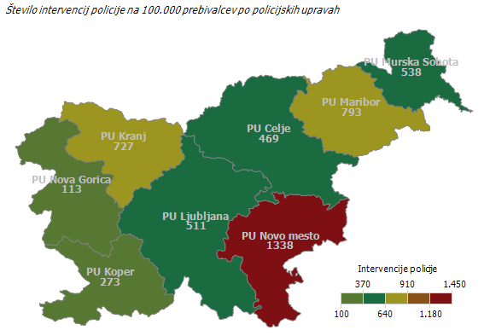
Ukrepi policistov zaradi prekrškov

Vrsta ukrepa | Število ukrepov |  |  |  |  |  |  |  |  |  | Sparkline
Vrsta ukrepa | 2017 | 2018 | 2019 | 2020 | 2021 | 2022 | 2023 | 2024 | 2025 | 2026 | Sparkline
Pridržane osebe
- do 12 ur zaradi motenja ali ogrožanja javnega reda (prva alineja 64/1 ZNPPol) | 19 | 68 | 20 | 29 | 41 | 14 | 46 | 15 | 8 | 6
- do 12 ur zaradi kršitve prepovedi približevanja (druga alineja 64/1 ZNPPol) | 7 | 6 | 8 | 10 | 2 | 4 | 22 | 6 | 20 | 9
- do 12 ur zaradi kršitve prepovedi udeležbe na športnih prireditvah (tretja alineja 64/1 ZNPPol) | 0 | 0 | 0 | 0 | 0 | 1 | 0 | 0 | 0 | 0
- pridržane s privedbo (110/2 ZP-1) | 78 | 62 | 76 | 54 | 50 | 63 | 63 | 54 | 57 | 58
- pridržane do streznitve (109/2 ZP-1) | 513 | 518 | 460 | 564 | 463 | 547 | 551 | 495 | 493 | 498
Opravljene preiskave
- hišne | 129 | 90 | 124 | 92 | 114 | 80 | 81 | 62 | 81 | 27
- osebne | 9 | 10 | 7 | 4 | 13 | 2 | 9 | 6 | 12 | 3
Privedbe z odredbo
- število privedb na zahtevo sodišča | 13 | 18 | 12 | 4 | 1 | 8 | 9 | 7 | 8 | 8
- število privedb na zahtevo inšpekcijskih služb | 13 | 7 | 6 | 0 | 1 | 2 | 4 | 5 | 2 | 2
- število privedb na zahtevo ostalih pooblaščenih služb | 1.576 | 1.430 | 1.384 | 785 | 1.153 | 1.385 | 1.237 | 1.246 | 1.412 | 1.079
- število privedb na zahtevo upravnih organov | 19 | 9 | 11 | 1 | 27 | 18 | 18 | 8 | 6 | 6
Drugi ukrepi
- neuspešne hišne preiskave | 192 | 40 | 38 | 31 | 49 | 19 | 44 | 28 | 1.259 | 826
- intervencije | 15.110 | 14.994 | 15.744 | 18.033 | 16.467 | 15.976 | 15.443 | 15.399 | 14.450 | 13.101
- prepovedi približevanja po ZNPPol | 438 | 497 | 514 | 490 | 437 | 413 | 531 | 527 | 492 | 608
- prepovedi približevanja po ZKP in ZPND* | – | – | – | – | – | 59 | 119 | 184 | 184 | 203
- prepovedi udeležbe na športnih prireditvah | 15 | 6 | 7 | 5 | 4 | 7 | 10 | 8 | 12 | 10

* Podatki se vodijo od leta 2022.

Nesreče in drugi dogodki

Vrsta dogodka | Število dogodkov
Vrsta dogodka | 2017 | 2018 | 2019 | 2020 | 2021 | 2022 | 2023 | 2024 | 2025 | 2026
Požar | 671 | 468 | 596 | 631 | 723 | 823 | 597 | 514 | 603 | 558
Delovna nesreča | 269 | 306 | 287 | 285 | 386 | 383 | 377 | 373 | 379 | 372
Poskus samomora | 176 | 200 | 192 | 230 | 288 | 244 | 300 | 307 | 299 | 274
Samomor | 193 | 162 | 190 | 174 | 198 | 160 | 178 | 173 | 167 | 126
Nesreča pri športu ali rekreaciji* | – | 26 | 27 | 33 | 63 | 78 | 65 | 63 | 61 | 92
Nesreča na smučišču | 118 | 83 | 82 | 88 | 83 | 145 | 102 | 87 | 101 | 92
Iskalna akcija | 89 | 95 | 95 | 120 | 157 | 184 | 185 | 93 | 79 | 86
Gorska nesreča | 24 | 30 | 52 | 44 | 62 | 65 | 51 | 54 | 56 | 52
Najden sumljiv predmet ali snov* | – | 15 | 16 | 14 | 30 | 12 | 16 | 12 | 14 | 20
Onesnaženje ali ogrožanje okolja | 22 | 12 | 18 | 26 | 34 | 30 | 15 | 11 | 12 | 16
Nesreča v zračnem prostoru | 23 | 11 | 20 | 10 | 18 | 17 | 13 | 13 | 13 | 14
Eksplozija | 1 | 4 | 3 | 3 | 2 | 7 | 3 | 2 | 0 | 7
Nesreča ali izredni dogodek v železniškem prometu | 8 | 12 | 4 | 5 | 8 | 8 | 11 | 5 | 8 | 4
Utopitev | 6 | 10 | 7 | 5 | 9 | 9 | 6 | 6 | 7 | 3
Nesreča na vodi | 2 | 2 | 2 | 0 | 3 | 1 | 1 | 3 | 3 | 0
Nesreča na žičnici* | – | 4 | 0 | 0 | 1 | 2 | 2 | 4 | 2 | 0

* Podatki se vnašajo in prikazujejo od leta 2017.

Pomoč policije upravičencem (policijska asistenca)

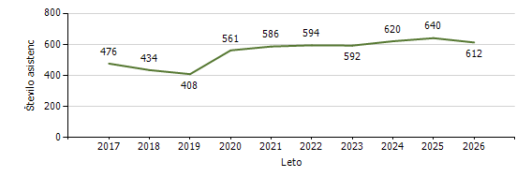
Pomoč policije po vrsti upravičenca

 | Število asistenc
 | 2017 | 2018 | 2019 | 2020 | 2021 | 2022 | 2023 | 2024 | 2025 | 2026
Zdravstvene ustanove | 422 | 380 | 360 | 503 | 487 | 493 | 513 | 548 | 534 | 549
Sodišča | 12 | 5 | 7 | 1 | 5 | 14 | 5 | 4 | 3 | 3
Inšpekcijske službe | 15 | 16 | 14 | 9 | 22 | 15 | 18 | 20 | 9 | 11
Centri za socialno delo | 6 | 15 | 10 | 12 | 8 | 21 | 12 | 20 | 18 | 11
Drugi upravičenci | 21 | 18 | 17 | 36 | 64 | 51 | 44 | 28 | 76 | 38
Skupaj | 476 | 434 | 408 | 561 | 586 | 594 | 592 | 620 | 640 | 612

Število sodelovanj policije pri varovanju javnih zbiranj

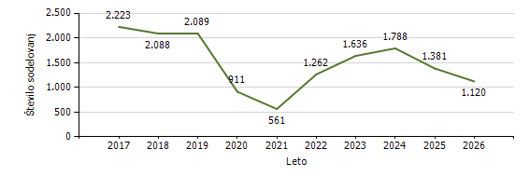
Vrsta dogodka | Število sodelovanj
Vrsta dogodka | 2017 | 2018 | 2019 | 2020 | 2021 | 2022 | 2023 | 2024 | 2025 | 2026
Javne prireditve | 2.091 | 2.028 | 1.986 | 744 | 378 | 1.159 | 1.535 | 1.647 | 1.279 | 1.015
Javni shodi | 132 | 60 | 103 | 167 | 183 | 103 | 101 | 141 | 102 | 105
Skupaj | 2.223 | 2.088 | 2.089 | 911 | 561 | 1.262 | 1.636 | 1.788 | 1.381 | 1.120

Zagotavljanje varnosti cestnega prometa

Število kršitev, ugotovljenih pri nadzoru cestnega prometa

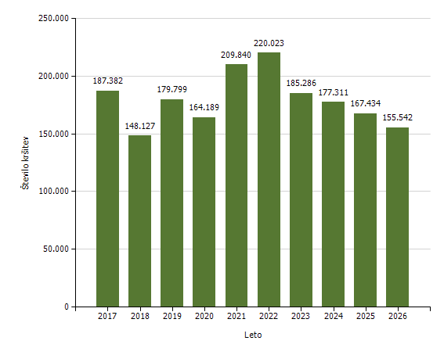

Število kršitev, ugotovljenih pri nadzoru cestnega prometa, po enotah

Enota, ki je kršitev obravnavala | Število kršitev
Enota, ki je kršitev obravnavala | 2017 | 2018 | 2019 | 2020 | 2021 | 2022 | 2023 | 2024 | 2025 | 2026
Policijska uprava Celje | 33.831 | 30.557 | 34.093 | 33.325 | 42.663 | 41.005 | 34.396 | 33.576 | 28.503 | 27.845
Policijska uprava Koper | 10.158 | 7.187 | 10.089 | 10.170 | 14.129 | 18.250 | 14.455 | 11.037 | 12.458 | 10.672
Policijska uprava Kranj | 11.592 | 9.749 | 12.466 | 10.839 | 14.439 | 15.428 | 13.187 | 11.841 | 10.572 | 9.285
Policijska uprava Ljubljana | 47.742 | 39.256 | 49.303 | 43.538 | 45.659 | 40.577 | 47.784 | 45.130 | 42.839 | 44.767
Policijska uprava Maribor | 28.488 | 22.787 | 26.151 | 25.605 | 35.372 | 36.930 | 26.339 | 25.554 | 22.785 | 20.280
Policijska uprava Murska Sobota | 16.352 | 12.653 | 14.696 | 11.746 | 16.839 | 16.904 | 12.358 | 13.767 | 12.349 | 11.363
Policijska uprava Nova Gorica | 6.690 | 4.257 | 5.454 | 4.615 | 7.146 | 8.056 | 6.606 | 7.161 | 6.441 | 5.378
Policijska uprava Novo mesto | 20.843 | 15.265 | 20.249 | 17.884 | 25.005 | 23.035 | 21.831 | 19.140 | 21.532 | 15.436
Generalna policijska uprava | 11.686 | 6.416 | 7.298 | 6.467 | 8.588 | 19.838 | 8.330 | 10.105 | 9.955 | 10.516
Skupaj | 187.382 | 148.127 | 179.799 | 164.189 | 209.840 | 220.023 | 185.286 | 177.311 | 167.434 | 155.542

Število kršitev, ugotovljenih pri nadzoru cestnega prometa (po zakonih; najpogostejših pet)

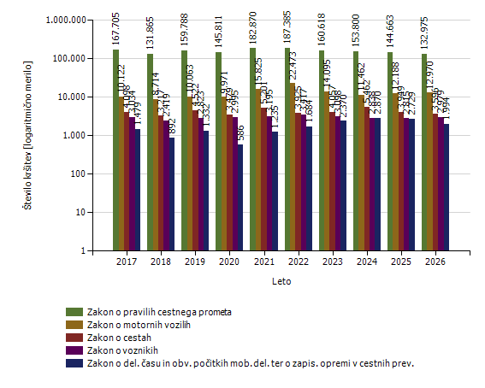
Število kršitev, ugotovljenih pri nadzoru cestnega prometa (po zakonih)

Zakon | Število kršitev
Zakon | 2017 | 2018 | 2019 | 2020 | 2021 | 2022 | 2023 | 2024 | 2025 | 2026
Zakon o pravilih cestnega prometa | 167.705 | 131.865 | 159.788 | 145.811 | 182.870 | 187.385 | 160.618 | 153.800 | 144.663 | 132.975
Zakon o motornih vozilih | 10.122 | 8.714 | 10.063 | 9.971 | 15.825 | 22.473 | 14.095 | 11.462 | 12.188 | 12.970
Zakon o cestah | 4.098 | 3.217 | 4.522 | 3.479 | 5.201 | 3.925 | 4.057 | 5.462 | 3.949 | 3.596
Zakon o voznikih | 3.034 | 2.419 | 2.823 | 2.995 | 3.195 | 3.417 | 3.098 | 2.838 | 2.815 | 2.979
Zakon o delovnem času in obveznih počitkih mobilnih delavcev ter o zapisovalni opremi v cestnih prevozih | 1.479 | 892 | 1.332 | 586 | 1.235 | 1.684 | 2.370 | 2.870 | 2.729 | 1.994
Zakon o obveznih zavarovanjih v prometu | 423 | 544 | 592 | 806 | 757 | 615 | 556 | 500 | 505 | 516
Zakon o cestninjenju | 432 | 399 | 602 | 448 | 654 | 391 | 303 | 160 | 355 | 243
Zakon o prevozih v cestnem prometu | 55 | 38 | 40 | 60 | 37 | 83 | 97 | 130 | 177 | 163
Zakon o prevozu nevarnega blaga | 30 | 39 | 37 | 33 | 66 | 50 | 92 | 89 | 53 | 106
Drugi zakoni | 4 | 0 | 0 | 0 | 0 | 0 | 0 | 0 | 0 | 0
Skupaj | 187.382 | 148.127 | 179.799 | 164.189 | 209.840 | 220.023 | 185.286 | 177.311 | 167.434 | 155.542

Najpogostejši ukrepi pri nadzoru cestnega prometa

Vrsta ukrepa | Število ukrepov |  |  |  |  |  |  |  |  |  | Sparkline
Vrsta ukrepa | 2017 | 2018 | 2019 | 2020 | 2021 | 2022 | 2023 | 2024 | 2025 | 2026 | Sparkline
Število odrejenih alkotestov
- vsi | 196.496 | 176.086 | 209.920 | 176.478 | 197.403 | 222.091 | 238.861 | 231.397 | 222.191 | 198.814
- pozitiven | 6.824 | 5.991 | 6.690 | 6.055 | 5.552 | 6.628 | 6.082 | 5.244 | 4.947 | 4.271
- negativen | 189.376 | 169.865 | 203.031 | 170.234 | 191.645 | 215.255 | 232.583 | 225.987 | 217.079 | 194.357
- odklonjen | 243 | 153 | 168 | 169 | 173 | 170 | 145 | 128 | 114 | 134
Število odrejenih strokovnih pregledov zaradi alkohola
- vsi | 624 | 540 | 572 | 555 | 460 | 594 | 463 | 453 | 455 | 457
- pozitiven | 264 | 253 | 246 | 250 | 191 | 270 | 229 | 241 | 225 | 149
- negativen | 270 | 169 | 196 | 204 | 171 | 192 | 138 | 144 | 147 | 166
- odklonjen | 70 | 84 | 90 | 61 | 61 | 88 | 59 | 41 | 41 | 42
Število odrejenih etilometrov
- vsi | 17 | 25 | 14 | 7 | 6 | 17 | 58 | 56 | 112 | 109
- pozitiven | 10 | 16 | 5 | 2 | 2 | 3 | 27 | 23 | 53 | 56
- negativen | 3 | 4 | 6 | 1 | 3 | 11 | 20 | 26 | 53 | 35
- odklonjen | 2 | 3 | 1 |  |  | 2 | 9 | 5 | 6 | 16
Število odrejenih strokovnih pregledov zaradi prepovedanih drog
- vsi | 755 | 662 | 878 | 901 | 759 | 701 | 786 | 718 | 853 | 931
- pozitiven (kri/slina) | 117 | 133 | 141 | 142 | 132 | 140 | 142 | 99 | 125 | 112
- negativen (kri/slina) | 207 | 158 | 166 | 179 | 153 | 159 | 134 | 153 | 224 | 230
- odklonjen (kri/slina) | 370 | 334 | 501 | 518 | 430 | 340 | 447 | 396 | 413 | 473
- pozitiven (urin) | 94 | 124 | 113 | 123 | 101 | 110 | 117 | 65 | 107 | 107
- negativen (urin) | 134 | 101 | 118 | 116 | 106 | 104 | 80 | 96 | 172 | 183
- odklonjen (urin) | 226 | 182 | 278 | 343 | 279 | 199 | 267 | 250 | 256 | 368
Število pridržanih do iztreznitve
- vsi | 264 | 202 | 266 | 242 | 244 | 225 | 382 | 280 | 326 | 367
- po ZPrCP | 199 | 145 | 184 | 185 | 188 | 163 | 316 | 228 | 273 | 313
- po ZP-1 | 65 | 57 | 82 | 57 | 56 | 62 | 66 | 52 | 53 | 54
Število privedb na oddelke za prekrške na okrajnih sodiščih
- vsi | 42 | 27 | 40 | 24 | 25 | 36 | 54 | 47 | 37 | 61
Začasni odvzem vozniškega dovoljenja (22. člen ZPrCP)
- vsi | 3.377 | 2.805 | 3.144 | 2.618 | 2.318 | 2.926 | 2.465 | 2.028 | 1.749 | 1.499
Število zasegov motornih vozil
- vsi | 1.775 | 1.591 | 1.949 | 1.827 | 1.733 | 1.553 | 1.507 | 1.394 | 1.451 | 1.563
- po ZPrCP – zasegi koles z motorjem in motornih koles | 272 | 181 | 221 | 292 | 241 | 190 | 185 | 206 | 288 | 402
- po ZPrCP – zasegi ostalih motornih vozil | 1.438 | 1.335 | 1.643 | 1.466 | 1.429 | 1.275 | 1.235 | 1.093 | 1.041 | 1.062
- po ZP-1 – zasegi koles z motorjem in motornih koles | 42 | 54 | 50 | 44 | 41 | 47 | 40 | 53 | 86 | 60
- po ZP-1 – zasegi ostalih motornih vozil | 23 | 21 | 35 | 25 | 22 | 41 | 47 | 42 | 36 | 39

Prometne nesreče

Vrsta prometne nesreče | Število prometnih nesreč
Vrsta prometne nesreče | 2017 | 2018 | 2019 | 2020 | 2021 | 2022 | 2023 | 2024 | 2025 | 2026
S smrtnim izidom | 52 | 40 | 49 | 42 | 47 | 48 | 35 | 27 | 33 | 39
S telesnimi poškodbami | 2.858 | 2.824 | 2.746 | 2.185 | 2.268 | 2.725 | 2.691 | 2.841 | 2.860 | 2.572
Z materialno škodo | 5.334 | 5.910 | 6.146 | 4.773 | 5.088 | 6.058 | 6.659 | 6.702 | 6.919 | 6.579
Vse nesreče | 8.244 | 8.774 | 8.941 | 7.000 | 7.403 | 8.831 | 9.385 | 9.570 | 9.812 | 9.190

Mrtvi in poškodovani v prometnih nesrečah

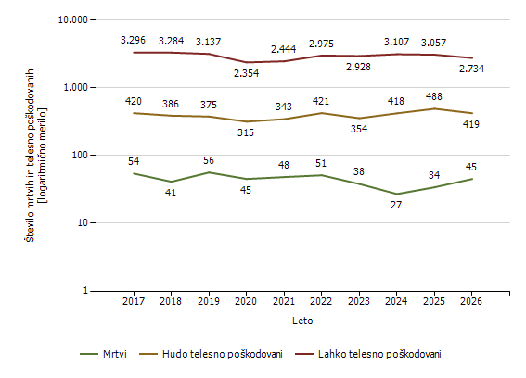

Prometne nesreče po enotah

Enota, ki je obravnavala prometno nesrečo | Število prometnih nesreč
Enota, ki je obravnavala prometno nesrečo | 2017 | 2018 | 2019 | 2020 | 2021 | 2022 | 2023 | 2024 | 2025 | 2026
Policijska uprava Celje | 1.436 | 1.417 | 1.463 | 1.044 | 1.133 | 1.240 | 1.321 | 1.510 | 1.537 | 1.252
Policijska uprava Koper | 561 | 610 | 583 | 526 | 569 | 791 | 952 | 953 | 1.161 | 1.046
Policijska uprava Kranj | 796 | 794 | 836 | 684 | 698 | 791 | 919 | 924 | 935 | 991
Policijska uprava Ljubljana | 2.339 | 2.618 | 2.851 | 2.232 | 2.227 | 2.451 | 2.887 | 2.954 | 2.840 | 2.691
Policijska uprava Maribor | 1.632 | 1.848 | 1.718 | 1.392 | 1.534 | 1.659 | 1.816 | 1.770 | 1.698 | 1.634
Policijska uprava Murska Sobota | 400 | 444 | 393 | 285 | 348 | 441 | 421 | 381 | 449 | 455
Policijska uprava Nova Gorica | 384 | 399 | 435 | 343 | 308 | 419 | 451 | 410 | 444 | 364
Policijska uprava Novo mesto | 696 | 644 | 662 | 494 | 546 | 616 | 618 | 668 | 748 | 757
Generalna policijska uprava | 0 | 0 | 0 | 0 | 40 | 423 | 0 | 0 | 0 | 0
Skupaj | 8.244 | 8.774 | 8.941 | 7.000 | 7.403 | 8.831 | 9.385 | 9.570 | 9.812 | 9.190

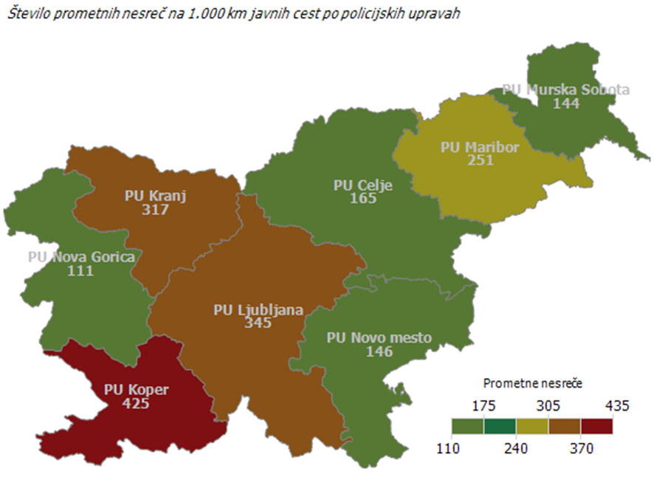

Mrtvi v prometnih nesrečah

Enota, ki je obravnavala prometno nesrečo | Število mrtvih
Enota, ki je obravnavala prometno nesrečo | 2017 | 2018 | 2019 | 2020 | 2021 | 2022 | 2023 | 2024 | 2025 | 2026
Policijska uprava Celje | 10 | 3 | 13 | 4 | 11 | 8 | 5 | 3 | 7 | 10
Policijska uprava Koper | 5 | 4 | 4 | 4 | 3 | 6 | 2 | 3 | 3 | 1
Policijska uprava Kranj | 6 | 4 | 6 | 4 | 5 | 9 | 6 | 3 | 6 | 1
Policijska uprava Ljubljana | 12 | 9 | 10 | 15 | 8 | 9 | 10 | 8 | 6 | 14
Policijska uprava Maribor | 11 | 10 | 6 | 10 | 8 | 5 | 7 | 5 | 4 | 8
Policijska uprava Murska Sobota | 1 | 2 | 1 | 4 | 7 | 2 | 5 | 4 | 2 | 2
Policijska uprava Nova Gorica | 4 | 3 | 10 | 1 | 4 | 1 | 2 | 1 | 2 | 5
Policijska uprava Novo mesto | 5 | 6 | 6 | 3 | 2 | 4 | 1 | 0 | 4 | 4
Generalna policijska uprava | 0 | 0 | 0 | 0 | 0 | 7 | 0 | 0 | 0 | 0
Skupaj | 54 | 41 | 56 | 45 | 48 | 51 | 38 | 27 | 34 | 45

Delež alkoholiziranih povzročiteljev prometnih nesreč

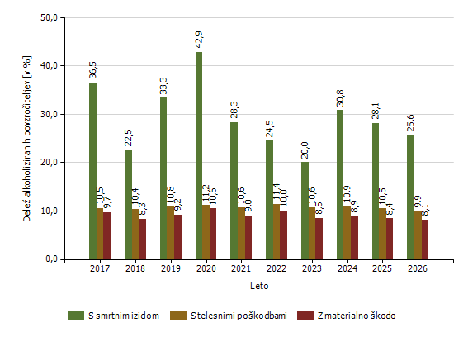

Povprečna stopnja alkoholiziranosti povzročiteljev prometnih nesreč

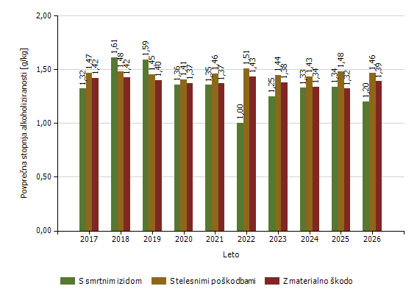

Število mrtvih v prometnih nesrečah glede na vrsto ceste

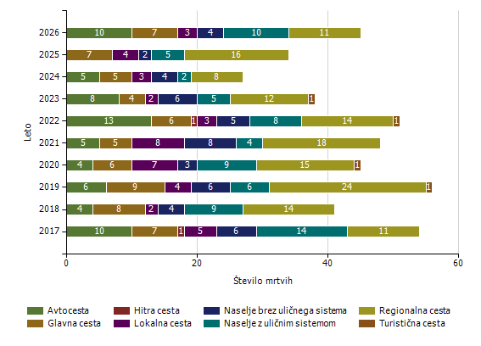

Število mrtvih v prometnih nesrečah glede na vzrok prometne nesreče

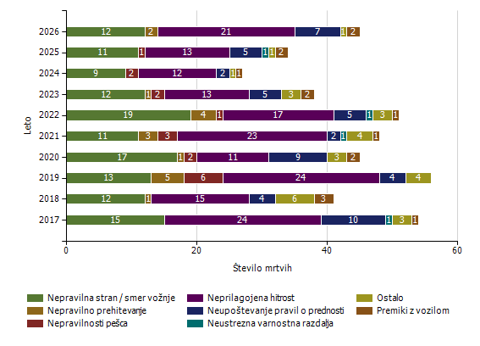

Vrsta udeležencev, umrlih v prometnih nesrečah

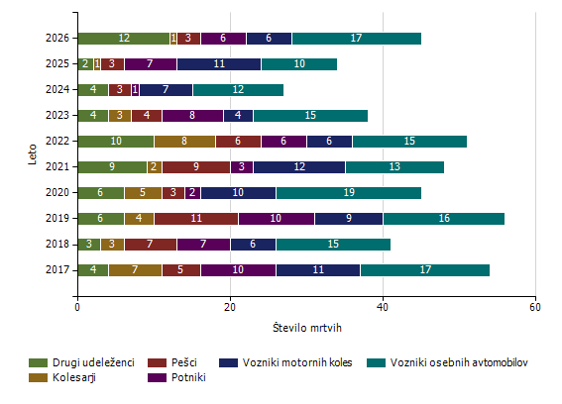

Število prometnih nesreč s pobegom

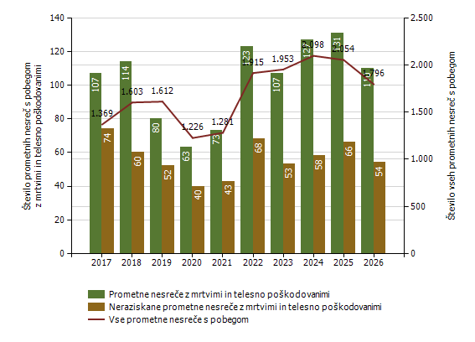

Nadzor državne meje in izvajanje predpisov o tujcih

Promet potnikov glede na vrsto meje*

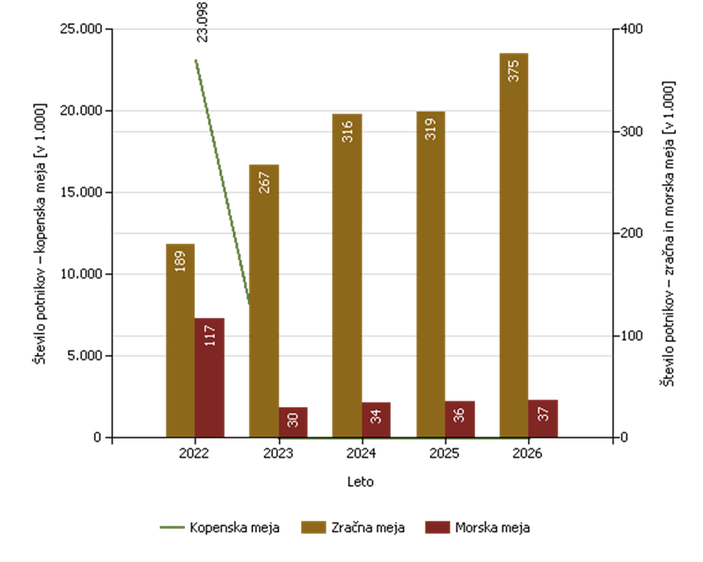

Leto | Kopenska  meja | Zračna  meja | Morska  meja
2022 | 23.098.303 | 189.443 | 116.808
2023 | 0 | 267.006 | 30.031
2024 | 0 | 316.226 | 34.217
2025 | 0 | 318.569 | 35.632
2026 | 0 | 375.477 | 36.572

* Hrvaška je 1. januarja 2023 postala polnopravna članica schengenskega območja. Na slovensko-hrvaški kopenski meji je bil odpravljen nadzor državne meje, prek mejnih prehodov je omogočen prost pretok prometa. Na zunanji schengenski meji ima Slovenija še pet mejnih prehodov: tri na zračni in dva na morski meji. Zaradi tveganj s področja terorizma je policija 21. oktobra 2023 uvedla ponovni začasni nadzor na notranjih kopenskih mejah s Hrvaško in Madžarsko, ki ga je podaljševala do 11. junija 2026, ko je bil s sklepom Vlade Republike Slovenije ukinjen. Podatki za prva polletja 2023–2026 zato niso primerljivi s podatki preteklih polletij.

Število kršitev Zakona o tujcih in Zakona o nadzoru državne meje ter drugih predpisov tega področja*

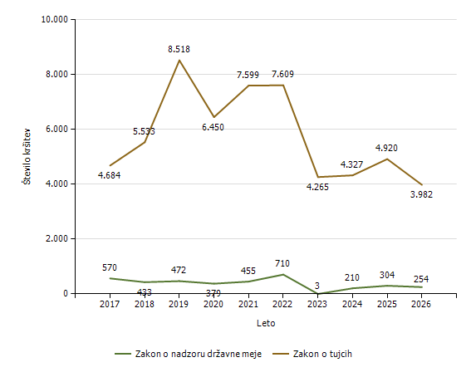
Predpis | Število kršitev
Predpis | 2017 | 2018 | 2019 | 2020 | 2021 | 2022 | 2023 | 2024 | 2025 | 2026
Zakon o tujcih | 4.684 | 5.533 | 8.518 | 6.450 | 7.599 | 7.609 | 4.265 | 4.327 | 4.920 | 3.982
Zakon o nadzoru državne meje | 570 | 433 | 472 | 379 | 455 | 710 | 3 | 210 | 304 | 254
Drugi predpisi | 25 | 12 | 17 | 20 | 19 | 28 | 47 | 27 | 69 | 24
Skupaj | 5.279 | 5.978 | 9.007 | 6.849 | 8.073 | 8.347 | 4.315 | 4.564 | 5.293 | 4.260

* Hrvaška je 1. januarja 2023 postala polnopravna članica schengenskega območja. Na slovensko-hrvaški kopenski meji je bil odpravljen nadzor državne meje, prek mejnih prehodov je omogočen prost pretok prometa. Na zunanji schengenski meji ima Slovenija še pet mejnih prehodov: tri na zračni in dva na morski meji. Zaradi tveganj s področja terorizma je policija 21. oktobra 2023 uvedla ponovni začasni nadzor na notranjih kopenskih mejah s Hrvaško in Madžarsko, ki ga je podaljševala do 11. junija 2026, ko je bil s sklepom Vlade Republike Slovenije ukinjen. Podatki za prva polletja 2023–2026 zato niso primerljivi s podatki preteklih polletij.

Državljanstvo in število tujcev, zavrnjenih na mejnih prehodih*

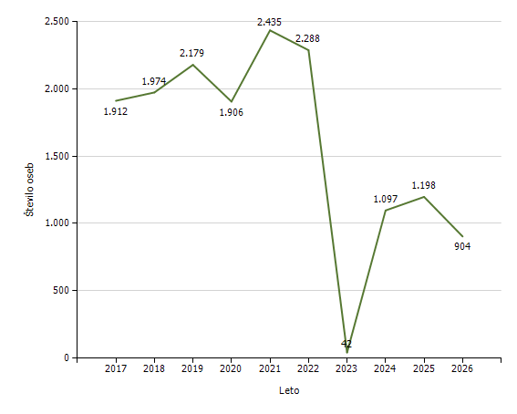
Državljanstvo in število tujcev, zavrnjenih na mejnih prehodih (najpogostejših deset)*

Državljanstvo | Leto
Državljanstvo | 2017 | 2018 | 2019 | 2020 | 2021 | 2022 | 2023 | 2024 | 2025 | 2026
Albanija | 570 | 533 | 695 | 372 | 400 | 245 | 1 | 190 | 181 | 79
Turčija | 60 | 56 | 60 | 28 | 64 | 138 | 12 | 137 | 86 | 67
Filipini | 1 | 9 | 3 | 8 | 9 | 9 | 0 | 21 | 61 | 64
Nepal | 0 | 6 | 4 | 6 | 14 | 8 | 0 | 53 | 53 | 53
Kosovo | 57 | 88 | 137 | 123 | 264 | 280 | 3 | 35 | 79 | 45
Srbija | 346 | 369 | 401 | 343 | 474 | 435 | 1 | 61 | 76 | 43
Egipt | 2 | 2 | 0 | 0 | 9 | 14 | 0 | 32 | 48 | 42
Bosna in Hercegovina | 440 | 445 | 397 | 589 | 584 | 554 | 0 | 39 | 47 | 37
Ukrajina | 16 | 8 | 8 | 19 | 10 | 17 | 0 | 38 | 49 | 36
Kitajska | 12 | 11 | 7 | 2 | 7 | 2 | 0 | 49 | 30 | 35
Druge države | 408 | 447 | 467 | 416 | 600 | 586 | 25 | 442 | 488 | 403
Skupaj | 1.912 | 1.974 | 2.179 | 1.906 | 2.435 | 2.288 | 42 | 1.097 | 1.198 | 904

* Hrvaška je 1. januarja 2023 postala polnopravna članica schengenskega območja. Na slovensko-hrvaški kopenski meji je bil odpravljen nadzor državne meje, prek mejnih prehodov je omogočen prost pretok prometa. Na zunanji schengenski meji ima Slovenija še pet mejnih prehodov: tri na zračni in dva na morski meji. Zaradi tveganj s področja terorizma je policija 21. oktobra 2023 uvedla ponovni začasni nadzor na notranjih kopenskih mejah s Hrvaško in Madžarsko, ki ga je podaljševala do 11. junija 2026, ko je bil s sklepom Vlade Republike Slovenije ukinjen. Podatki za prva polletja 2023–2026 zato niso primerljivi s podatki preteklih polletij.

Zlorabe dokumentov na mejnih prehodih*

Število zlorab po vrsti dokumenta | Število listin
Število zlorab po vrsti dokumenta | 2017 | 2018 | 2019 | 2020 | 2021 | 2022 | 2023 | 2024 | 2025 | 2026
Ponarejena in prenarejena bivalna in delovna dovoljenja | 5 | 6 | 9 | 6 | 11 | 4 | 1 | 0 | 0 | 0
Ponarejeni in prenarejeni potni listi | 23 | 19 | 14 | 8 | 6 | 11 | 5 | 0 | 0 | 3
Ponarejeni in prenarejeni vizumi | 5 | 3 | 10 | 3 | 0 | 0 | 0 | 1 | 0 | 0
Ponarejene in prenarejene osebne izkaznice | 28 | 28 | 35 | 20 | 13 | 14 | 4 | 0 | 0 | 1
Ponarejena in prenarejena vozniška dovoljenja | 88 | 58 | 55 | 24 | 30 | 27 | 3 | 0 | 0 | 0
Ponarejena in prenarejena prometna dovoljenja | 4 | 2 | 5 | 4 | 0 | 0 | 0 | 0 | 0 | 0
Ponarejeni in prenarejeni žigi mejne kontrole | 80 | 122 | 158 | 112 | 84 | 144 | 6 | 1 | 0 | 0
Ponarejene in prenarejene druge listine | 31 | 70 | 25 | 6 | 391 | 37 | 1 | 0 | 0 | 1
Primeri uporabe tujih potnih listin | 10 | 20 | 5 | 1 | 4 | 2 | 0 | 3 | 1 | 2
Skupaj | 274 | 328 | 316 | 184 | 539 | 239 | 20 | 5 | 1 | 7

* Hrvaška je 1. januarja 2023 postala polnopravna članica schengenskega območja. Na slovensko-hrvaški kopenski meji je bil odpravljen nadzor državne meje, prek mejnih prehodov je omogočen prost pretok prometa. Na zunanji schengenski meji ima Slovenija še pet mejnih prehodov: tri na zračni in dva na morski meji. Zaradi tveganj s področja terorizma je policija 21. oktobra 2023 uvedla ponovni začasni nadzor na notranjih kopenskih mejah s Hrvaško in Madžarsko, ki ga je podaljševala do 11. junija 2026, ko je bil s sklepom Vlade Republike Slovenije ukinjen. Podatki za prva polletja 2023–2026 zato niso primerljivi s podatki preteklih polletij.

Število kršitev oseb, obravnavanih zaradi nedovoljenega vstopa na zunanji meji*

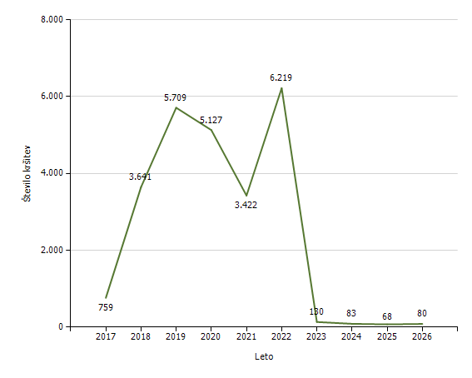
* Hrvaška je 1. januarja 2023 postala polnopravna članica schengenskega območja. Na slovensko-hrvaški kopenski meji je bil odpravljen nadzor državne meje, prek mejnih prehodov je omogočen prost pretok prometa. Na zunanji schengenski meji ima Slovenija še pet mejnih prehodov: tri na zračni in dva na morski meji. Zaradi tveganj s področja terorizma je policija 21. oktobra 2023 uvedla ponovni začasni nadzor na notranjih kopenskih mejah s Hrvaško in Madžarsko, ki ga je podaljševala do 11. junija 2026, ko je bil s sklepom Vlade Republike Slovenije ukinjen. Podatki za prva polletja 2023–2026 zato niso primerljivi s podatki preteklih polletij.

Državljanstvo in število kršitev oseb, obravnavanih zaradi nedovoljenega prebivanja (najpogostejših pet)

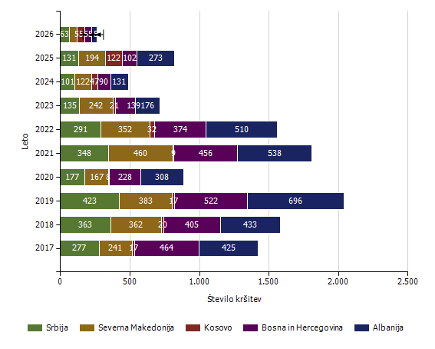
Državljanstvo in število kršitev oseb, obravnavanih zaradi nedovoljenega prebivanja (najpogostejših deset)

Državljanstvo | Število kršitev
Državljanstvo | 2017 | 2018 | 2019 | 2020 | 2021 | 2022 | 2023 | 2024 | 2025 | 2026
Srbija | 277 | 363 | 423 | 177 | 348 | 291 | 135 | 101 | 131 | 63
Severna Makedonija | 241 | 362 | 383 | 167 | 460 | 352 | 242 | 122 | 194 | 55
Kosovo | 17 | 20 | 17 | 8 | 9 | 32 | 21 | 47 | 122 | 55
Bosna in Hercegovina | 464 | 405 | 522 | 228 | 456 | 374 | 139 | 90 | 102 | 54
Albanija | 425 | 433 | 696 | 308 | 538 | 510 | 176 | 131 | 273 | 38
Nepal | 0 | 0 | 0 | 0 | 0 | 0 | 4 | 16 | 21 | 28
Filipini | 1 | 0 | 0 | 1 | 2 | 4 | 1 | 20 | 13 | 26
Moldavija | 167 | 259 | 517 | 349 | 719 | 417 | 300 | 135 | 65 | 23
Turčija | 76 | 87 | 64 | 37 | 47 | 32 | 42 | 25 | 31 | 14
Uzbekistan | 0 | 0 | 0 | 0 | 0 | 1 | 0 | 0 | 22 | 11
Druge države | 223 | 148 | 125 | 164 | 467 | 156 | 142 | 106 | 163 | 75
Skupaj | 1.891 | 2.077 | 2.747 | 1.439 | 3.046 | 2.169 | 1.202 | 793 | 1.137 | 442

Državljanstvo in število kršitev oseb, obravnavanih zaradi nedovoljenega vstopa na notranjih mejah (najpogostejših pet)*

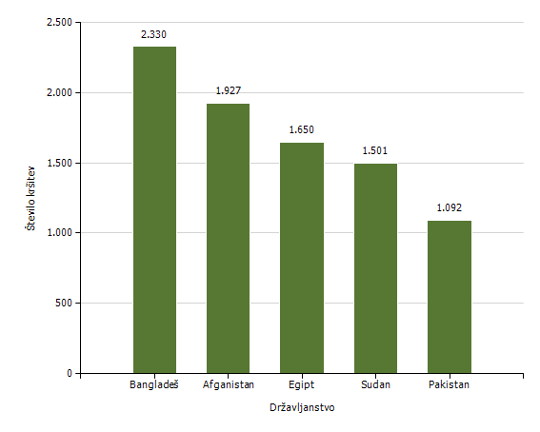
Državljanstvo in število kršitev oseb, obravnavanih zaradi nedovoljenega vstopa na notranjih mejah (najpogostejših deset)*

Državljanstvo | Število kršitev
Državljanstvo | 2017 | 2018 | 2019 | 2020 | 2021 | 2022 | 2023 | 2024 | 2025 | 2026
Bangladeš | 5 | 11 | 13 | 5 | 2 | 9 | 2.130 | 1.089 | 1.029 | 2.330
Afganistan | 13 | 12 | 8 | 12 | 53 | 12 | 3.306 | 2.957 | 1.281 | 1.927
Egipt | 3 | 4 | 6 | 3 | 4 | 7 | 39 | 511 | 1.011 | 1.650
Sudan | 0 | 4 | 0 | 0 | 0 | 0 | 82 | 14 | 14 | 1.501
Pakistan | 19 | 24 | 42 | 8 | 9 | 34 | 2.006 | 841 | 510 | 1.092
Nepal | 0 | 0 | 0 | 0 | 0 | 2 | 944 | 703 | 348 | 756
Kitajska | 35 | 34 | 30 | 23 | 8 | 29 | 228 | 265 | 426 | 717
Turčija | 16 | 25 | 22 | 14 | 16 | 30 | 800 | 1.859 | 625 | 589
Maroko | 12 | 21 | 19 | 9 | 23 | 47 | 2.912 | 1.786 | 1.045 | 517
Indija | 2 | 8 | 16 | 0 | 4 | 33 | 940 | 823 | 418 | 370
Druge države | 1.016 | 785 | 697 | 500 | 656 | 1.188 | 7.169 | 10.405 | 3.176 | 3.005
Skupaj | 1.121 | 928 | 853 | 574 | 775 | 1.391 | 20.556 | 21.253 | 9.883 | 14.454

* Hrvaška je 1. januarja 2023 postala polnopravna članica schengenskega območja. Na slovensko-hrvaški kopenski meji je bil odpravljen nadzor državne meje, prek mejnih prehodov je omogočen prost pretok prometa. Na zunanji schengenski meji ima Slovenija še pet mejnih prehodov: tri na zračni in dva na morski meji. Zaradi tveganj s področja terorizma je policija 21. oktobra 2023 uvedla ponovni začasni nadzor na notranjih kopenskih mejah s Hrvaško in Madžarsko, ki ga je podaljševala do 11. junija 2026, ko je bil s sklepom Vlade Republike Slovenije ukinjen. Podatki za prva polletja 2023–2026 zato niso primerljivi s podatki preteklih polletij.
Izravnalni ukrepi*

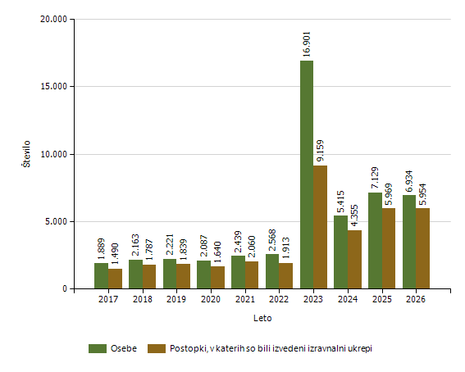

* Hrvaška je 1. januarja 2023 postala polnopravna članica schengenskega območja. Na slovensko-hrvaški kopenski meji je bil odpravljen nadzor državne meje, prek mejnih prehodov je omogočen prost pretok prometa. Na zunanji schengenski meji ima Slovenija še pet mejnih prehodov: tri na zračni in dva na morski meji. Zaradi tveganj s področja terorizma je policija 21. oktobra 2023 uvedla ponovni začasni nadzor na notranjih kopenskih mejah s Hrvaško in Madžarsko, ki ga je podaljševala do 11. junija 2026, ko je bil s sklepom Vlade Republike Slovenije ukinjen. Podatki za prva polletja 2023–2026 zato niso primerljivi s podatki preteklih polletij.
Število oseb, vrnjenih oziroma sprejetih na podlagi mednarodnih sporazumov

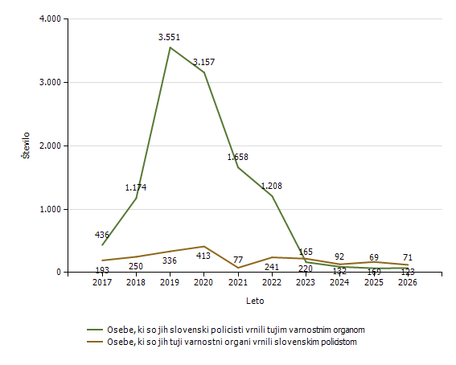

Državljanstvo in število oseb, ki so jim bile izdane odločbe z rokom za prostovoljni odhod (najpogostejših pet)

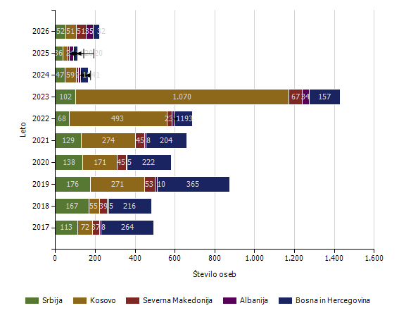
Državljanstvo in število oseb, ki so jim bile izdane odločbe z rokom za prostovoljni odhod (najpogostejših deset)
Državljanstvo | Število oseb
Državljanstvo | 2017 | 2018 | 2019 | 2020 | 2021 | 2022 | 2023 | 2024 | 2025 | 2026
Srbija | 113 | 167 | 176 | 138 | 129 | 68 | 102 | 47 | 36 | 52
Kosovo | 72 | 55 | 271 | 171 | 274 | 493 | 1.070 | 59 | 24 | 51
Severna Makedonija | 37 | 39 | 53 | 45 | 45 | 23 | 67 | 9 | 11 | 51
Albanija | 8 | 5 | 10 | 5 | 8 | 11 | 34 | 10 | 20 | 35
Bosna in Hercegovina | 264 | 216 | 365 | 222 | 204 | 93 | 157 | 41 | 20 | 32
Turčija | 6 | 9 | 5 | 7 | 3 | 39 | 38 | 53 | 95 | 22
Moldavija | 5 | 1 | 2 | 1 | 4 | 3 | 7 | 1 | 1 | 20
Kitajska | 12 | 2 | 7 | 6 | 18 | 4 | 15 | 19 | 29 | 19
Indija | 7 | 5 | 0 | 0 | 1 | 1 | 19 | 29 | 38 | 13
Rusija | 14 | 5 | 5 | 7 | 7 | 7 | 10 | 17 | 10 | 10
Druge države | 97 | 52 | 68 | 57 | 34 | 48 | 159 | 168 | 154 | 85
Skupaj | 635 | 556 | 962 | 659 | 727 | 790 | 1.678 | 453 | 438 | 390

Državljanstvo in število oseb, ki so jim bile izdane odločbe brez roka za prostovoljni odhod (najpogostejših pet)

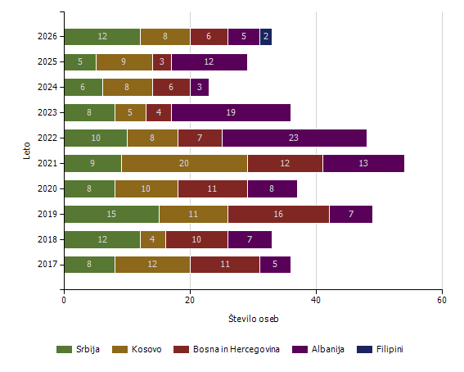
Državljanstvo in število oseb, ki so jim bile izdane odločbe brez roka za prostovoljni odhod (najpogostejših deset)
Državljanstvo | Število oseb
Državljanstvo | 2017 | 2018 | 2019 | 2020 | 2021 | 2022 | 2023 | 2024 | 2025 | 2026
Srbija | 8 | 12 | 15 | 8 | 9 | 10 | 8 | 6 | 5 | 12
Kosovo | 12 | 4 | 11 | 10 | 20 | 8 | 5 | 8 | 9 | 8
Bosna in Hercegovina | 11 | 10 | 16 | 11 | 12 | 7 | 4 | 6 | 3 | 6
Albanija | 5 | 7 | 7 | 8 | 13 | 23 | 19 | 3 | 12 | 5
Filipini | 0 | 0 | 0 | 0 | 0 | 0 | 0 | 0 | 0 | 2
Kitajska | 0 | 5 | 13 | 0 | 1 | 1 | 3 | 1 | 0 | 2
Severna Makedonija | 3 | 5 | 7 | 2 | 14 | 9 | 5 | 1 | 1 | 2
Maroko | 3 | 4 | 1 | 15 | 9 | 1 | 0 | 1 | 0 | 1
Egipt | 0 | 0 | 2 | 0 | 0 | 0 | 0 | 0 | 0 | 1
Brez državljanstva | 1 | 0 | 0 | 0 | 0 | 0 | 0 | 0 | 0 | 1
Druge države | 28 | 54 | 80 | 131 | 164 | 21 | 23 | 27 | 20 | 2
Skupaj | 71 | 101 | 152 | 185 | 242 | 80 | 67 | 53 | 50 | 42

Kategorije tujcev, nastanjenih v Centru za tujce

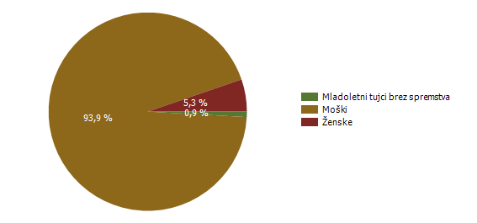

Državljanstvo in število tujcev, nastanjenih v Centru za tujce

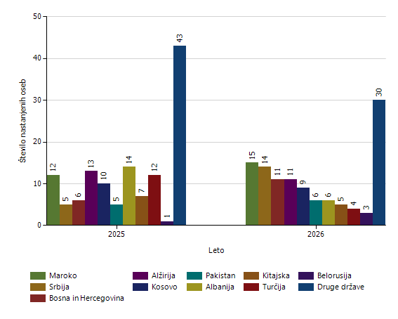

Vzroki nastanitve tujcev v Centru za tujce

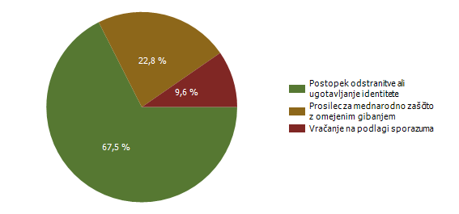

Število tujcev, nastanjenih v Centru za tujce, in odstranjenih iz njega (po načinu odstranitve, za zadnji dve leti poročanja)

2025 | 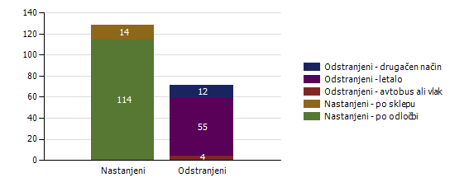
2026 | 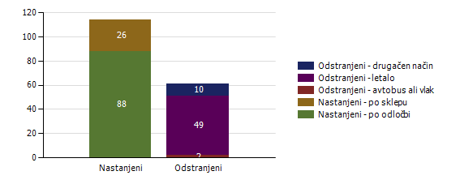

Število tujcev, nastanjenih v Centru za tujce, in odstranjenih iz njega (po načinu odstranitve)

 |  | Število oseb
 |  | 2017 | 2018 | 2019 | 2020 | 2021 | 2022 | 2023 | 2024 | 2025 | 2026
Nastanjeni tujci | Skupaj | 89 | 330 | 547 | 737 | 793 | 1.054 | 154 | 103 | 128 | 114
Nastanjeni tujci | Odločba o nastanitvi | 77 | 245 | 526 | 664 | 783 | 1.006 | 144 | 88 | 114 | 88
Nastanjeni tujci | Sklep Sektorja za postopke mednarodne zaščite | 12 | 85 | 21 | 73 | 10 | 48 | 10 | 15 | 14 | 26
Odstranjeni tujci | Skupaj | 43 | 142 | 349 | 358 | 356 | 291 | 78 | 49 | 71 | 61
Odstranjeni tujci | Avtobus | 3 | 1 | 1 | 0 | 0 | 4 | 0 | 0 | 4 | 2
Odstranjeni tujci | Vlak | 0 | 0 | 1 | 1 | 0 | 1 | 0 | 1 | 0 | 0
Odstranjeni tujci | Letalo | 28 | 28 | 49 | 19 | 29 | 25 | 48 | 37 | 55 | 49
Odstranjeni tujci | Ostalo | 10 | 112 | 296 | 338 | 327 | 261 | 30 | 11 | 11 | 9
Odstranjeni tujci | Službeno vozilo | 2 | 1 | 2 | 0 | 0 | 0 | 0 | 0 | 1 | 1

Postopki policije po zakonu o prekrških in vložena pravna sredstva

Kršitve zakonodaje in postopki policije po Zakonu o prekrških

Postopki | Število postopkov
Postopki | 2025 | 2026
Opozorilo | 31.373 | 31.801
Obvestilo o prekršku | 7.274 | 9.464
Plačilni nalog | 116.473 | 104.548
Odločba v hitrem postopku | 9.499 | 6.064
Obdolžilni predlog | 4.717 | 4.532
Predlog drugemu prekrškovnemu organu | 1.459 | 1.167

Vložena pravna sredstva v hitrem postopku po Zakonu o prekrških

Pravna sredstva | Število vloženih pravnih sredstev
Pravna sredstva | 2025 | 2026
Zahteva za sodno varstvo zaradi izdanega plačilnega naloga | 2.197 | 2.229
Ugovor zaradi izdanega plačilnega naloga | 37 | 23
Napoved zahteve za sodno varstvo zaradi odločbe v hitrem postopku | 474 | 495
Zahteva za sodno varstvo zaradi odločbe v hitrem postopku | 404 | 395

Kršitve javnega reda po postopkih policije po Zakonu o prekrških

Postopki | Število kršitev Zakona o varstvu javnega reda in miru* |  | Število kršitev drugih predpisov
Postopki | 2025 | 2026 | 2025 | 2026
Opozorilo | 705 | 647 | 1.890 | 1.953
Obvestilo o prekršku | 0 | 0 | 30 | 1
Plačilni nalog | 5.373 | 4.429 | 1.846 | 2.906
Odločba v hitrem postopku | 1.119 | 443 | 2.554 | 1.956
Obdolžilni predlog | 491 | 276 | 401 | 510
Predlog drugemu prekrškovnemu organu | 0 | 0 | 1.426 | 1.182

* Z 28. januarjem 2026 se je začel uporabljati ZJRM-2. Z dnem uveljavitve ZJRM-2 je prenehal veljati ZJRM-1.

Vložena pravna sredstva v hitrem postopku po Zakonu o prekrških (javni red)

Pravna sredstva | Število kršitev Zakona o varstvu javnega reda in miru* |  | Število kršitev drugih predpisov
Pravna sredstva | 2025 | 2026 | 2025 | 2026
Zahteva za sodno varstvo zaradi izdanega plačilnega naloga | 274 | 284 | 42 | 71
Napoved zahteve za sodno varstvo zaradi odločbe v hitrem postopku | 142 | 126 | 104 | 126
Zahteva za sodno varstvo zaradi odločbe v hitrem postopku | 125 | 106 | 88 | 94

* Z 28. januarjem 2026 se je začel uporabljati ZJRM-2. Z dnem uveljavitve ZJRM-2 je prenehal veljati ZJRM-1.

Kršitve prometne zakonodaje in postopki policije po Zakonu o prekrških

Postopki | Število kršitev
Postopki | 2025 | 2026
Opozorilo | 27.700 | 27.951
Obvestilo o prekršku | 7.249 | 9.485
Plačilni nalog | 118.474 | 107.496
Odločba v hitrem postopku | 7.518 | 4.424
Obdolžilni predlog | 6.051 | 5.857
Predlog drugemu prekrškovnemu organu | 42 | 37

Vložena pravna sredstva v hitrem postopku po Zakonu o prekrških (prometna zakonodaja)

Pravna sredstva | Število vloženih pravnih sredstev
Pravna sredstva | 2025 | 2026
Zahteva za sodno varstvo zaradi izdanega plačilnega naloga | 1.834 | 1.832
Ugovor zaradi izdanega plačilnega naloga | 37 | 22
Napoved zahteve za sodno varstvo zaradi odločbe v hitrem postopku | 200 | 232
Zahteva za sodno varstvo zaradi odločbe v hitrem postopku | 169 | 183

Kršitve Zakona o tujcih, Zakona o nadzoru državne meje ter kršitve drugih predpisov s tega področja po postopkih policije po Zakonu o prekrških

Postopki | Število kršitev Zakona o nadzoru državne meje |  | Število kršitev Zakona o tujcih |  | Število kršitev drugih predpisov
Postopki | 2025 | 2026 | 2025 | 2026 | 2025 | 2026
Opozorilo | 228 | 215 | 1.383 | 1.402 | 0 | 0
Plačilni nalog | 75 | 36 | 3.496 | 2.539 | 0 | 0
Odločba v hitrem postopku | 0 | 1 | 25 | 27 | 0 | 0
Obdolžilni predlog | 1 | 2 | 16 | 14 | 0 | 0
Predlog drugemu prekrškovnemu organu | 0 | 0 | 0 | 0 | 69 | 24

Vložena pravna sredstva v hitrem postopku po Zakonu o prekrških (področje mejnih zadev in tujcev)

Pravna sredstva | Število kršitev Zakona o nadzoru državne meje |  | Število kršitev zakona o tujcih
Pravna sredstva | 2025 | 2026 | 2025 | 2026
Zahteva za sodno varstvo zaradi izdanega plačilnega naloga | 1 | 0 | 73 | 86
Ugovor zaradi izdanega plačilnega naloga | 0 | 0 | 0 | 1
Napoved zahteve za sodno varstvo zaradi odločbe v hitrem postopku | 0 | 0 | 34 | 19
Zahteva za sodno varstvo zaradi odločbe v hitrem postopku | 0 | 0 | 27 | 18

Policijsko delo v skupnosti

Število preventivnih dejavnosti

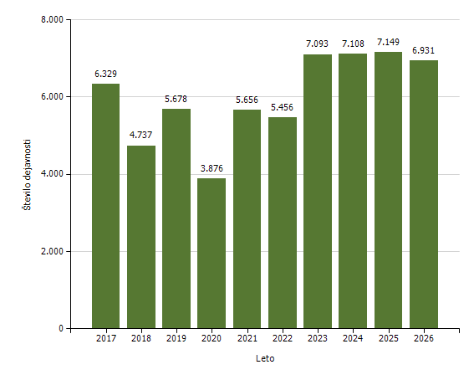

Področja in količina preventivnega in policijskega dela v skupnosti

Področje dela | Število izvedb
Področje dela | 2017 | 2018 | 2019 | 2020 | 2021 | 2022 | 2023 | 2024 | 2025 | 2026
Kriminaliteta | 1.520 | 976 | 1.151 | 900 | 1.780 | 1.108 | 1.480 | 1.763 | 1.596 | 1.312
Javni red in mir | 1.830 | 1.453 | 1.791 | 1.352 | 1.421 | 1.778 | 2.560 | 2.366 | 2.465 | 2.474
Prometna varnost | 1.730 | 1.307 | 1.394 | 571 | 1.194 | 1.323 | 1.330 | 1.377 | 1.376 | 1.264
Mejne zadeve | 129 | 69 | 105 | 102 | 93 | 94 | 74 | 94 | 62 | 93
Druga področja dela | 1.120 | 932 | 1.237 | 951 | 1.168 | 1.153 | 1.649 | 1.508 | 1.650 | 1.788
Skupaj | 6.329 | 4.737 | 5.678 | 3.876 | 5.656 | 5.456 | 7.093 | 7.108 | 7.149 | 6.931

Preventivno in policijsko delo v skupnosti po subjektih

Subjekt | Število izvedb
Subjekt | 2017 | 2018 | 2019 | 2020 | 2021 | 2022 | 2023 | 2024 | 2025 | 2026
Osnovna šola | 1.713 | 1.500 | 1.628 | 629 | 944 | 1.260 | 2.136 | 1.938 | 1.946 | 1.686
Fizična oseba – odrasli | 1.301 | 838 | 1.054 | 1.048 | 1.726 | 1.383 | 1.505 | 1.497 | 1.390 | 1.415
Druga društva | 559 | 442 | 545 | 301 | 289 | 518 | 555 | 596 | 617 | 606
Gostinski lokal | 227 | 155 | 283 | 285 | 197 | 254 | 296 | 264 | 202 | 475
Lokalna skupnost – občina | 212 | 155 | 228 | 195 | 237 | 192 | 238 | 275 | 325 | 318
Vzgojno-varstveni zavod | 240 | 220 | 253 | 67 | 100 | 232 | 319 | 298 | 338 | 294
Romska skupnost | 61 | 22 | 63 | 28 | 92 | 113 | 105 | 108 | 155 | 193
Lokalna skupnost – krajevna skupnost | 166 | 78 | 142 | 121 | 188 | 136 | 233 | 147 | 122 | 187
Fizična oseba – otrok | 215 | 158 | 157 | 93 | 101 | 151 | 173 | 228 | 220 | 181
Trgovina | 117 | 61 | 104 | 94 | 174 | 92 | 136 | 117 | 149 | 169
Medij (radio, televizija, časopis, revija, internet) | 206 | 139 | 127 | 153 | 184 | 122 | 136 | 146 | 229 | 158
Srednja šola | 96 | 79 | 132 | 75 | 53 | 89 | 198 | 170 | 176 | 156
Zasebno podjetje | 208 | 166 | 114 | 116 | 156 | 130 | 130 | 147 | 159 | 138
Fizična oseba – starejši občan | 101 | 69 | 67 | 59 | 98 | 71 | 92 | 100 | 111 | 114
Državni organ | 72 | 51 | 77 | 49 | 78 | 71 | 63 | 124 | 105 | 77
Turistično podjetje | 92 | 107 | 111 | 73 | 93 | 95 | 105 | 60 | 85 | 78
Fizična oseba – starši | 49 | 25 | 24 | 17 | 24 | 25 | 30 | 69 | 53 | 66
Center za socialno delo | 72 | 47 | 52 | 34 | 55 | 65 | 78 | 96 | 97 | 65
Samostojni podjetnik | 59 | 32 | 63 | 63 | 88 | 85 | 119 | 100 | 70 | 59
Državno podjetje | 79 | 50 | 68 | 52 | 67 | 70 | 61 | 64 | 64 | 56
Verska skupnost | 48 | 20 | 14 | 17 | 433 | 12 | 22 | 60 | 91 | 47
Društvo upokojencev | 30 | 50 | 44 | 27 | 22 | 40 | 44 | 49 | 41 | 45
Zdravstveni zavod | 31 | 14 | 36 | 22 | 18 | 19 | 21 | 29 | 47 | 44
Svet za preventivo in vzgojo v cestnem prometu | 92 | 74 | 73 | 50 | 54 | 73 | 76 | 71 | 57 | 42
Lokalna skupnost – mestna občina | 31 | 21 | 22 | 17 | 19 | 15 | 24 | 27 | 50 | 38
Lokalna skupnost – mestna četrt | 33 | 22 | 27 | 13 | 24 | 19 | 34 | 31 | 38 | 37
Denarna ustanova | 141 | 86 | 84 | 101 | 73 | 49 | 72 | 67 | 54 | 36
Lokalna skupnost – vaška skupnost | 8 | 6 | 8 | 7 | 9 | 17 | 18 | 17 | 15 | 31
Zasebna varnostna agencija | 20 | 9 | 9 | 8 | 14 | 2 | 3 | 10 | 7 | 22
Gradbišče/novogradnja* | – | – | – | – | – | – | – | 121 | 38 | 21
Dom za starejše občane | 25 | 24 | 27 | 19 | 9 | 13 | 28 | 25 | 35 | 20
Kulturna ustanova | 15 | 6 | 16 | 23 | 10 | 13 | 14 | 17 | 21 | 18
Lokalna akcijska skupina | 4 | 5 | 8 | 4 | 15 | 14 | 14 | 14 | 13 | 14
Fakulteta | 3 | 5 | 5 | 2 | 2 | 6 | 6 | 13 | 11 | 10
Pravosodni organ | 1 | 0 | 2 | 0 | 2 | 3 | 0 | 0 | 2 | 4
Varnostni sosvet | 0 | 0 | 1 | 9 | 6 | 2 | 6 | 7 | 9 | 4
Višja šola | 1 | 1 | 4 | 2 | 0 | 1 | 1 | 2 | 5 | 4
Tuj varnostni organ | 1 | 0 | 5 | 3 | 2 | 4 | 1 | 3 | 2 | 2
Visoka šola | 0 | 0 | 1 | 0 | 0 | 0 | 1 | 1 | 0 | 1
Skupaj | 6.329 | 4.737 | 5.678 | 3.876 | 5.656 | 5.456 | 7.093 | 7.108 | 7.149 | 6.931

* Podatki se zbirajo do leta 2024.

Operativno-komunikacijska dejavnost

Število klicev na interventno številko 113 in interventnih dogodkov

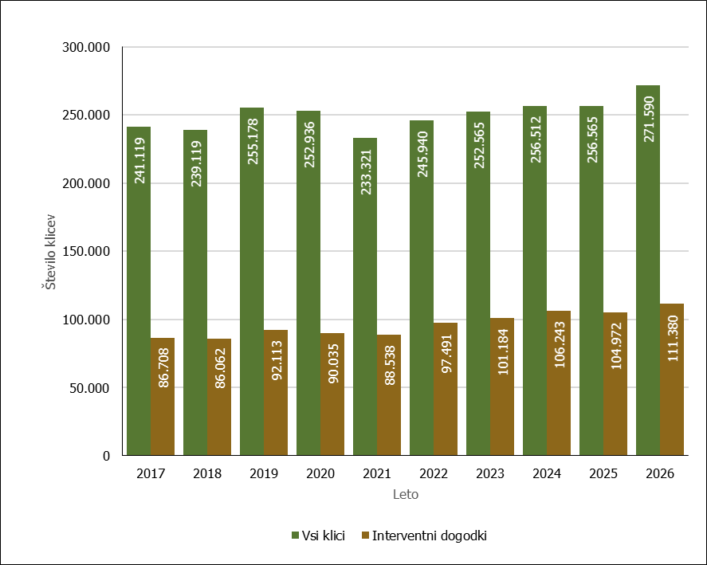
Število klicev na interventno številko 113 po enotah

Enota | Število klicev
Enota | 2017 | 2018 | 2019 | 2020 | 2021 | 2022 | 2023 | 2024 | 2025 | 2026
Policijska uprava Celje | 32.738 | 33.465 | 33.684 | 33.192 | 33.830 | 33.058 | 33.609 | 33.119 | 34.184 | 34.817
Policijska uprava Koper | 22.595 | 21.911 | 25.797 | 26.931 | 22.844 | 22.851 | 24.670 | 24.250 | 25.290 | 26.293
Policijska uprava Kranj | 20.300 | 18.171 | 19.100 | 18.620 | 15.967 | 17.262 | 16.251 | 15.465 | 15.833 | 18.226
Policijska uprava Ljubljana | 75.470 | 73.450 | 76.743 | 74.649 | 69.971 | 76.523 | 80.163 | 85.749 | 83.333 | 89.331
Policijska uprava Maribor | 39.180 | 39.917 | 40.588 | 38.767 | 38.024 | 41.430 | 41.546 | 40.439 | 41.298 | 42.821
Policijska uprava Murska Sobota | 12.653 | 12.036 | 13.193 | 13.371 | 13.391 | 13.516 | 14.159 | 15.306 | 13.742 | 14.139
Policijska uprava Nova Gorica | 16.044 | 16.695 | 19.184 | 19.187 | 15.290 | 16.093 | 16.181 | 15.185 | 15.456 | 16.227
Policijska uprava Novo mesto | 22.139 | 23.474 | 26.889 | 28.219 | 24.004 | 25.207 | 25.986 | 26.999 | 27.429 | 29.736
Skupaj | 241.119 | 239.119 | 255.178 | 252.936 | 233.321 | 245.940 | 252.565 | 256.512 | 256.565 | 271.590

Število interventnih dogodkov po enotah

Enota | Število dogodkov
Enota | 2017 | 2018 | 2019 | 2020 | 2021 | 2022 | 2023 | 2024 | 2025 | 2026
Policijska uprava Celje | 12.313 | 12.280 | 12.283 | 11.908 | 11.802 | 12.196 | 12.883 | 12.145 | 12.281 | 11.937
Policijska uprava Koper | 5.885 | 5.784 | 6.673 | 6.914 | 7.889 | 8.883 | 9.438 | 9.776 | 9.874 | 11.344
Policijska uprava Kranj | 7.136 | 6.832 | 7.074 | 7.648 | 6.813 | 7.703 | 7.530 | 7.856 | 8.004 | 8.524
Policijska uprava Ljubljana | 28.125 | 28.354 | 31.138 | 29.775 | 28.266 | 31.484 | 32.736 | 34.365 | 33.971 | 37.183
Policijska uprava Maribor | 15.720 | 15.223 | 15.373 | 15.035 | 15.153 | 16.424 | 16.200 | 17.116 | 17.033 | 17.884
Policijska uprava Murska Sobota | 5.655 | 5.639 | 5.788 | 5.552 | 6.125 | 6.568 | 6.466 | 6.837 | 6.615 | 6.706
Policijska uprava Nova Gorica | 3.775 | 3.783 | 4.173 | 4.122 | 4.033 | 4.907 | 4.801 | 5.190 | 5.570 | 5.649
Policijska uprava Novo mesto | 8.099 | 8.167 | 9.611 | 9.081 | 8.457 | 9.326 | 11.130 | 12.958 | 11.624 | 12.153
Skupaj | 86.708 | 86.062 | 92.113 | 90.035 | 88.538 | 97.491 | 101.184 | 106.243 | 104.972 | 111.380
Delež dogodkov od števila klicev (v odstotkih) | 36,0 | 36,0 | 36,1 | 35,6 | 37,9 | 39,6 | 40,1 | 41,4 | 40,9 | 41,0

Povprečni reakcijski časi po enotah

Enota | Povprečen reakcijski čas (v minutah in sekundah)
Enota | 2017 | 2018 | 2019 | 2020 | 2021 | 2022 | 2023 | 2024 | 2025 | 2026
Policijska uprava Celje | 10:10 | 10:25 | 09:22 | 08:30 | 10:34 | 12:56 | 11:51 | 11:21 | 10:14 | 11:10
Policijska uprava Koper | 10:32 | 10:43 | 10:16 | 09:48 | 09:40 | 10:22 | 09:05 | 09:39 | 09:06 | 10:40
Policijska uprava Kranj | 12:59 | 13:21 | 11:45 | 12:25 | 12:05 | 12:41 | 12:44 | 13:01 | 12:03 | 12:54
Policijska uprava Ljubljana | 11:30 | 11:26 | 10:45 | 10:19 | 11:12 | 11:49 | 11:57 | 11:06 | 10:13 | 09:54
Policijska uprava Maribor | 11:49 | 10:55 | 09:56 | 10:30 | 10:58 | 10:22 | 12:07 | 11:40 | 10:41 | 12:01
Policijska uprava Murska Sobota | 09:45 | 10:46 | 10:24 | 10:33 | 13:07 | 11:57 | 12:10 | 13:32 | 10:40 | 12:54
Policijska uprava Nova Gorica | 14:19 | 14:33 | 13:48 | 14:08 | 14:20 | 14:12 | 15:18 | 12:38 | 13:58 | 16:08
Policijska uprava Novo mesto | 11:28 | 12:23 | 10:11 | 12:38 | 11:44 | 11:28 | 10:40 | 10:24 | 09:17 | 12:07
Skupaj | 11:38 | 11:42 | 10:46 | 10:55 | 11:27 | 11:55 | 11:57 | 11:29 | 10:40 | 11:15

Povprečni časi zvonjenja po enotah

Enota | Povprečen čas zvonjenja (v sekundah)
Enota | 2017 | 2018 | 2019 | 2020 | 2021 | 2022 | 2023 | 2024 | 2025 | 2026
Policijska uprava Celje | 5,9 | 6,0 | 5,9 | 5,5 | 5,9 | 6,2 | 5,3 | 5,4 | 4,9 | 4,9
Policijska uprava Koper | 6,5 | 6,4 | 6,0 | 5,9 | 5,9 | 5,8 | 5,6 | 5,1 | 5,0 | 6,1
Policijska uprava Kranj | 7,3 | 7,2 | 7,1 | 6,5 | 6,4 | 6,4 | 6,0 | 5,7 | 5,7 | 5,9
Policijska uprava Ljubljana | 9,0 | 8,5 | 8,3 | 8,3 | 7,6 | 8,2 | 8,9 | 9,0 | 9,0 | 9,0
Policijska uprava Maribor | 7,9 | 7,8 | 7,7 | 7,1 | 6,7 | 7,0 | 6,8 | 6,4 | 7,0 | 7,2
Policijska uprava Murska Sobota | 6,7 | 6,5 | 6,5 | 6,5 | 6,6 | 6,6 | 6,5 | 6,5 | 5,9 | 5,9
Policijska uprava Nova Gorica | 6,9 | 6,2 | 6,3 | 6,3 | 6,4 | 6,2 | 6,4 | 6,3 | 5,4 | 5,5
Policijska uprava Novo mesto | 7,2 | 7,0 | 7,8 | 7,5 | 7,2 | 7,4 | 7,8 | 7,8 | 7,9 | 8,2
Skupaj | 7,6 | 7,3 | 7,3 | 7,0 | 6,8 | 7,1 | 7,1 | 7,1 | 7,0 | 7,2

Klici, sprejeti v prvih 12 sekundah, po enotah

Enota | Klici, sprejeti v prvih 12 sekundah (v odstotkih)
Enota | 2017 | 2018 | 2019 | 2020 | 2021 | 2022 | 2023 | 2024 | 2025 | 2026
Policijska uprava Celje | 92,0 | 92,3 | 92,6 | 93,8 | 92,1 | 91,3 | 95,5 | 96,8 | 97,4 | 97,8
Policijska uprava Koper | 91,4 | 92,1 | 92,7 | 93,3 | 93,1 | 93,7 | 95,2 | 97,2 | 97,5 | 94,3
Policijska uprava Kranj | 86,6 | 86,6 | 87,2 | 90,2 | 90,3 | 90,7 | 92,1 | 93,6 | 94,3 | 93,1
Policijska uprava Ljubljana | 78,1 | 81,2 | 81,7 | 82,3 | 87,2 | 83,7 | 79,6 | 78,6 | 78,4 | 77,3
Policijska uprava Maribor | 83,7 | 84,4 | 84,6 | 87,7 | 90,1 | 88,9 | 89,6 | 90,7 | 89,2 | 87,7
Policijska uprava Murska Sobota | 93,4 | 93,8 | 94,3 | 93,9 | 93,5 | 93,4 | 93,7 | 93,4 | 95,8 | 96,1
Policijska uprava Nova Gorica | 88,8 | 90,6 | 90,2 | 90,9 | 90,3 | 91,6 | 91,6 | 92,1 | 94,8 | 94,2
Policijska uprava Novo mesto | 87,1 | 88,1 | 83,6 | 85,1 | 87,7 | 86,9 | 84,5 | 85,5 | 85,1 | 83,5
Skupaj | 85,3 | 86,7 | 86,6 | 88,0 | 89,8 | 88,5 | 87,9 | 88,0 | 88,3 | 87,1

Obveščeni

 | Število obveščenih
 | 2017 | 2018 | 2019 | 2020 | 2021 | 2022 | 2023 | 2024 | 2025 | 2026
Predstojniki | 2.579 | 2.516 | 5.053 | 4.821 | 5.265 | 5.077 | 5.577 | 5.475 | 4.603 | 6.544
Policijske enote | 7.172 | 7.105 | 7.578 | 6.977 | 6.392 | 7.040 | 6.344 | 6.692 | 5.955 | 7.415
Preiskovalni sodnik | 8.159 | 8.444 | 8.606 | 8.163 | 7.225 | 8.064 | 8.664 | 9.189 | 9.627 | 8.428
Državni tožilec | 9.063 | 9.183 | 9.312 | 8.788 | 7.728 | 9.034 | 9.741 | 10.118 | 10.820 | 9.266
RCO | 6.167 | 5.809 | 6.161 | 5.860 | 5.874 | 6.529 | 6.499 | 6.098 | 5.853 | 6.685
Vzdrževalci cest | 5.357 | 5.190 | 4.923 | 3.804 | 4.090 | 4.335 | 4.871 | 4.450 | 4.343 | 4.409
Vlečne službe | 2.096 | 1.821 | 2.385 | 2.047 | 2.053 | 1.930 | 2.018 | 1.982 | 1.853 | 1.945
Ostalo | 34.868 | 37.062 | 43.525 | 43.458 | 45.771 | 49.873 | 52.427 | 49.068 | 41.229 | 45.881
Skupaj | 75.461 | 77.130 | 87.543 | 83.918 | 84.398 | 91.882 | 96.141 | 93.072 | 84.283 | 90.573

Napoteni

 | Število napotenih policijskih patrulj
 | 2017 | 2018 | 2019 | 2020 | 2021 | 2022 | 2023 | 2024 | 2025 | 2026
Policijska uprava Celje | 12.379 | 12.361 | 11.898 | 11.297 | 11.741 | 11.876 | 12.651 | 11.908 | 11.991 | 11.581
Policijska uprava Koper | 6.894 | 6.945 | 8.289 | 9.070 | 10.841 | 13.218 | 13.826 | 13.098 | 12.139 | 14.086
Policijska uprava Kranj | 8.417 | 7.899 | 8.590 | 8.679 | 7.851 | 9.111 | 8.852 | 9.560 | 9.857 | 10.337
Policijska uprava Ljubljana | 35.004 | 37.161 | 42.100 | 42.225 | 39.767 | 42.560 | 45.370 | 47.706 | 47.227 | 52.199
Policijska uprava Maribor | 18.064 | 17.409 | 17.960 | 18.262 | 17.933 | 19.668 | 19.515 | 21.349 | 20.921 | 22.481
Policijska uprava Murska Sobota | 6.667 | 6.732 | 6.655 | 6.620 | 6.743 | 7.696 | 8.596 | 8.110 | 7.874 | 8.392
Policijska uprava Nova Gorica | 4.044 | 4.268 | 4.611 | 4.403 | 4.189 | 5.179 | 5.233 | 5.694 | 6.060 | 6.242
Policijska uprava Novo mesto | 8.828 | 9.095 | 10.882 | 10.878 | 9.955 | 10.107 | 11.619 | 14.001 | 12.933 | 13.910
Skupaj | 100.297 | 101.870 | 110.985 | 111.434 | 109.020 | 119.415 | 125.662 | 131.426 | 129.002 | 139.228

Klici na anonimno številko 080 1200

 | Število anonimnih klicev
 | 2017 | 2018 | 2019 | 2020 | 2021 | 2022 | 2023 | 2024 | 2025 | 2026
Prejeti klici na anonimno številko 080 1200 | 209 | 206 | 209 | 241 | 273 | 226 | 230 | 207 | 226 | 224

Forenzična in kriminalističnotehnična dejavnost

Zaprosila za preiskave in poročila Nacionalnega forenzičnega laboratorija

Laboratorij | Število zaprosil in poročil
Laboratorij | 2017 | 2018 | 2019 | 2020 | 2021 | 2022 | 2023 | 2024 | 2025 | 2026
Oddelek za fizikalne preiskave | 342 | 388 | 304 | 412 | 213 | 238 | 302 | 255 | 285 | 350
Oddelek za kemijske preiskave | 640 | 497 | 490 | 478 | 495 | 446 | 461 | 437 | 611 | 614
Oddelek za biološke preiskave | 873 | 1.233 | 1.344 | 1.364 | 978 | 1.272 | 1.423 | 1.686 | 2.185 | 1.978
Oddelek za preiskave dokumentov | 1.032 | 792 | 787 | 656 | 303 | 477 | 676 | 629 | 833 | 472
Oddelek za daktiloskopijo in obrazno primerjavo* | 369 | 311 | 378 | 327 | 256 | 263 | 324 | 238 | 229 | 213
Skupaj | 3.256 | 3.221 | 3.303 | 3.237 | 2.245 | 2.696 | 3.186 | 3.245 | 4.143 | 3.627

* S 1. aprilom 2025 je bil ukinjen Oddelek za daktiloskopijo, ustanovljen pa je bil Oddelek za daktiloskopijo in obrazno prepoznavo.
Najpogostejše preiskave Nacionalnega forenzičnega laboratorija

Predmet preiskav | Število preiskav
Predmet preiskav | 2017 | 2018 | 2019 | 2020 | 2021 | 2022 | 2023 | 2024 | 2025 | 2026
DNK | 1.312 | 1.515 | 1.344 | 1.364 | 978 | 1.272 | 1.423 | 1.686 | 2.185 | 1.978
Droge in sorodne snovi | 548 | 431 | 390 | 364 | 425 | 343 | 366 | 350 | 498 | 524
Denar | 906 | 671 | 678 | 548 | 224 | 352 | 533 | 508 | 730 | 382
Papilarne črte | 365 | 307 | 378 | 309 | 257 | 253 | 305 | 280 | 229 | 213
Balistika | 296 | 280 | 284 | 340 | 254 | 240 | 180 | 168 | 160 | 184
Sumljivi dokumenti | 91 | 73 | 82 | 110 | 82 | 101 | 100 | 89 | 87 | 74
Orodje | 84 | 77 | 68 | 168 | 38 | 41 | 53 | 54 | 65 | 68
Požari, eksplozije | 63 | 41 | 86 | 64 | 69 | 67 | 51 | 47 | 72 | 42
Obuvala | 69 | 92 | 46 | 91 | 38 | 46 | 81 | 98 | 78 | 38
Ključavnice | 56 | 54 | 53 | 110 | 29 | 26 | 36 | 45 | 41 | 28
Rokopis | 39 | 37 | 32 | 43 | 44 | 31 | 37 | 39 | 31 | 26
Barve, laki | 45 | 35 | 36 | 35 | 21 | 14 | 19 | 19 | 24 | 23
Preiskave videoposnetkov | 0 | 0 | 0 | 29 | 14 | 15 | 0 | 0 | 0 | 21
Vlakna in lasje | 27 | 51 | 26 | 49 | 14 | 15 | 16 | 22 | 25 | 13
Lomna površina | 0 | 0 | 0 | 0 | 0 | 0 | 0 | 33 | 9 | 11
Steklo | 27 | 37 | 14 | 24 | 9 | 7 | 41 | 33 | 9 | 11
Identiteta osebe (na podlagi daktiloskopiranja) | 0 | 2 | 0 | 0 | 0 | 0 | 0 | 0 | 0 | 0
Skupaj | 3.928 | 3.703 | 3.517 | 3.648 | 2.496 | 2.823 | 3.241 | 3.471 | 4.243 | 3.636

Zaprosila za preiskave na oddelkih za kriminalistično tehniko

Predmet preiskav | Število zaprosil
Predmet preiskav | 2017 | 2018 | 2019 | 2020 | 2021 | 2022 | 2023 | 2024 | 2025 | 2026
Obuvala | 1.206 | 1.369 | 1.050 | 938 | 546 | 658 | 705 | 875 | 702 | 655
Papilarne črte | 684 | 692 | 673 | 539 | 527 | 559 | 718 | 650 | 565 | 473
Droge in sorodne snovi | 2.562 | 2.375 | 2.683 | 2.277 | 2.061 | 1.872 | 2.300 | 2.060 | 1.860 | 1.968
Požari, eksplozije | 145 | 117 | 135 | 128 | 136 | 125 | 130 | 100 | 104 | 108
Barve, laki | 109 | 105 | 146 | 151 | 155 | 127 | 179 | 191 | 143 | 99
Sumljivi dokumenti | 62 | 63 | 124 | 52 | 73 | 36 | 46 | 48 | 20 | 47
Rokopis | 30 | 47 | 27 | 30 | 39 | 68 | 23 | 44 | 21 | 13
Ključavnice | 184 | 128 | 166 | 186 | 83 | 105 | 114 | 120 | 95 | 93
Sledi z rok strelca | 39 | 24 | 26 | 32 | 35 | 25 | 17 | 22 | 16 | 34
DNK | 1.165 | 1.363 | 1.459 | 1.414 | 1.380 | 1.586 | 1.409 | 1.941 | 1.995 | 1.899
Vlakna in lasje | 125 | 166 | 141 | 109 | 110 | 127 | 107 | 127 | 86 | 83
Past | 9 | 7 | 4 | 10 | 3 | 8 | 4 | 8 | 2 | 0
Ekologija | 11 | 7 | 15 | 10 | 16 | 8 | 13 | 5 | 14 | 11
Lomna površina | 6 | 12 | 18 | 7 | 6 | 10 | 8 | 7 | 1 | 9
Rekonstrukcija | 39 | 38 | 40 | 34 | 33 | 24 | 19 | 22 | 25 | 23
Število identificiranih sledi | 570 | 612 | 538 | 620 | 503 | 593 | 590 | 546 | 555 | 538
Orožje | 264 | 211 | 249 | 292 | 274 | 268 | 252 | 250 | 242 | 488
Sled orodja | 263 | 257 | 271 | 249 | 210 | 300 | 323 | 364 | 325 | 243
Žarnice | 2 | 4 | 0 | 1 | 2 | 2 | 2 | 0 | 0 | 0
Steklo | 178 | 219 | 229 | 211 | 105 | 169 | 228 | 217 | 192 | 174
Skupaj | 7.653 | 7.816 | 7.994 | 7.290 | 6.297 | 6.670 | 7.187 | 7.597 | 6.963 | 6.958

Druga strokovna opravila pri preiskovanju kaznivih dejanj

Vrste opravil | Število opravil
Vrste opravil | 2017 | 2018 | 2019 | 2020 | 2021 | 2022 | 2023 | 2024 | 2025 | 2026
Poligrafske preiskave | 37 | 26 | 19 | 22 | 7 | 5 | 31 | 41 | 36 | 31
Prepoznava oseb po fotografijah in fotoroboti* | 580 | 642 | 677 | 529 | 425 | 425 | 512 | 540 | 924 | 787
Zapisniki o zavarovanjih elektronskih naprav in preiskav elektronskih naprav | 1.664 | 1.847 | 1.901 | 1.484 | 1.792 | 1.645 | 1.448 | 2.028 | 1.368 | 1.430

* Policija od leta 2024 prikazuje skupne podatke o prepoznavi oseb po fotografijah, ki zajema: fotorobot in prepoznavo oseb po fotografijah, s pomočjo fotoalbuma in s pomočjo biometričnih značilnosti obraza FaceTrace. Za obdobje 2018−2023 je prikazano število izdelanih fotorobotov, v preteklih letih pa število predlogov za njegovo izdelavo.

Kriminalističnotehnična opravila (na podlagi Knjige ogledov in forenzičnih evidenc)

 | Število opravil
 | 2017 | 2018 | 2019 | 2020 | 2021 | 2022 | 2023 | 2024 | 2025 | 2026
Ogledi krajev kaznivih dejanj in drugih dogodkov | 8.462 | 8.692 | 8.804 | 8.483 | 7.239 | 8.021 | 8.616 | 9.206 | 9.589 | 8.131
Ogledi, pri katerih je strokovno pomoč nudil Oddelek za kriminalistično tehniko* | 1.471 | 1.539 | 1.503 | 1.353 | 1.195 | 1.282 | 1.252 | 1.327 | 1.118 | 1.073
- število ogledov, ki so jih obravnavale enote kriminalistične policije | 631 | 600 | 602 | 594 | 533 | 558 | 588 | 537 | 515 | 522
- število ogledov, ki so jih obravnavale policijske postaje | 840 | 939 | 901 | 759 | 662 | 724 | 664 | 790 | 603 | 551
Osebe, ki so bile fotografirane | 1.087 | 1.019 | 998 | 708 | 840 | 765 | 902 | 921 | 741 | 729
Osebe, ki so jim bili odvzeti prstni odtisi | 997 | 925 | 783 | 634 | 689 | 598 | 666 | 776 | 487 | 591
Odvzeti brisi ustne sluznice | 2.266 | 2.318 | 3.060 | 2.096 | 1.990 | 2.214 | 2.399 | 2.772 | 2.729 | 2.326

Raziskovalna dejavnost

Prejete vloge za pridobitev podatkov za diplomske, magistrske in druge raziskovalne naloge

Vrsta vloge | Število vlog
Vrsta vloge | 2017 | 2018 | 2019 | 2020 | 2021 | 2022 | 2023 | 2024 | 2025 | 2026
Vloge študentov Višje policijske šole | 5 | 7 | 7 | 4 | 2 | 2 | 3 | 1 | 4 | 1
Vloge drugih subjektov | 70 | 66 | 73 | 69 | 91 | 60 | 60 | 43 | 94 | 74
Skupaj | 75 | 73 | 80 | 73 | 93 | 62 | 63 | 44 | 98 | 75

Zavrnjene vloge za pridobitev podatkov za diplomske, magistrske in druge raziskovalne naloge

Vrsta vloge | Število vlog
Vrsta vloge | 2017 | 2018 | 2019 | 2020 | 2021 | 2022 | 2023 | 2024 | 2025 | 2026
Vloge študentov Višje policijske šole | 0 | 0 | 0 | 0 | 0 | 0 | 0 | 0 | 0 | 0
Vloge drugih subjektov | 16 | 14 | 8 | 12 | 7 | 5 | 4 | 3 | 12 | 9
Skupaj | 16 | 14 | 8 | 12 | 7 | 5 | 4 | 3 | 12 | 9

Raziskovalni projekti policije in sodelovanje v mednarodnih raziskovalnih projektih

Projekt/sodelovanje | Število projektov/sodelovanj
Projekt/sodelovanje | 2017 | 2018 | 2019 | 2020 | 2021 | 2022 | 2023 | 2024 | 2025 | 2026
Raziskovalni projekti policije | 5 | 3 | 2 | 2 | 2 | 6 | 2 | 2 | 2 | 2
Sodelovanje v mednarodnih raziskovalnih projektih | 0 | 1 | 1 | 2 | 1 | 0 | 0 | 0 | 0 | 0
Skupaj | 5 | 4 | 3 | 4 | 3 | 6 | 2 | 2 | 2 | 2

Spremljanje izvajanja policijskih pooblastil in ogrožanja policistov

Osebe, katerih identiteto je ugotavljala policija

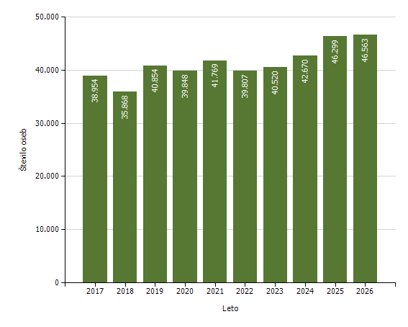

Osebe, privedene na sodišče zaradi postopka o kaznivem dejanju ali prekršku

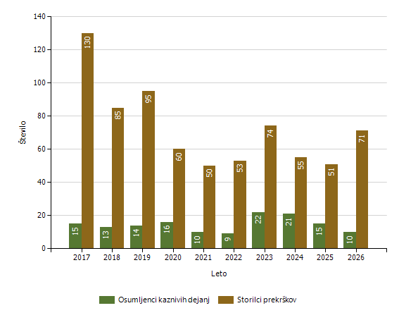
Osebe, privedene na sodišče | Število privedenih oseb
Osebe, privedene na sodišče | 2017 | 2018 | 2019 | 2020 | 2021 | 2022 | 2023 | 2024 | 2025 | 2026
Osumljenci kaznivih dejanj | 15 | 13 | 14 | 16 | 10 | 9 | 22 | 21 | 15 | 10
Storilci prekrškov | 130 | 85 | 95 | 60 | 50 | 53 | 74 | 55 | 51 | 71
Skupaj | 145 | 98 | 109 | 76 | 60 | 62 | 96 | 76 | 66 | 81

Pridržane, zadržane in privedene osebe

Pravne podlage | Število oseb
Pravne podlage | 2017 | 2018 | 2019 | 2020 | 2021 | 2022 | 2023 | 2024 | 2025 | 2026
Zakon o nalogah in pooblastilih policije (ZNPPol) – skupaj | 560 | 1.919 | 4.098 | 3.356 | 2.330 | 2.700 | 296 | 1.050 | 258 | 235
- do 12 ur zaradi motenja ali ogrožanja javnega reda (prva alineja 64/1 ZNPPol) | 19 | 68 | 20 | 29 | 41 | 14 | 46 | 15 | 8 | 6
- do 12 ur zaradi kršitve prepovedi približevanja (druga alineja 64/1 ZNPPol) | 7 | 6 | 8 | 10 | 2 | 4 | 22 | 6 | 20 | 9
- do 12 ur zaradi kršitve prepovedi udeležbe na športnih prireditvah (tretja alineja 64/1 ZNPPol) | 0 | 0 | 0 | 0 | 0 | 1 | 0 | 0 | 0 | 0
- do 48 ur zaradi izročitve oziroma sprejema osebe od tujih varnostnih organov (četrta alineja 64/1 ZNPPol) | 534 | 1.845 | 4.070 | 3.317 | 2.287 | 2.681 | 228 | 1.029 | 230 | 220
Zakon o prekrških (ZP-1) – skupaj | 591 | 581 | 538 | 619 | 514 | 613 | 615 | 549 | 551 | 556
- pridržanje do streznitve po odredbi sodišča (do 12 ur) (109/1 ZP-1) | 0 | 1 | 2 | 1 | 1 | 3 | 1 | 0 | 1 | 0
- pridržanje do streznitve (109/2 ZP-1) | 513 | 518 | 460 | 564 | 463 | 547 | 551 | 495 | 493 | 498
- pridržanje s privedbo (110/2 ZP-1) | 78 | 62 | 76 | 54 | 50 | 63 | 63 | 54 | 57 | 58
Od 6 do 12 ur (24 člen Zakona o pravilih cestnega prometa) | 200 | 145 | 184 | 186 | 188 | 172 | 334 | 246 | 303 | 342
Do 48 ur (32. člen Zakona o nadzoru državne meje) | 294 | 450 | 739 | 350 | 355 | 593 | 41 | 526 | 190 | 150
Zakon o kazenskem postopku (ZKP) – skupaj | 728 | 723 | 819 | 618 | 621 | 510 | 675 | 827 | 698 | 862
- odvzem prostosti in privedba k preiskovalnemu sodniku (157/1 ZKP) | 15 | 13 | 14 | 16 | 10 | 9 | 22 | 21 | 15 | 10
- do 48 ur (157/2 ZKP) | 713 | 710 | 805 | 602 | 611 | 501 | 653 | 806 | 683 | 852
Skupaj | 2.373 | 3.818 | 6.378 | 5.129 | 4.008 | 4.588 | 1.961 | 3.198 | 2.000 | 2.145

Uporaba prisilnih sredstev zoper posameznike*

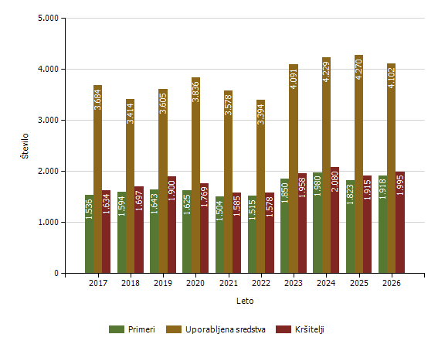
* Ne vsebuje podatkov o uporabi prisilnih sredstev zoper množico.

Uporaba prisilnih sredstev zoper posameznike* in opozorilnega strela**

Skupine prisilnega sredstva | Število uporab
Skupine prisilnega sredstva | 2017 | 2018 | 2019 | 2020 | 2021 | 2022 | 2023 | 2024 | 2025 | 2026
Sredstva za vklepanje in vezanje | 1.508 | 1.571 | 1.845 | 1.701 | 1.492 | 1.475 | 1.850 | 2.031 | 1.847 | 1.950
Telesna sila | 1.985 | 1.788 | 1.702 | 2.064 | 2.050 | 1.827 | 2.154 | 2.141 | 2.360 | 2.086
Plinski razpršilec | 136 | 41 | 24 | 38 | 22 | 35 | 46 | 33 | 37 | 38
Palica | 41 | 8 | 9 | 9 | 2 | 41 | 13 | 11 | 9 | 7
Službeni pes | 4 | 5 | 4 | 9 | 6 | 10 | 14 | 1 | 1 | 5
Sredstva za prisilno ustavljanje prevoznih sredstev | 5 | 1 | 20 | 10 | 4 | 6 | 14 | 7 | 15 | 9
Konjenica | 0 | 0 | 0 | 0 | 0 | 0 | 0 | 0 | 0 | 0
Vodni curek | 0 | 0 | 0 | 0 | 0 | 0 | 0 | 0 | 0 | 0
Plinska sredstva in druga z zakonom določena sredstva za pasivizacijo | 0 | 0 | 0 | 2 | 0 | 0 | 0 | 2 | 0 | 0
Električni paralizator*** | – | – | – | – | 1 | 0 | 0 | 3 | 1 | 0
Strelno orožje | 0 | 0 | 0 | 0 | 0 | 0 | 0 | 0 | 0 | 3
Posebna motorna vozila | 0 | 0 | 0 | 0 | 0 | 0 | 0 | 0 | 0 | 0
Opozorilni strel | 5 | 0 | 1 | 3 | 1 | 0 | 0 | 0 | 0 | 2
Ni podatka o vrsti prisilnega sredstva | 0 | 0 | 0 | 0 | 0 | 0 | 0 | 0 | 0 | 0
Skupaj | 3.684 | 3.414 | 3.605 | 3.836 | 3.578 | 3.394 | 4.091 | 4.229 | 4.270 | 4.100

* Ne vsebuje podatkov o uporabi prisilnih sredstev zoper množico.
** Opozorilni strel se ne šteje za uporabo prisilnega sredstva.
*** Električni paralizator se uporablja od 1. septembra 2020.

Uporaba posameznih vrst prisilnih sredstev zoper posameznike* in opozorilnega strela po enotah** v poročevalskem obdobju

Organizacijska enota | Število uporab
Organizacijska enota | Sredstva za vklepanje in vezanje | Telesna sila | Plinski razpršilec | Palica | Službeni pes | Sredstva za prisilno ustavljanje prevoznih sredstev | Strelno orožje | Opozorilni strel | Skupaj
Policijska uprava Celje | 223 | 228 | 2 | 1 | 1 | 2 | 0 | 0 | 457
Policijska uprava Koper | 165 | 276 | 11 | 1 | 2 | 0 | 0 | 0 | 455
Policijska uprava Kranj | 221 | 162 | 1 | 0 | 2 | 0 | 0 | 0 | 386
Policijska uprava Ljubljana | 764 | 885 | 15 | 1 | 0 | 1 | 3 | 2 | 1.671
Policijska uprava Maribor | 234 | 273 | 3 | 3 | 0 | 2 | 0 | 0 | 515
Policijska uprava Murska Sobota | 82 | 60 | 3 | 0 | 0 | 0 | 0 | 0 | 145
Policijska uprava Nova Gorica | 37 | 30 | 0 | 0 | 0 | 0 | 0 | 0 | 67
Policijska uprava Novo mesto | 162 | 141 | 3 | 0 | 0 | 2 | 0 | 0 | 308
Generalna policijska uprava | 62 | 31 | 0 | 1 | 0 | 2 | 0 | 0 | 96
Skupaj | 1.950 | 2.086 | 38 | 7 | 5 | 9 | 3 | 2 | 4.100

* Ne vsebuje podatkov o uporabi prisilnih sredstev zoper množico.
** Opozorilni strel se ne šteje za uporabo prisilnega sredstva.

Posledice uporabe prisilnih sredstev pri policistih

Policisti | Število policistov
Policisti | 2017 | 2018 | 2019 | 2020 | 2021 | 2022 | 2023 | 2024 | 2025 | 2026
Brez posledic | 2.457 | 2.298 | 2.410 | 2.527 | 2.331 | 2.287 | 2.756 | 2.862 | 2.768 | 2.771
Materialna škoda | 1 | 2 | 4 | 2 | 0 | 0 | 2 | 1 | 0 | 0
Vidni zunanji znaki uporabljenega PS | 8 | 21 | 8 | 13 | 17 | 19 | 18 | 9 | 6 | 7
Lahka telesna poškodba | 26 | 37 | 40 | 36 | 31 | 41 | 50 | 40 | 43 | 26
Huda telesna poškodba | 0 | 1 | 2 | 0 | 1 | 0 | 4 | 1 | 1 | 1
Smrt | 0 | 0 | 0 | 0 | 0 | 0 | 0 | 0 | 0 | 0
Skupaj | 2.492 | 2.359 | 2.464 | 2.578 | 2.380 | 2.347 | 2.830 | 2.913 | 2.818 | 2.805

Posledice uporabe prisilnih sredstev pri kršiteljih

Kršitelji | Število kršiteljev
Kršitelji | 2017 | 2018 | 2019 | 2020 | 2021 | 2022 | 2023 | 2024 | 2025 | 2026
Brez posledic | 1.329 | 1.351 | 1.542 | 1.395 | 1.268 | 1.265 | 1.503 | 1.608 | 1.454 | 1.522
Materialna škoda | 4 | 0 | 2 | 4 | 1 | 0 | 3 | 3 | 0 | 1
Vidni zunanji znaki uporabljenega PS | 279 | 317 | 331 | 336 | 297 | 281 | 428 | 444 | 441 | 473
Lahka telesna poškodba | 24 | 29 | 25 | 33 | 18 | 33 | 23 | 28 | 20 | 22
Huda telesna poškodba | 0 | 0 | 1 | 1 | 1 | 0 | 2 | 0 | 1 | 0
Smrt | 0 | 0 | 0 | 0 | 0 | 0 | 0 | 0 | 0 | 1
Skupaj | 1.636 | 1.697 | 1.901 | 1.769 | 1.585 | 1.579 | 1.959 | 2.083 | 1.916 | 2.019

Uporaba prisilnih sredstev zoper množico*

 | Leto
 | 2017 | 2018 | 2019 | 2020 | 2021 | 2022 | 2023 | 2024 | 2025 | 2026
Število primerov | – | – | 2 | 3 | 14 | 6 | 10 | 5 | 12 | 3
Število uporabljenih sredstev | – | – | 4 | 3 | 18 | 8 | 22 | 5 | 18 | 5

* Podatki se prikazujejo od prvega polletja 2019.

Uporaba prisilnih sredstev zoper množico*

Skupina prisilnih sredstev | Število uporab
Skupina prisilnih sredstev | 2017 | 2018 | 2019 | 2020 | 2021 | 2022 | 2023 | 2024 | 2025 | 2026
Sredstva za vklepanje in vezanje | – | – | 0 | 0 | 0 | 0 | 0 | 0 | 0 | 0
Telesna sila | – | – | 1 | 2 | 11 | 4 | 10 | 5 | 6 | 4
Plinski razpršilec | – | – | 0 | 1 | 7 | 4 | 6 | 0 | 11 | 1
Palica | – | – | 0 | 0 | 0 | 0 | 3 | 0 | 1 | 0
Službeni pes | – | – | 3 | 0 | 0 | 0 | 3 | 0 | 0 | 0
Sredstva za prisilno ustavljanje prevoznih sredstev | – | – | 0 | 0 | 0 | 0 | 0 | 0 | 0 | 0
Konjenica | – | – | 0 | 0 | 0 | 0 | 0 | 0 | 0 | 0
Vodni curek | – | – | 0 | 0 | 0 | 0 | 0 | 0 | 0 | 0
Plinska sredstva in druga z zakonom določena sredstva za pasivizacijo | – | – | 0 | 0 | 0 | 0 | 0 | 0 | 0 | 0
Električni paralizator | – | – | 0 | 0 | 0 | 0 | 0 | 0 | 0 | 0
Strelno orožje | – | – | 0 | 0 | 0 | 0 | 0 | 0 | 0 | 0
Posebna motorna vozila | – | – | 0 | 0 | 0 | 0 | 0 | 0 | 0 | 0
Skupaj | – | – | 4 | 3 | 18 | 8 | 22 | 5 | 18 | 5

* Podatki se prikazujejo od prvega polletja 2019.

Uporaba posameznih vrst prisilnih sredstev zoper množico po enotah v poročevalskem obdobju

Organizacijska enota | Število uporab
Organizacijska enota | Sredstva za vklepanje in vezanje | Telesna sila | Plinski razpršilec | Palica | Službeni pes | Sredstva za prisilno ustavljanje prevoznih sredstev | Konjenica | Vodni curek | Plinska sredstva in druga z zakonom določena sredstva za pasivizacijo | Električni paralizator | Strelno orožje | Posebna motorna vozila | Skupaj
Policijska uprava Celje | 0 | 0 | 0 | 0 | 0 | 0 | 0 | 0 | 0 | 0 | 0 | 0 | 0
Policijska uprava Koper | 0 | 0 | 0 | 0 | 0 | 0 | 0 | 0 | 0 | 0 | 0 | 0 | 0
Policijska uprava Kranj | 0 | 0 | 0 | 0 | 0 | 0 | 0 | 0 | 0 | 0 | 0 | 0 | 0
Policijska uprava Ljubljana | 0 | 4 | 1 | 0 | 0 | 0 | 0 | 0 | 0 | 0 | 0 | 0 | 5
Policijska uprava Maribor | 0 | 0 | 0 | 0 | 0 | 0 | 0 | 0 | 0 | 0 | 0 | 0 | 0
Policijska uprava Murska Sobota | 0 | 0 | 0 | 0 | 0 | 0 | 0 | 0 | 0 | 0 | 0 | 0 | 0
Policijska uprava Nova Gorica | 0 | 0 | 0 | 0 | 0 | 0 | 0 | 0 | 0 | 0 | 0 | 0 | 0
Policijska uprava Novo mesto | 0 | 0 | 0 | 0 | 0 | 0 | 0 | 0 | 0 | 0 | 0 | 0 | 0
Generalna policijska uprava | 0 | 0 | 0 | 0 | 0 | 0 | 0 | 0 | 0 | 0 | 0 | 0 | 0
Skupaj | 0 | 4 | 1 | 0 | 0 | 0 | 0 | 0 | 0 | 0 | 0 | 0 | 5

Številčnost množice, zoper katere so bila uporabljena prisilna sredstva, in številčnost policistov*

 |  | Število primerov
 |  | 2017 | 2018 | 2019 | 2020 | 2021 | 2022 | 2023 | 2024 | 2025 | 2026
Policisti | od 5 do 10 | – | – | 3 | 1 | 6 | 5 | 13 | 3 | 16 | 5
Policisti | od 10 do 50 | – | – | 1 | 1 | 12 | 3 | 9 | 2 | 2 | 0
Policisti | več kot 50 | – | – | 0 | 1 | 0 | 0 | 0 | 0 | 0 | 0
Kršitelji | od 5 do 10 | – | – | 0 | 1 | 4 | 2 | 6 | 3 | 7 | 4
Kršitelji | od 10 do 50 | – | – | 4 | 1 | 10 | 4 | 16 | 2 | 11 | 1
Kršitelji | več kot 50 | – | – | 0 | 1 | 4 | 2 | 0 | 0 | 0 | 0

* Podatki se prikazujejo od prvega polletja 2019.

Napadi na policiste

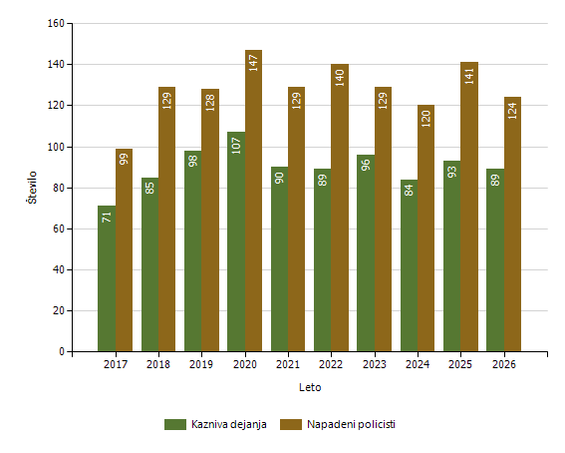

Grožnje policistom

Stopnja ogroženosti | Število groženj
Stopnja ogroženosti | 2017 | 2018 | 2019 | 2020 | 2021 | 2022 | 2023 | 2024 | 2025 | 2026
Nizka | 23 | 17 | 22 | 26 | 23 | 24 | 18 | 10 | 26 | 13
Srednja | 1 | 1 | 1 | 4 | 2 | 1 | 2 | 2 | 2 | 1
Visoka | 0 | 0 | 1 | 0 | 0 | 1 | 0 | 0 | 0 | 0
Skupaj | 24 | 18 | 24 | 30 | 25 | 26 | 20 | 12 | 28 | 14

Reševanje pritožb

Pritožbe zoper delo policistov

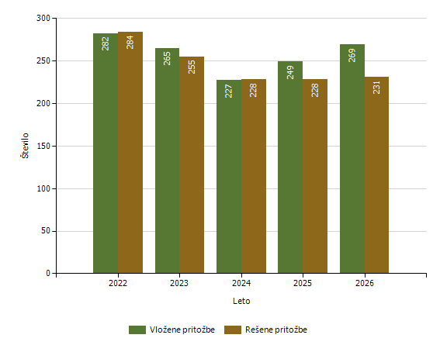

Rešene pritožbe glede na način reševanja

Vrsta postopka | Leto
Vrsta postopka | 2022 | 2023 | 2024 | 2025 | 2026
Pomiritveni postopek | 59 | 55 | 43 | 37 | 31
– uspešno zaključeni (150/5 ZNPPol) | 34 | 31 | 34 | 28 | 19
– neuspešno zaključeni (148/3 ZNPPol) | 25 | 24 | 9 | 9 | 12
– ravnanje policistov, skladno s predpisi | 46 | 38 | 28 | 34 | 18
– ravnanje policistov, neskladno s predpisi | 6 | 8 | 9 | 3 | 5
Senati | 28 | 31 | 37 | 21 | 19
– neuspešno zaključeni pomiritveni postopki (148/3 ZNPPol) | 12 | 13 | 19 | 9 | 6
– neposredna obravnava na senatu (148/3 ZNPPol) | 16 | 18 | 18 | 12 | 13
– utemeljene pritožbe, obravnavane pred senatom | 8 | 8 | 11 | 7 | 5
Zaključek brez obravnave | 197 | 169 | 148 | 170 | 181
Skupaj rešenih pritožb | 284 | 255 | 228 | 228 | 231

Rešene pritožbe zoper policiste po delovnih področjih

Vrsta postopka | Kriminaliteta |  | Javni red in mir |  | Cestni promet |  | Državna meja in tujci |  | Drugi dogodki
Vrsta postopka | 2025 | 2026 | 2025 | 2026 | 2025 | 2026 | 2025 | 2026 | 2025 | 2026
Pomiritveni postopek | 13 | 8 | 13 | 6 | 18 | 21 | 0 | 0 | 9 | 4
– uspešno zaključeni (150/5 ZNPPol) | 8 | 6 | 11 | 1 | 13 | 16 | 0 | 0 | 9 | 3
– neuspešno zaključeni (148/3 ZNPPol) | 5 | 2 | 2 | 5 | 5 | 5 | 0 | 0 | 0 | 1
– ravnanje policistov, skladno s predpisi | 11 | 4 | 13 | 4 | 17 | 12 | 0 | 0 | 8 | 3
– ravnanje policistov, neskladno s predpisi | 2 | 2 | 0 | 0 | 1 | 4 | 0 | 0 | 1 | 1
Senati | 7 | 3 | 7 | 17 | 19 | 5 | 3 | 2 | 6 | 3
– neuspešno zaključeni pomiritveni postopki (148/3 ZNPPol) | 5 | 2 | 2 | 3 | 4 | 0 | 0 | 0 | 1 | 1
– neposredna obravnava na senatu (148/3 ZNPPol) | 2 | 1 | 5 | 14 | 15 | 5 | 3 | 2 | 5 | 2
– utemeljene pritožbe, obravnavane pred senatom | 3 | 0 | 1 | 4 | 8 | 3 | 0 | 0 | 1 | 2
Zaključek brez obravnave | 46 | 48 | 27 | 35 | 43 | 42 | 4 | 1 | 35 | 30
Skupaj rešenih pritožb | 66 | 59 | 47 | 58 | 80 | 68 | 7 | 3 | 50 | 37

Rešene pritožbe po pritožbenih razlogih

Vrsta postopka | Komunikacija |  | Neukrepanje |  | Uporaba pooblastil |  | Uporaba prisilnih sredstev
Vrsta postopka | 2025 | 2026 | 2025 | 2026 | 2025 | 2026 | 2025 | 2026
Pomiritveni postopek | 22 | 18 | 10 | 12 | 24 | 17 | 2 | 1
– uspešno zaključeni (150/5 ZNPPol) | 16 | 16 | 7 | 8 | 16 | 13 | 2 | 0
– neuspešno zaključeni (148/3 ZNPPol) | 6 | 2 | 3 | 4 | 8 | 4 | 0 | 1
– ravnanje policistov, skladno s predpisi | 19 | 12 | 10 | 8 | 24 | 10 | 2 | 1
– ravnanje policistov, neskladno s predpisi | 3 | 2 | 0 | 3 | 0 | 5 | 0 | 0
Senati | 11 | 12 | 12 | 8 | 9 | 10 | 3 | 5
– neuspešno zaključeni pomiritveni postopki (148/3 ZNPPol) | 4 | 3 | 6 | 1 | 3 | 1 | 0 | 2
– neposredna obravnava na senatu (148/3 ZNPPol) | 7 | 9 | 6 | 7 | 6 | 9 | 3 | 3
– utemeljene pritožbe, obravnavane pred senatom | 1 | 5 | 7 | 3 | 2 | 4 | 0 | 1
Zaključek brez obravnave | 46 | 44 | 49 | 61 | 47 | 51 | 1 | 1
Skupaj rešenih pritožb | 79 | 74 | 71 | 81 | 80 | 78 | 6 | 7

Posledice pritožbenih postopkov

 | Leto
 | 2022 | 2023 | 2024 | 2025 | 2026
Predlog za uvedbo disciplinskega postopka | 0 | 1 | 0 | 0 | 0
Opozorilo in razgovor | 10 | 3 | 8 | 3 | 7
Skupaj | 10 | 4 | 8 | 3 | 7

Podlage za obravnavo pritožbe neposredno pred senatom

 | Leto
 | 2022 | 2023 | 2024 | 2025 | 2026
V postopku so bile osebe (posebno) hudo telesno poškodovane ali so umrle | 0 | 0 | 0 | 0 | 1
V postopku so bili udeleženi otroci, mladoletniki in/ali druge ranljive skupine | 3 | 8 | 3 | 5 | 3
V pritožbi trditve o mučenju, krutem, nečloveškem ali ponižujočem ravnanju | 0 | 1 | 3 | 0 | 1
Pritožba zoper vodje policijske enote ali njenih notranjih organizacijskih enot | 0 | 2 | 2 | 2 | 1
Pritožba tujca, ki ne prebiva v Sloveniji | 8 | 6 | 8 | 3 | 6
Pritožba z drugimi očitki hudega posega v človekove pravice in temeljne svoboščine | 5 | 1 | 2 | 2 | 1
Skupaj | 16 | 18 | 18 | 12 | 13

Pritožbe, ki po neuspelem pomiritvenem postopku niso bile obravnavane pred senatom

 | Leto
 | 2022 | 2023 | 2024 | 2025 | 2026
Ni obravnave pred senatom po neuspelem pomiritvenem postopku (152/2 ZNPPol) | 16 | 14 | 6 | 7 | 8

Notranja varnost

Prijavljena in odkrita kazniva dejanja uradnih oseb policije, odstopljena v obravnavo posebnemu oddelku specializiranega državnega tožilstva, po enotah

Enota dosjeja | Število kaznivih dejanj
Enota dosjeja | 2017 | 2018 | 2019 | 2020 | 2021 | 2022 | 2023 | 2024 | 2025 | 2026
Policijska uprava Celje | 2 | 3 | 5 | 2 | 5 | 10 | 5 | 8 | 9 | 4
Policijska uprava Koper | 3 | 4 | 6 | 2 | 2 | 4 | 7 | 2 | 7 | 3
Policijska uprava Kranj | 4 | 1 | 3 | 2 | 2 | 2 | 6 | 3 | 3 | 9
Policijska uprava Ljubljana | 5 | 5 | 14 | 14 | 10 | 22 | 12 | 11 | 26 | 12
Policijska uprava Maribor | 6 | 5 | 12 | 18 | 21 | 11 | 13 | 7 | 9 | 15
Policijska uprava Murska Sobota | 12 | 2 | 8 | 18 | 7 | 4 | 6 | 1 | 4 | 1
Policijska uprava Nova Gorica | 0 | 0 | 0 | 1 | 1 | 0 | 1 | 2 | 10 | 1
Policijska uprava Novo mesto | 4 | 4 | 8 | 2 | 5 | 2 | 4 | 7 | 1 | 2
Generalna policijska uprava | 5 | 3 | 11 | 1 | 9 | 10 | 21 | 0 | 7 | 1
Skupaj | 41 | 27 | 67 | 60 | 62 | 65 | 75 | 41 | 76 | 48

Osumljene uradne osebe prijavljenih in odkritih kaznivih dejanj, odstopljena v obravnavo posebnemu oddelku specializiranega državnega tožilstva, po enotah

Enota dosjeja | Število osumljenih uradnih oseb
Enota dosjeja | 2017 | 2018 | 2019 | 2020 | 2021 | 2022 | 2023 | 2024 | 2025 | 2026
Policijska uprava Celje | 2 | 8 | 6 | 2 | 8 | 10 | 5 | 8 | 10 | 5
Policijska uprava Koper | 3 | 5 | 5 | 2 | 3 | 4 | 7 | 2 | 7 | 4
Policijska uprava Kranj | 3 | 1 | 4 | 2 | 2 | 2 | 8 | 3 | 4 | 12
Policijska uprava Ljubljana | 8 | 5 | 12 | 28 | 11 | 23 | 17 | 15 | 19 | 15
Policijska uprava Maribor | 6 | 5 | 12 | 17 | 23 | 14 | 13 | 8 | 8 | 19
Policijska uprava Murska Sobota | 8 | 2 | 7 | 8 | 5 | 5 | 6 | 1 | 10 | 1
Policijska uprava Nova Gorica | 0 | 0 | 0 | 1 | 1 | 0 | 1 | 4 | 14 | 1
Policijska uprava Novo mesto | 4 | 4 | 7 | 2 | 4 | 2 | 4 | 4 | 1 | 3
Generalna policijska uprava | 3 | 3 | 11 | 2 | 9 | 11 | 15 | 0 | 12 | 2
Skupaj | 37 | 33 | 64 | 64 | 66 | 71 | 76 | 45 | 85 | 62

Informacijska in telekomunikacijska dejavnost

Število dostopov do ITSP na mejnih prehodih

Razlog dostopa | Število dostopov
Razlog dostopa | 2017 | 2018 | 2019 | 2020 | 2021 | 2022 | 2023 | 2024 | 2025 | 2026
Preverjanje oseb | 8.772.755 | 11.611.992 | 11.149.417 | 5.943.228 | 6.678.203 | 8.151.435 | 453.318 | 946.290 | 780.977 | 1.674.285
Preverjanje listin | 8.638.326 | 11.875.375 | 12.185.706 | 6.292.532 | 6.886.934 | 8.402.421 | 535.040 | 979.454 | 771.593 | 1.661.935
Preverjanje vozil | 135.671 | 161.377 | 167.322 | 106.208 | 128.733 | 89.041 | 8.282 | 9.859 | 10.917 | 9.927
Zadetki oseb po SIS | 3.728 | 3.610 | 3.776 | 2.004 | 2.746 | 2.730 | 1.541 | 2.623 | 3.181 | 4.359
Drugi zadetki po SIS | 853 | 1.010 | 812 | 425 | 679 | 580 | 234 | 295 | 283 | 370

Število drugih dostopov do ITSP

Vrsta dostopa
  Število dostopov
Vrsta dostopa | 2017 | 2018 | 2019 | 2020 | 2021 | 2022 | 2023 | 2024 | 2025 | 2026
Prijavljeni gosti v hotelih | 2.385.290 | 1.903.799 | 2.578.403 | 721.867 | 599.539 | 2.409.348 | 2.542.889 | 2.667.831 | 2.864.907 | 3.012.799
Osebe, odkrite na podlagi prijavnic hotelskih gostov | 197 | 541 | 739 | 196 | 182 | 420 | 462 | 131 | 537 | 637
Fonetični indeks oseb | 2.096.225 | 3.658.298 | 3.897.575 | 7.025.816 | 3.773.764 | 3.540.751 | 3.801.246 | 983.506 | 3.402.100 | 2.774.452
Dnevnik dogodkov Operativno komunikacijskega centra | 1.128.562 | 2.760.700 | 2.268.673 | 3.615.460 | 1.951.646 | 1.893.915 | 1.978.151 | 579.104 | 2.197.059 | 2.311.722
Obrazci, izdelani v beležki e-policista* | 23.790 | 69.877 | 92.820 | 180.888 | 88.789 | 111.865 | 136.752 | 38.802 | 159.455 | 139.149
Dostopi v operativni forum* | 290.507 | 661.134 | 657.143 | 1.301.572 | 641.476 | 609.394 | 506.361 | 139.020 | 481.779 | 464.864

* Podatki se vodijo od leta 2017.

Število elektronsko poslanih informacij zunanjim organizacijam

Vrsta informacije | Število elektronskih informacij
Vrsta informacije | 2017 | 2018 | 2019 | 2020 | 2021 | 2022 | 2023 | 2024 | 2025 | 2026
Zapisniki o prometnih nesrečah, poslani zavarovalniškemu združenju | 5.380 | 5.648 | 6.256 | 4.814 | 4.802 | 6.209 | 6.610 | 6.579 | 7.291 | 7.477
Zapisniki o prometnih nesrečah, poslani Zavodu za zdravstveno zavarovaje | 2.918 | 2.968 | 2.769 | 2.355 | 2.178 | 2.732 | 2.757 | 3.015 | 2.917 | 2.884
Dostopi (preverjanja) zunanjih institucij v ITSP | 3.770.406 | 10.003.062 | 9.504.377 | 9.803.720 | 11.039.412 | 11.662.060 | 13.294.573 | 3.554.353 | 11.875.303 | 11.880.530

Število dostopov iz ITSP v informacijske sisteme zunanjih institucij

Vrsta dostopa | Število dostopov
Vrsta dostopa | 2017 | 2018 | 2019 | 2020 | 2021 | 2022 | 2023 | 2024 | 2025 | 2026
Dostopi v eRisk | 336.645 | 609.470 | 641.233 | 1.315.848 | 687.856 | 663.956 | 708.153 | 185.782 | 714.230 | 732.190
Dostopi v aplikacijo Zunanji viri podatkov | 23.967 | 46.845 | 49.748 | 95.820 | 55.627 | 58.263 | 76.342 | 19.394 | 80.155 | 76.943

Izpadi ITSP – centralni informacijski sistemi

Vrsta izpada | Čas izpada (v min)
Vrsta izpada | 2017 | 2018 | 2019 | 2020 | 2021 | 2022 | 2023 | 2024 | 2025 | 2026
Načrtovani izpadi | 524 | 614 | 993 | 300 | 654 | 130 | 365 | 332 | 120 | 30
Nenačrtovani izpadi | 135 | 229 | 0 | 171 | 136 | 129 | 9 | 422 | 975 | 473

Varnostne aktivnosti Urada za informatiko in telekomunikacije Generalne policijske uprave

Varnostne aktivnosti | Število aktivnosti
Varnostne aktivnosti | 2022 | 2023 | 2024 | 2025 | 2026
Zahtevki za izdelavo kopij videonadzornih sistemov policijskih objektov | 89 | 81 | 79 | 82 | 95
Registrofon | 135 | 160 | 186 | 176 | 154
Preleti z droni (število ur) | 206 | 333 | 396 | 741 | 1.089
Nadzor prometa (Pegaz 5) | 39 | 84 | 53 | 28 | 97
Operativna pomoč policistom na javnih dogodkih | 25 | 29 | 27 | 27 | 47
Poskusi zlorab na povezavi z internetom (v milijonih) | 6,7 | 21,4 | 20,8 | 20,3 | 24,5
Zaznani primeri škodljive programske opreme | 1.788 | 1.560 | 2.135 | 2.438 | 10.072

Pomoč uporabnikom

Vrsta pomoči | Število pomoči
Vrsta pomoči | 2022 | 2023 | 2024 | 2025 | 2026
Storitveni zahtevki uporabnikov policijskega omrežja | 11.025 | 10.921 | 9.307 | 10.347 | 8.504
Storitveni zahtevki Ministrstva za notranje zadeve in javno upravo | 148 | 209 | 288 | 235 | 239
Incidenti | 963 | 736 | 770 | 803 | 680
Obravnavane reklamacije odločb in plačilnih nalogov | 9.835 | 10.037 | 10.188 | 9.984 | 9.784
Preklici izterjav, poslani Finančni upravi Republike Slovenije | 751 | 794 | 456 | 372 | 585
Denarna nakazila kazni, plačanih po izterjavi | 359 | 320 | 423 | 349 | 81
Zahtevki za posodobitev podatkov v policijskih evidencah | 5.093 | 5.676 | 5.769 | 5.508 | 5.952
Izvedeni posegi v zapise o osebah v policijskih evidencah | 35.774 | 23.562 | 18.311 | 10.970 | 7.734

* Incident je nepričakovana napaka ali izpad aplikacije/storitve, ki vpliva na večje število uporabnikov. Prav tako pa je incident tudi okvara strojne opreme.
** Od leta 2019 Urad za informatiko in telekomunikacije poleg popravkov policijskih enot šteje tudi popravke dvojnikov.

Kadrovske in organizacijske zadeve

Interventna psihološka pomoč (nove obravnave)

Razlogi | Psihološka pomoč psihologov (nove obravnave)
Razlogi | 2017 | 2018 | 2019 | 2020 | 2021 | 2022 | 2023 | 2024 | 2025 | 2026
Družinske težave ali težave v partnerskem odnosu | 47 | 16 | 25 | 16 | 29 | 30 | 31 | 27 | 29 | 66
Samomorilna ogroženost (poskus, grožnja) | 2 | 3 | 2 | 3 | 1 | 2 | 7 | 1 | 0 | 5
Sum duševne bolezni (znaki, simptomi, sprememba vedenja) | 5 | 4 | 9 | 3 | 9 | 6 | 11 | 18 | 13 | 13
Stanje po travmatičnem dogodku, povezanem z opravljanjem dela (ogroženo življenje, obravnava hude telesne poškodbe ...) | 5 | 17 | 12 | 26 | 20 | 14 | 13 | 45 | 9 | 95
Psihološka pomoč javnemu uslužbencu ali njegovim družinskim članom v primeru nenadne smrti ali hude bolezni | 13 | 4 | 7 | 17 | 29 | 19 | 7 | 12 | 20 | 22
Sum mobinga in duševne stiske zaradi slabih medosebnih odnosov na delovnem mestu | 12 | 14 | 19 | 21 | 17 | 10 | 12 | 19 | 21 | 27
Stres zaradi organizacije dela | 27 | 4 | 14 | 19 | 27 | 26 | 16 | 22 | 22 | 50
Policist v disciplinskem ali kazenskem postopku | 2 | 3 | 8 | 6 | 2 | 7 | 7 | 5 | 5 | 11
Sum odvisnosti (alkohol, droge, igre na srečo) | 5 | 1 | 4 | 2 | 3 | 4 | 2 | 7 | 5 | 5
Stanje po travmatičnem dogodku, ki ni povezan z delom | 1 | 34 | 2 | 8 | 5 | 2 | 1 | 10 | 5 | 14
Drugo | 17 | 12 | 9 | 26 | 34 | 31 | 16 | 23 | 27 | 34
Skupaj | 136 | 112 | 111 | 147 | 176 | 151 | 123 | 189 | 156 | 342

Interventna psihološka podpora (vse obravnave)

Razlogi | Psihološka podpora policijskih zaupnikov (vse obravnave)
Razlogi | 2017 | 2018 | 2019 | 2020 | 2021 | 2022 | 2023 | 2024 | 2025 | 2026
Družinske težave ali težave v partnerskem odnosu | 24 | 22 | 18 | 24 | 18 | 13 | 16 | 17 | 26 | 29
Samomorilna ogroženost (poskus, grožnja) | 0 | 1 | 2 | 0 | 0 | 0 | 0 | 0 | 0 | 1
Sum duševne bolezni (znaki, simptomi, sprememba vedenja) | 0 | 1 | 0 | 5 | 8 | 6 | 5 | 4 | 3 | 2
Stanje po travmatičnem dogodku, povezanem z opravljanjem dela (ogroženo življenje, obravnava hude telesne poškodbe ...) | 4 | 3 | 2 | 11 | 8 | 10 | 3 | 2 | 6 | 22
Psihološka pomoč javnemu uslužbencu ali njegovim družinskim članom v primeru nenadne smrti ali hude bolezni | 8 | 5 | 0 | 3 | 6 | 10 | 13 | 7 | 0 | 4
Sum mobinga in duševne stiske zaradi slabih medosebnih odnosov na delovnem mestu | 13 | 2 | 3 | 5 | 1 | 2 | 13 | 5 | 8 | 6
Stres zaradi organizacije dela | 17 | 11 | 20 | 27 | 16 | 16 | 30 | 23 | 21 | 29
Policist v disciplinskem ali kazenskem postopku | 2 | 0 | 6 | 5 | 3 | 4 | 2 | 2 | 2 | 3
Sum odvisnosti (alkohol, droge, igre na srečo) | 18 | 7 | 18 | 25 | 12 | 18 | 7 | 3 | 3 | 5
Stanje po travmatičnem dogodku, ki ni povezan z delom | 4 | 6 | 4 | 4 | 7 | 8 | 3 | 4 | 3 | 7
Drugo | 2 | 17 | 16 | 13 | 16 | 3 | 13 | 13 | 6 | 15
Skupaj | 92 | 75 | 89 | 122 | 95 | 90 | 105 | 80 | 78 | 123

Izobraževanje, izpopolnjevanje in usposabljanje

Izvajanje izobraževalnega programa Policist

Program oz. usposabljanje | Generacija | Leto vpisa | Število vpisanih* | Število uspešnih | Delež uspešnih
Policist – izredni študij | VII. | 2017 | 76 | 65 | 85,5
Policist – izredni študij | VIII. | 2018 | 125 | 120 | 96,0
Policist – izredni študij | IX. | 2019 | 123 | 104 | 84,6
Policist – izredni študij | X. | 2020 | 51 | 43 | 84,3
Policist – izredni študij | XI. | 2021 | 100 | 86 | 86,0
Policist – izredni študij | XII. | 2022 | 200 | 144 | 72,0
Policist – izredni študij | XIII. | 2022 | 122 | 95 | 77,9
Policist – izredni študij | XIV. | 2023 | 121 | 85 | 70,2
Policist – izredni študij | XV. | 2024 | 147 | 84 | 57,1
Policist – izredni študij | XVI. | 2024 | 60 | 45 | 75,0
Policist – izredni študij | XVII. | 2024 | 63 | 25 | 39,7
Policist – izredni študij | XVIII. | 2025 | 8 | 0 | –

Policist – redni študij | III. | 2017 | 100 | 84 | 84,0
Policist – redni študij | IV. | 2018 | 100 | 83 | 83,0
Policist – redni študij | V. | 2019 | 104 | 91 | 87,5
Policist – redni študij | VI. | 2020 | 200 | 159 | 79,5
Policist – redni študij | VII. | 2021 | 269 | 203 | 75,5
Policist – redni študij | VIII. | 2022 | 150 | 125 | 83,3
Policist – redni študij | IX. | 2023 | 163 | 109 | 66,9
Policist – redni študij | X. | 2024 | 168 | 0 | –
Policist – redni študij | XI. | 2025 | 198 | 0 | –

* Število vpisanih študentov, ki so z izobraževanjem v prvem letniku začeli 1. oktobra. Študenti, ki ponavljajo ali pavzirajo, so upoštevani v tisti generaciji in letu, ko so bili prvič vpisani v letnik. Prikazani so podatki vpisanih generacij za zadnjih deset let.

Izvajanje programov izpopolnjevanja in usposabljanja po področjih

Področje | Število izvedenih programov
Področje | 2017 | 2018 | 2019 | 2020 | 2021 | 2022 | 2023 | 2024 | 2025 | 2026
Splošne policijske naloge in specialnosti | 48 | 75 | 69 | 8 | 50 | 15 | 21 | 54 | 53 | 190
Kriminalistično preiskovanje | 44 | 18 | 21 | 5 | 14 | 19 | 10 | 35 | 11 | 56
Socialne veščine in delo z ljudmi | 17 | 17 | 18 | 3 | 6 | 8 | 13 | 16 | 11 | 21
Mednarodna usposabljanja | 18 | 21 | 19 | 5 | 5 | 4 | 16 | 9 | 26 | 19
Delo vodnikov službenih psov | 11 | 4 | 1 | 2 | 6 | 5 | 5 | 3 | 4 | 10
Informatika in računalništvo | 31 | 32 | 31 | 21 | 7 | 4 | 8 | 12 | 4 | 38
Poslovanje z dokumentarnim gradivom | 0 | 0 | 0 | 0 | 0 | 0 | 0 | 7 | 0 | 13
Varnost in zdravje pri delu | 18 | 14 | 9 | 25 | 7 | 32 | 11 | 11 | 14 | 24
Delo specialne enote | 4 | 4 | 4 | 0 | 8 | 7 | 5 | 1 | 7 | 0
Varovanje oseb in objektov | 2 | 0 | 3 | 1 | 11 | 11 | 5 | 1 | 3 | 2
Jezikovna usposabljanja | 8 | 3 | 11 | 1 | 4 | 0 | 6 | 3 | 2 | 11
Notranja varnost in pomoč policistom | 0 | 0 | 0 | 0 | 1 | 0 | 0 | 3 | 1 | 0
Skupaj | 201 | 188 | 186 | 71 | 119 | 105 | 100 | 155 | 136 | 384

Število udeležencev programov izpopolnjevanja in usposabljanja po področjih

Področje | Število udeležencev programov izpopolnjevanj in usposabljanj
Področje | 2017 | 2018 | 2019 | 2020 | 2021 | 2022 | 2023 | 2024 | 2025 | 2026
Splošne policijske naloge in specialnosti | 1.830 | 1.695 | 1.615 | 135 | 1.165 | 827 | 782 | 1.994 | 3.899 | 3.660
Kriminalistično preiskovanje | 809 | 338 | 421 | 35 | 261 | 438 | 564 | 884 | 351 | 790
Socialne veščine in delo z ljudmi | 320 | 291 | 276 | 61 | 34 | 140 | 18 | 527 | 155 | 498
Mednarodna usposabljanja | 22 | 48 | 61 | 8 | 81 | 51 | 17 | 46 | 41 | 33
Delo vodnikov službenih psov | 79 | 13 | 12 | 2 | 22 | 8 | 107 | 7 | 13 | 19
Informatika in računalništvo | 400 | 561 | 432 | 624 | 140 | 61 | 90 | 149 | 3.128 | 366
Poslovanje z dokumentarnim gradivom | 0 | 0 | 0 | 0 | 0 | 0 | 0 | 128 | 0 | 25
Varnost in zdravje pri delu | 987 | 264 | 31 | 1.100 | 113 | 567 | 468 | 50 | 280 | 161
Delo specialne enote | 49 | 40 | 41 | 0 | 128 | 118 | 85 | 35 | 169 | 0
Varovanje oseb in objektov | 42 | 0 | 48 | 12 | 237 | 157 | 125 | 3 | 8 | 3
Jezikovna usposabljanja | 65 | 9 | 21 | 4 | 31 | 0 | 65 | 31 | 14 | 76
Notranja varnost in pomoč policistom | 0 | 0 | 0 | 0 | 47 | 0 | 0 | 59 | 15 | 0
Skupaj | 4.603 | 3.259 | 2.958 | 1.981 | 2.259 | 2.367 | 2.321 | 3.913 | 8.073 | 5.631

Odnosi z javnostmi

Delo na področju socialnih veščin

Vrsta ukrepa | Število ukrepov
Vrsta ukrepa | 2017 | 2018 | 2019 | 2020 | 2021 | 2022 | 2023 | 2024 | 2025 | 2026
Mnenja OIEP in odgovori na vprašanja zaposlenih, poslanih na integriteta@policija.si | 3 | 5 | 1 | 0 | 0 | 0 | 0 | 0 | 0 | 0
Merjenja organizacijske klime (v vseh enotah ali v posameznih enotah na zaprosilo vodij) | 1 | 0 | 1 | 0 | 1 | 0 | 0 | 0 | 0 | 0
Upravljanje konfliktov in mediacije | 4 | 4 | 0 | 4 | 3 | 2 | 5 | 3 | 3 | 2
Pomoč pri urejanju medsebojnih odnosov | 1 | 9 | 21 | 16 | 32 | 17 | 26 | 23 | 30 | 29
Informiranje in pomoč ob domnevni diskriminaciji | 10 | 5 | 16 | 0 | 3 | 0 | 0 | 0 | 0 | 0
Število pomoči in informacij o ukrepih v zvezi z varovanjem dostojanstva na delovnem mestu* | – | – | 9 | 6 | 16 | 7 | 2 | 14 | 23 | 24
Število obvestil o domnevnem spolnem in drugem nadlegovanju ali trpinčenju na delovnem mestu* | – | – | 4 | 4 | 3 | 7 | 11 | 5 | 4 | 9
Dejavnosti v večkulturnih skupnostih | 104 | 93 | 123 | 61 | 73 | 108 | 127 | 129 | 121 | 127

* Podatki se prikazujejo od leta 2019.

Muzejska dejavnost

Vrsta dejavnosti | Število dejavnosti
Vrsta dejavnosti | 2017 | 2018 | 2019 | 2020 | 2021 | 2022 | 2023 | 2024 | 2025 | 2026
Obiski Muzeja slovenske policije | 14 | 16 | 16 | 14 | 4 | 15 | 17 | 14 | 25 | 33
Razstave v policijskih enotah ali drugih ustanovah | 14 | 16 | 25 | 13 | 9 | 9 | 10 | 5 | 5 | 7
Obiskovalci razstav (ocena števila) | 7.500 | 13.400 | 15.000 | 8.000 | 6.000 | 10.000 | 12.000 | 7.400 | 6.300 | 10.000
Število pridobljenih predmetov v muzejsko zbirko* | – | – | – | – | – | – | – | 64 | 678 | 88

* Podatki se evidentirajo od leta 2024.

Dejavnost specializiranih policijskih enot

Ure letenja Letalske policijske enote po dejavnostih
Vrsta dejavnosti | Ure letenja (v urah in minutah)
Vrsta dejavnosti | 2024 | 2025 | 2026
Varovanje javnih prireditev | 49:45 | 42:25 | 13:45
Nadzor državne meje | 1:10 | 0:55 | 259:00
Nadzor prometa | 43:05 | 37:20 | 71:05
Iskanje storilcev kaznivih dejanj | 12:20 | 12:25 | 5:05
Iskalna akcija | 14:35 | 24:20 | 42:35
Medklinični prevoz | 0:00 | 0:00 | 0:00
Prevoz inkubatorja | 322:40 | 256:20 | 0:00
Helikopterska nujna medicinska pomoč | 121:20 | 94:15 | 1:45
Gorska reševalna akcija | 7:20 | 0:00 | 59:10
Lastna dejavnost* | 61:45 | 47:45 | 25:05
Snemanje za potrebe policije | 0:00 | 0:00 | 0:00
Šolanje pilotov Letalske policijske enote | 7:20 | 0:00 | 61:50
Usposabljanje** | 95:55 | 43:25 | 159:50
Preleti*** | 219:10 | 261:00 | 70:30
Naravne in druge nesreče (razen GRS)**** | 34:10 | 20:05 | 0:00
Skupaj | 990:35 | 840:15 | 769:40
Vir: Generalna policijska uprava, Uprava za policijske specialnosti, Letalska policijska enota, Knjiga letenja, 8. julij 2026.
* Prevozi strokovnih ekip, prenosi tovora na težko dostopna območja in druge naloge.
** Usposabljanje letalskega osebja Letalske policijske enote ter usposabljanja uslužbencev Policije, HNMP in gorskih reševalcev.
*** Preleti, tehnični leti, pregledi območij.
**** Podatki (požari, poplave, druge naravne nesreče) se vodijo se od prvega polletja 2024.
Število akcij Letalske policijske enote po dejavnostih
Vrsta dejavnosti | Število akcij
Vrsta dejavnosti | 2024 | 2025 | 2026
Varovanje javnih prireditev | 42 | 36 | 7
Nadzor državne meje | 2 | 2 | 120
Nadzor prometa | 26 | 23 | 36
Iskanje storilcev kaznivih dejanj | 9 | 8 | 3
Iskalna akcija | 9 | 14 | 21
Medklinični prevoz | 0 | 0 | 0
Prevoz inkubatorja | 148 | 121 | 0
Helikopterska nujna medicinska pomoč | 57 | 47 | 2
Gorska reševalna akcija | 2 | 0 | 54
Lastna dejavnost* | 49 | 38 | 13
Snemanje za potrebe policije | 0 | 0 | 0
Šolanje pilotov Letalske policijske enote | 5 | 0 | 46
Usposabljanje** | 78 | 37 | 115
Preleti*** | 147 | 198 | 50
Naravne in druge nesreče (razen GRS)**** | 15 | 8 | 0
Skupaj | 589 | 532 | 467
Vir: Generalna policijska uprava, Uprava za policijske specialnosti, Letalska policijska enota, Knjiga letenja, 8. julij 2026.
* Prevozi strokovnih ekip, prenosi tovora na težko dostopna območja in druge naloge.
** Usposabljanje letalskega osebja Letalske policijske enote ter usposabljanja uslužbencev Policije, HNMP in gorskih reševalcev.
*** Preleti, tehnični leti, pregledi območij.
**** Podatki (požari, poplave, druge naravne nesreče) se vodijo se od prvega polletja 2024.
Gorske reševalne akcije s helikopterji
Leto | Število akcij | Število helikopterskih letov | Število prepeljanih oseb
2024 | 42 | 126 | 34
2025 | 36 | 101 | 37
2026 | 53 | 153 | 63
Vir: Generalna policijska uprava, Uprava za policijske specialnosti, Letalska policijska enota, 8. julij 2026.
Helikopterska nujna medicinska pomoč
Leto | Število akcij | Število prepeljanih oseb (ponesrečencev)
2024 | 2 | 2
2025 | 2 | 2
2026 | 2 | 2
Vir: Generalna policijska uprava, Uprava za policijske specialnosti, Letalska policijska enota, 8. julij 2026.

Izvajanje Zakona o nujnih ukrepih za zagotavljanje javne varnosti (ZNUZJV)

Kaznivi dejanji zoper življenje in telo, katerih storilec se skladno z 9. in 10. členom ZNUZJV preganja po uradni dolžnosti

Vrsta kaznivega dejanja | Število kaznivih dejanj |  |  |  |  | Delež preiskanih kaznivih dejanj (v %)
Vrsta kaznivega dejanja | 2022 | 2023 | 2024 | 2025 | 2026* | 2022 | 2023 | 2024 | 2025 | 2026
Lahka telesna poškodba | 532 | 622 | 672 | 697 | 994 | 89,7 | 88,4 | 88,5 | 87,5 | 86,5
Ogrožanje z nevarnim orodjem pri pretepu ali prepiru | 21 | 13 | 27 | 18 | 34 | 95,2 | 84,6 | 77,8 | 94,4 | 97,1
Vir: Podatki so iz preglednice KRIM-STAT-02 pridobljeni 21. julija 2026.
* V 9. in 10. členu ZNUJZ je določeno, da se pregon storilca za ti dve kaznivi dejanji začne po uradni dolžnosti. V prejšnjih polletij sta se kaznivi dejanji preganjali na predlog oškodovanca.
Evidentirani prekrški po 12. in 13. členu ZNUZJV v poročevalskem obdobju po enotah
Policijska uprava | Število prekrškovnih postopkov
Policijska uprava | tatvina  (12. člen) | poškodovanje tuje stvari  (13. člen) | Skupaj
Policijska uprava Celje | 327 | 136 | 463
Policijska uprava Koper | 684 | 205 | 889
Policijska uprava Kranj | 251 | 130 | 381
Policijska uprava Ljubljana | 3.137 | 448 | 3.585
Policijska uprava Maribor | 607 | 156 | 763
Policijska uprava Murska Sobota | 158 | 55 | 213
Policijska uprava Nova Gorica | 120 | 61 | 181
Policijska uprava Novo mesto | 769 | 209 | 978
Skupaj | 6.053 | 1.400 | 7.453
Vir: Podatki iz zbirnika ZNUZJV01 – spremljanje zagotavljanja javne varnosti pridobljeni 15. julija 2026.

Kršitve sankcioniranih kršiteljev po 12. in 13. členu ZNUZJV v poročevalskem obdobju po enotah
Policijska uprava | Število kršitev
Policijska uprava | tatvina  (12. člen) | poškodovanje tuje stvari  (13. člen) | Skupaj
Policijska uprava Celje | 86 | 19 | 105
Policijska uprava Koper | 155 | 13 | 168
Policijska uprava Kranj | 93 | 13 | 106
Policijska uprava Ljubljana | 872 | 61 | 933
Policijska uprava Maribor | 291 | 28 | 319
Policijska uprava Murska Sobota | 51 | 16 | 67
Policijska uprava Nova Gorica | 31 | 9 | 40
Policijska uprava Novo mesto | 180 | 26 | 206
Skupaj | 1.759 | 185 | 1.944
Vir: Podatki iz zbirnika ZNUZJV01 – spremljanje zagotavljanja javne varnosti pridobljeni 15. julija 2026.
Ker so bili podatki iz zbirnika pridobljeni nekaj dni po objavi podatkov v aplikaciji Statistika je skupno število kršitev po 12. in 13. členu ZNUZJV, navedeno v tej tabeli, večje od števila kršitev ZNUZJV, navedenih v preglednici Število kršitev drugih predpisov o javnem reda. Slednja je namreč del aplikacije Statistika, kjer se podatki po objavi več ne spreminjajo, medtem ko gre pri zbirniku za zajem podatkov iz baze, ki se dnevno obnavlja (tako imenovana živa baza). Večji je zamik pri zajemu večje so lahko razlike za isto obdobje, predvsem zaradi kasnejših vnosov in odpravljanja naknadno odkritih napak.

Ukrepi po ZNUZJV v pristojnosti policije v poročevalskem obdobju
Ukrepi | Število
Ukrepi | 2026
Vstop in pregled tujega stanovanja, drugih prostorov ali prevoznega sredstva z namenom takojšnjega zasega strelnega orožja (16. člen) | 4
Varnostno tvegano območje (17. člen) | 3
Uporaba tehničnih sredstev na varnostno tveganih območjih (17. člen) | 0
Varnostna akcija (18. člen) | 7
Avtomatizirano preverjanje registrskih tablic vozil (19. člen) | 0
Odstranitev osebe iz gostinskega obrata (20. člen) – dogodki | 4
Odstranitev osebe iz gostinskega obrata (20. člen) – osebe | 4
Začasno zaprtje gostinskega obrata in začasna omejitev gibanja oseb v njegovi neposredni okolici (21. člen ZNUZJZ) | 0
Vir: Podatki so iz zbirnika ZNUZJV01 – spremljanje zagotavljanja javne varnosti pridobljeni 15. julija 2026 razen:
- podatkov o razglašenih varnostno tveganih območjih, ki so iz Poročila o izvajanju Zakona o nujnih ukrepih za zagotavljanje javne varnosti v obdobju od 28. 2. 2026 do 31. 5. 2026 (dokument številka 007-489/2025/1304 z dne 18. junija 2026), in
- podatkov o izvajanju 16. člena, ki so bili od Generalne policijske uprave, Službe generalnega direktorja policije, Sektorja za policijska pooblastila, pridobljeni 20. julija 2026.

Seznam uporabljenih kratic in okrajšav

Kratica ali okrajšava | Pomen
% | odstotek
AJPES | Agencija Republike Slovenije za javnopravne evidence in storitve
AVP | Javna agencija Republike Slovenije za varnost prometa
CBRN | Okrajšava za kemijske (C), biološke (B), radiološke (R) in jedrske (N)
DNK | deoksiribonukleinska kislina
ECAMS | Evropski center za boj proti tihotapljenju migrantov (angl. European Centre Against Migrant Smuggling)
ECRIS-TCN | Evropski informacijski sistem kazenskih evidenc – državljani tretjih držav (angl. European Criminal Records Information System – Third Country Nationals)
EGPA | evropsko združenje policistk in policistov ter pravosodnih strokovnjakov, ki delujejo na področju enakosti, vključevanja in varstva človekovih pravic LGBT oseb v varnostnih in pravosodnih institucijah (angl. European LGBT Police Association)
EJT | Evropsko javno tožilstvo
eRisk | matični register oziroma informacijski sistem za vodenje podatkov iz matičnega registra
EU | Evropska unija
EUR | Evro (oznaka valute)
Europol | Evropski policijski urad (organizacija EU za kazenski pregon, ki obravnava informacije o kaznivih dejanjih)
GRS | Gorska reševalna služba
HNMP | helikopterska nujna medicinska pomoč
IFMGA | Mednarodno združenje gorskih vodnikov (ang. International Federation of Mountain Guides Associations)
Interpol | mednarodna organizacija kriminalistične policije (angl. International Criminal Police Organization)
IPA | Mednarodno policijsko združenje (angl. International Police Association)
ITSP | informacijsko-telekomunikacijski sistem policije
KPJS | Kolektivna pogodba za javni sektor
KZ-1 | Kazenski zakonik
LGBT osebe | zajema lezbijke, geje, biseksualne in transspolne osebe, pa tudi vsako osebo, ki je neheteroseksualna ali necisspolna
mag. | znanstveni (pisan pred imenom in priimkom osebe) ali izobrazbeni oziroma strokovni naziv (pisan za imenom in priimkom osebe)
MED9 | zavezništvo devetih sredozemskih in južnih držav članic Evropske unije: Hrvaške, Cipra, Francije, Grčije, Italije, Malte, Portugalske, Slovenije in Španije.
MNZ | Ministrstvo za notranje zadeve
MONEYVAL | Odbor strokovnjakov Sveta Evrope za ocenjevanje učinkovitosti sistemov preprečevanja pranja denarja in financiranja terorizma
NCB | nacionalni centralni biroji Interpola
NUS | neeksplodirana ubojna sredstva
OECD | Organizacija za gospodarsko sodelovanje in razvoj (angl. Organisation for Economic Co-operation and Development)
OIEP | Odbor za integriteto in etiko v policiji
Pegaz | metodologija za poostren nadzor cestnega prometa
PPE | posebna policijska enota
Roadpol | Evropska zveza prometnih policij (angl. European Roads Policing Network)
SIS | schengenski informacijski sistem
SQL | strukturirani povpraševalni jezik za delo s podatkovnimi zbirkami
v. d. | vršilec dolžnosti
ZDU-1P | Zakon o spremembah in dopolnitvah Zakona o državni upravi
ZEPI-B | Zakon o spremembah in dopolnitvah Zakona o eksplozivih in pirotehničnih izdelkih
ZJRM-1 | Zakon o varstvu javnega reda in miru
ZJRM-2 | Zakon o varstvu javnega reda in miru
ZKOM | Zakon o kazenski obravnavi mladoletnikov
ZKP | Zakon o kazenskem postopku
ZNDM | Zakon o nadzoru državne meje
ZNPPol | Zakon o nalogah in pooblastilih policije
ZNUZJV | Zakon o nujnih ukrepih za zagotavljanje javne varnosti
ZODPol-J | Zakon o spremembah in dopolnitvah Zakona o organiziranosti in delu v policiji
ZP-1 | Zakon o prekrških
ZP-1L | Zakon o spremembah in dopolnitvah Zakona o prekrških
ZPND | Zakon o preprečevanju nasilja v družini
ZPPJUFT | Zakon o plačah in drugih prejemkih javnih uslužbencev in funkcionarjev, povezanih z delom v tujini
ZPrCP | Zakon o pravilih cestnega prometa
ZPro-A | Zakon o spremembah in dopolnitvah Zakona o probaciji
ZSKZDČEU-1D | Zakon o spremembah in dopolnitvah Zakona o sodelovanju v kazenskih zadevah z državami članicami Evropske unije
ZVoz-1G | Zakon o spremembi Zakona o voznikih
ZVRS-K | Zakon o spremembah Zakona o Vladi Republike Slovenije

https://www.ajpes.si/registri/poslovni_register/porocila.
https://podatki.gov.si/dataset/dolzine-javnih-cest-po-obcinah-od-leta-2002. Zadnji objavljeni podatki so za leto 2025 (31. december 2025).
Datum prvega zaključnega dokumenta ne določa vsebine podatka. Pri posameznem kaznivem dejanju je ob zajemu statističnih podatkov iz evidence kaznivih dejanj vedno prikazana zadnja evidentirana vrednost posameznih spremenljivk.
Ta kazniva dejanja so od uveljavitve ZNUZJV (27. novembra 2025) prekvalificirana v prekrške po 12. členu tega zakona. Enako velja za druga kazniva dejanja iz navedenega odstavka, če vrednost ukradene stvari znaša od 200 do 500 evrov.
Ta kazniva dejanja so od uveljavitve ZNUZJV prekvalificirana v prekrške po 13. členu tega zakona.
Dne 17. julija 2026 je bila zaradi združitve ministrstev za notranje zadeve, javno upravo in digitalizacijo sprejeta nova organizacijska struktura Ministrstva za notranje zadeve in javno upravo.
Kršitve, za katere so bili kršitelje sankcionirani (izdan plačilni nalog, izdana odločba ali podan obdolžilni predlog).
Prikazani so dogodki, ki jih policija ni obravnavala kot kazniva ravnanja.
Podatki o prekrških po 12. in 13. členu ZNUZJV, varnostnih akcijah ter odstranitvah oseb iz gostinskih lokalov so bili pridobljeni 15. julija 2026 iz zbirnika ZNUZJV – Spremljanje zagotavljanja javne varnosti. Podatki o razglašenih varnostno tveganih območjih izhajajo iz Poročila o izvajanju Zakona o nujnih ukrepih za zagotavljanje javne varnosti v obdobju od 28. februarja 2026 do 31. maja 2026, št. 007-489/2025/1304 z dne 18. junija 2026. Podatki o izvajanju 16. člena pa so bili pridobljeni 20. julija 2026 od Generalne policijske uprave, Službe generalnega direktorja policije, Sektorja za policijska pooblastila.
Prikazano je število prekrškov, ki jih je policija evidentirala po uradni dolžnosti. Število je večje od števila kršitev za katere so bili kršitelji sankcionirani, ker vsi prekrškovni postopki še niso zaključeni ali pa policija (še) ni odkrila kršitelja. Posledično se je število teh dveh kaznivih dejanj, ki se obravnavajo po kazenski zakonodaji, zmanjšalo. Glej preglednico Kazniva dejanja premoženjska kazniva dejanja v poglavju Odkrivanje in preiskovanje kaznivih dejanj v Statistični prilogi.
Upoštevani so opozorilo, obvestilo o prekršku, plačilni nalog, odločba o prekršku, obdolžilni predlog in predlog drugemu prekrškovnemu organu.
Gre za 18 uporab prisilnih sredstev, dejansko število uporabljenih prisilnih sredstev je lahko večje – na primer, ko skupina policistov zoper množico uporabi telesno silo za potiskanje, je lahko dejansko število uporabljenih prisilnih sredstev večje, če je kateri od policistov prisilno sredstvo uporabil zoper več posameznikov iz množice. Za tako imenovano množično uporabo prisilnih sredstev gre, če policisti uporabijo prisilna sredstva zoper pet oseb ali več hkrati (v istih krajevnih in časovnih okoliščinah).
Statistični podatki o pritožbah se prikazujejo samo za zadnjih pet let.
Štete so vse pritožbe, rešene v prvem polletju 2025, pri čemer so bile lahko vložene tudi prej, zato število rešenih pritožb lahko presega število vloženih pritožb.
Vir podatkov o zaposlenih za prvo polletje 2026 je Kadrovsko poročilo Policije na dan 30. 6. 2026, št. 010-8/2026/13 z dne 27. julija 2026, in za prvo polletje 2025 Kadrovsko poročilo Policije na dan 30. 6. 2025, št. 109-19/2025/11 z dne 11. julija 2025. Podatki o kadrih, navedeni v oklepajih, so podatki na dan 30. junij 2025.
Podatki Generalne policijske uprave, uprave za policijske specialnosti, Letalske policijske enote, pridobljeni 8. julija 2026.
Državni zbor Republike Slovenije ga je sprejel 19. novembra 2025
Navedeni so pomembnejši dogodki s področja dela policije, o katerih se je poročalo v policiji ali na Ministrstvu za notranje zadeve Republike Slovenije (objave na spletu). Med njimi so dogodki zlasti na državni ravni in v mednarodnem okolju. Dodane so tudi objave zakonov in drugih predpisov v Uradnem listu Republike Slovenije, pomembne za delo policije.

